Planbeskrivning
  - Detaljplan för del av Gymnasiet 4 inom kommundelen Sjödalen

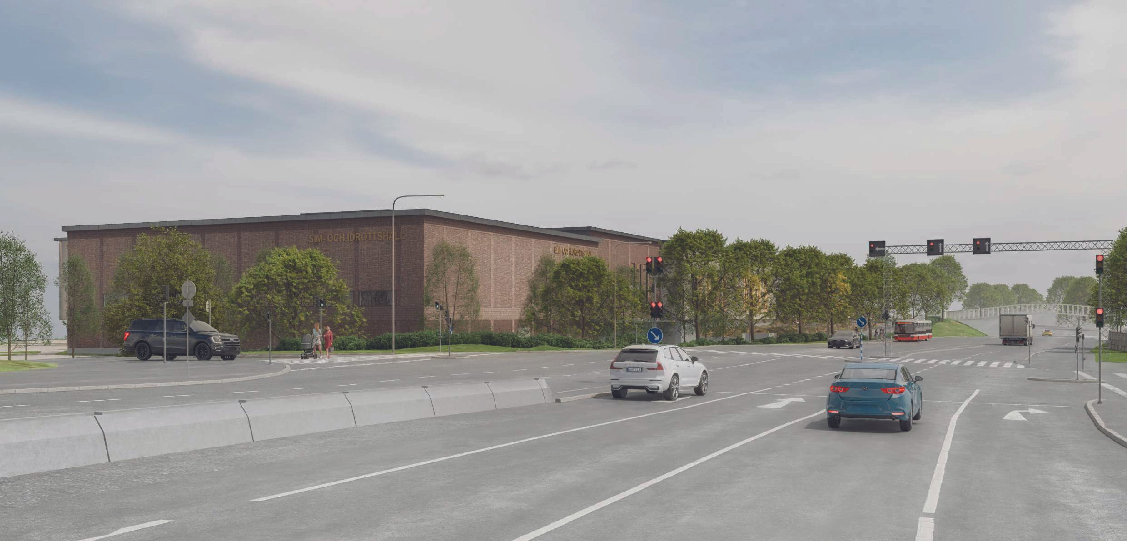

  - Antagandehandling

Kommunstyrelsens förvaltning, 5 september 2025
Samhällsbyggnadsavdelningen
KS-2022/2396

Detta är en digital version av planbeskrivningen, förenlig med Boverkets föreskrifter och allmänna råd (2020:8) om planbeskrivning. Den version av planbeskrivningen som beslutats av kommunfullmäktige finns att tillgå hos Huddinge kommun.
Planhandlingar
I detaljplanen ingår följande handlingar:
- Planbeskrivning (denna handling), 2025-09-05
- Plankarta med bestämmelser, 2025-09-05
Utredningar som utgör underlag till detaljplanen:
- Gestaltningsprogram (a och d arkitektkontor, Stark Arkitekter och Ek Landskapsarkitekter, 2025)
- Riskutredning (Firetech, 2023, rev. 2024)
- Trafik- och parkeringsutredning (Structor, 2025)
- Trafikanalys (M4Traffic, 2025)
- Beläggningsstudie (AFRY 2022)
- Ekologisk kompensation (Ekologigruppen, 2024)
- Inventering och förslag till ekologisk kompensation (Ekologigruppen, 2025)
- Kulturmiljöutredning samt konsekvensanalys kulturmiljö (HOS Arkitekter, 2022, 2023)
- Bullerutredning (Akustikverkstan, 2024)
- Trafikbuller PM (Sweco, 2025)
- Dagvattenutredning (Ramboll, 2025)
- Dagvatten och skyfallsanalys PM, inklusive bilagor (PE Teknik & Arkitektur, 2025)
- Utökad miljöteknisk undersökning (AFRY, 2023, rev. 2024)
- Hydrogeologi PM (AFRY, 2024)
- Geotekniskt PM (AFRY, 2023, rev. 2024)
- Geoteknisk MUR (AFRY, 2023, rev. 2024)
- Masshanteringsplan (AFRY, 2024)
- Sulfidbergsutredning (AFRY, 2023)
- Sulfidbergsutredning, kompletterande (AFRY, 2023)
- Tekniskt PM/Geoteknik (Tyréns, 2025)
- Trädinventering (Trädmästarna, 2022)
Detaljplan för del av Gymnasiet 4 i kommundelen Sjödalen
Utökat förfarande (PBL 2010:900 med dess lydelse från 2015-01-02)
Detaljplanen har tagits fram av Samhällsbyggnadsavdelningen på kommunstyrelsens förvaltning i samarbete med Huddinge Samhällsfastigheter, Sweco Architects, Link Arkitektur, a och d arkitektkontor och Stark Arkitekter samt Wi Landskap och Ek Landskapsarkitekter.
Projektgrupp
Julia Olsson, huvudprojektledare, exploateringsingenjör
Anna Forssén, planarkitekt
Ludvig Netré, planarkitekt
Märta Fröjd, miljöplanerare
Karin Jansson, trafikplanerare
Erik Sundin, landskapsarkitekt
Sofia Rutberg, gatuprojektledare
Innehåll
Sammanfattning 4
Detaljplanens syfte 5
Plandata 5
Beskrivning av detaljplanen 6
Planerad bebyggelse 6
Gator och trafik 17
Ärendeinformation 24
Motiv till detaljplanens regleringar 25
Planbestämmelser 25
Genomförandefrågor 32
Fastighetsrättsliga frågor 32
Tekniska frågor 33
Ekonomiska frågor 34
Organisatoriska frågor 36
Planeringsunderlag 38
Kommunala 38
Regionala 39
Utredningar 39
Planeringsförutsättningar 39
Tidigare ställningstaganden 39
Övriga förutsättningar 41
Konsekvenser 55
Administrativa frågor 96

Sammanfattning
Detaljplanen syftar till att skapa förutsättningar för uppförandet av en ny sim- och idrottshall samt ett parkeringshus med kompletterande lokaler i bottenplan på del av fastigheten Gymnasiet 4. Detaljplanen ska även möjliggöra intentionerna i utvecklingsplanen för centrala Huddinge avseende att utveckla hela gymnasieområdet.
Detaljplanen möjliggör byggrätt för 25 600 kvadratmeter bruttoarea idrottsverksamhet. Detaljplanen möjliggör även för ett parkeringshus och yta för kompletterande centrumändamål. Därutöver möjliggörs ytor för bland annat skyfallshantering och spontanidrott samt trafik- och entréytor.
Planområdet är cirka 3,5 hektar stort och består idag av mark av parkliknande karaktär med uppväxta träd, gräsytor, berg i dagen, markparkering samt ett kontorshus (höghus) vid Huddingegymnasiet. Planområdet ligger i direkt anslutning till Huddingegymnasiet, väg 226 (Huddingevägen) samt i nära anslutning till befintliga Huddingehallen innehållandes både sim- och idrottshall.
Detaljplanen för del av Gymnasiet 4 har initierats utifrån kommunfullmäktiges inriktningsbeslut om ny simhall som fattades den 25 april 2022 samt inriktningsbeslut om nya idrottsverksamheter som fattades den 20 mars 2023.
Viktiga frågor som utretts i planarbetet har varit dagvatten och skyfallshantering, naturvärden, gestaltning och förhållningssätt till kulturmiljö, trafiklösningar och dess påverkan, hantering av parkering samt hur detaljplanen kan förhålla sig till den större utveckling som på sikt är aktuell för hela gymnasieområdet och det planprogram som tagits fram parallellt med detaljplanen.

Behov av strategisk miljöbedömning
Ett genomförande av detaljplanen bedöms inte medföra en betydande miljöpåverkan. För upprättande av detaljplanen behöver därför inte en strategisk miljöbedömning göras.

Genomförande
Planarbetet genomförs med utökat förfarande enligt PBL 2010:900 i dess lydelse från den 2 januari 2015.
Beräknad tidplan för planprocessen är:
Samråd 29 januari – 25 februari 2024
Förnyat samråd 10 februari – 3 mars 2025
Granskning 12 maj – 5 juni 2025
Antagande 10 november 2025
Genomförandetiden är 5 år från det datum då detaljplanen vunnit laga kraft.
Ansvars- och kostnadsfördelning regleras i kommande genomförandeavtal.

Detaljplanens syfte
Detaljplanen syftar till att skapa förutsättningar för uppförandet av en ny sim- och idrottshall samt ett parkeringshus med komplementlokaler för befintliga verksamheter eller annan centrumverksamhet i bottenplan, på del av fastigheten Gymnasiet 4. Den nya sim- och idrottshallen blir en entrépunkt till centrala Huddinge och ska ges en välkomnande gestaltning. Byggnaden utformas som en märkesbyggnad mot Huddingevägen, med en öppen utformning i bottenvåningen mot huvudentrén. Parkeringshuset utformas i enlighet med befintliga kulturhistoriska värden och bottenvåningen mot Gymnasietorget ska ges en öppen utformning. Detaljplanen syftar därtill att möjliggöra för verksamheten nödvändiga utomhusytor samt skyfallshantering inom området och att utvecklingen på platsen inte hindrar en framtida omvandling av hela gymnasieområdet.

Plandata

Lägesbestämning, areal, markägoförhållanden och markförhållanden
Planområdet består av fastigheten Gymnasiet 4 som ägs av Huddinge Samhällsfastigheter AB. Även del av Stuvsta gård 1:32 och 1:1, som ägs av Huddinge kommun, ingår i detaljplanen.
Planområdet är uppdelat i två delområden. Det västra delområdet avgränsas av Lännavägen i väst, Huddingevägen mot norr, Huddingegymnasiet och Gymnasietorget mot öst respektive söder. Det östra delområdet avgränsas av Huddingegymnasiet i väst, Huddingevägen i norr samt Björkängsvägen och Gymnasievägen i öst. Mot söder avgränsas planområdet av befintlig kulle och utemiljöer tillhörande fastigheten Gymnasiet 4.
Planområdet är cirka 3,5 hektar stort och består idag av mark av parkliknande karaktär med uppväxta träd, gräsytor och berg i dagen samt parkeringsytor och ett kontorshus i nio våningar vid Huddingegymnasiet.
Planområdet är lokaliserat cirka 1 kilometer ifrån Stuvsta station och 1,3 kilometer ifrån Huddinge station och dessutom i nära anslutning till flertalet busslinjer och bedöms således ha god tillgång till kollektivtrafik.
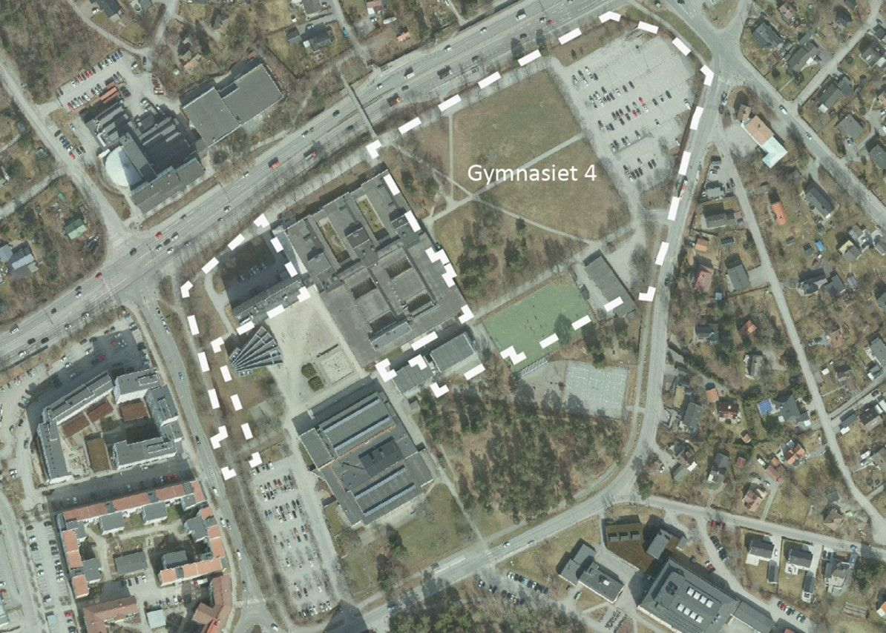
Ungefärligt planområde inom vitstreckad linje. Planområdet är uppdelat i två delområden.

Beskrivning av detaljplanen

Planerad bebyggelse
Detaljplanen möjliggör uppförandet av dels en ny sim- och idrottshall innehållandes flertalet idrottsfunktioner, dels ytterligare en byggnad innehållandes parkering med en mindre del centrumändamål i bottenplan mot befintligt torg.
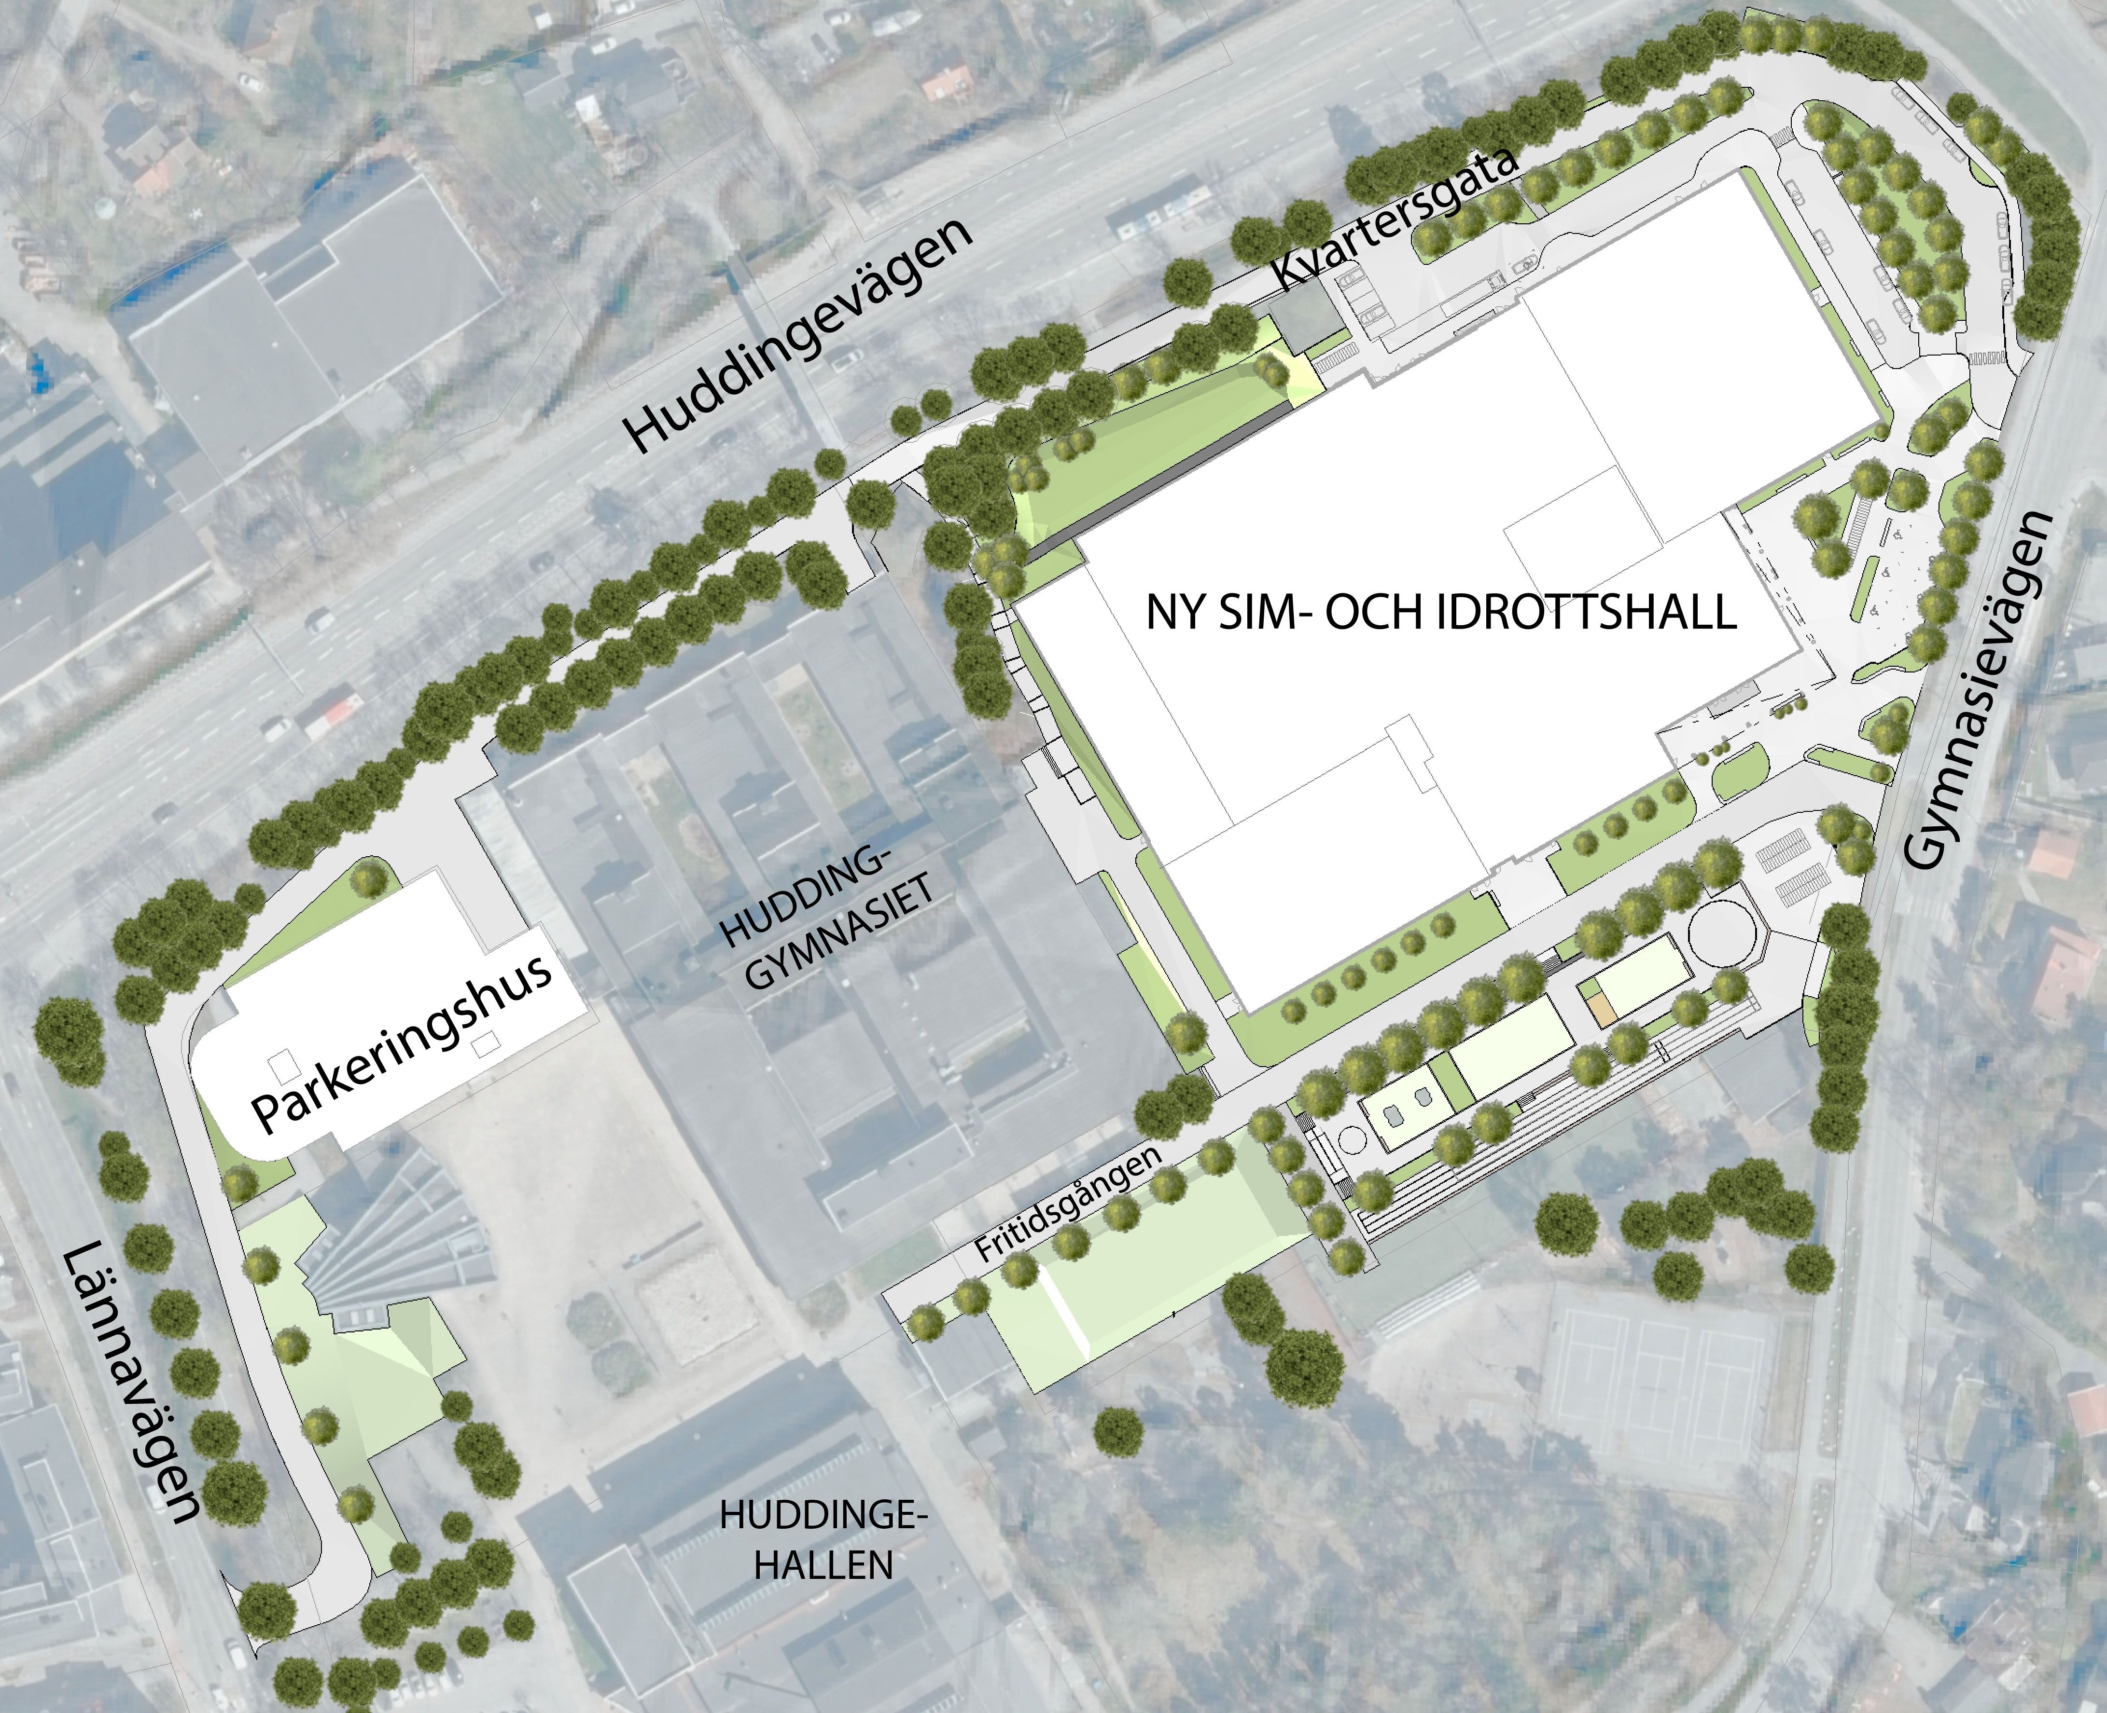
Illustrationsplan över hela planområdet inklusive ytor för spontanidrott och park. Tillkommande bebyggelse ses i vitt. Bild: Ek Landskapsarkitekter.

Ny sim- och idrottshall
Den nya sim- och idrottshallen föreslås uppföras i anslutning till Huddingegymnasiet på den yta som idag till största del består av gräsmatta samt markparkering. Byggnaden består av en större hall med läktarplatser för 1 500 åskådare, flertalet mindre hallar och en simhall. Byggnaden som möjliggörs är på 25 600 kvadratmeter bruttoarea. Byggnaden får maximalt vara 51,5 meter hög, mätt över nollplanet. Byggnadsvolymen bryts upp i olika höjddelar och varierar mellan 41 och 51,5 meter över nollplanet, vilket motsvarar en höjd på mellan cirka 14–25 meter över dagens marknivå.
Byggnadens utformning och volym baseras på det lokalprogram som kommunfullmäktige fastställt för den nya simhallen och tillhörande idrottsfunktioner. Platsen bedöms vara lämplig för projektet, bland annat tack vare närheten till både Huddingevägen och befintliga gymnasiet, som båda har en storskalig karaktär. Samtidigt innebär byggnaden en tydlig kontrast i skala jämfört med den småskaliga villabebyggelsen på andra sidan Gymnasievägen.
Den nya hallenförväntas bli en viktig målpunkt och märkesbyggnad samtidigt som den fungerar som en entré till centrala Huddinge. Därför är byggnadens gestaltning av stor betydelse. För att anpassa volymen till omgivningen och minska intrycket av dess storlek ska byggnaden brytas upp i flera delar. Fasaden ska bestå av en variation i uttryck för att även det bidra till att bryta ner skalan. Byggnadens fasad mot omgivande mark ska i huvudsak utföras i tegel.
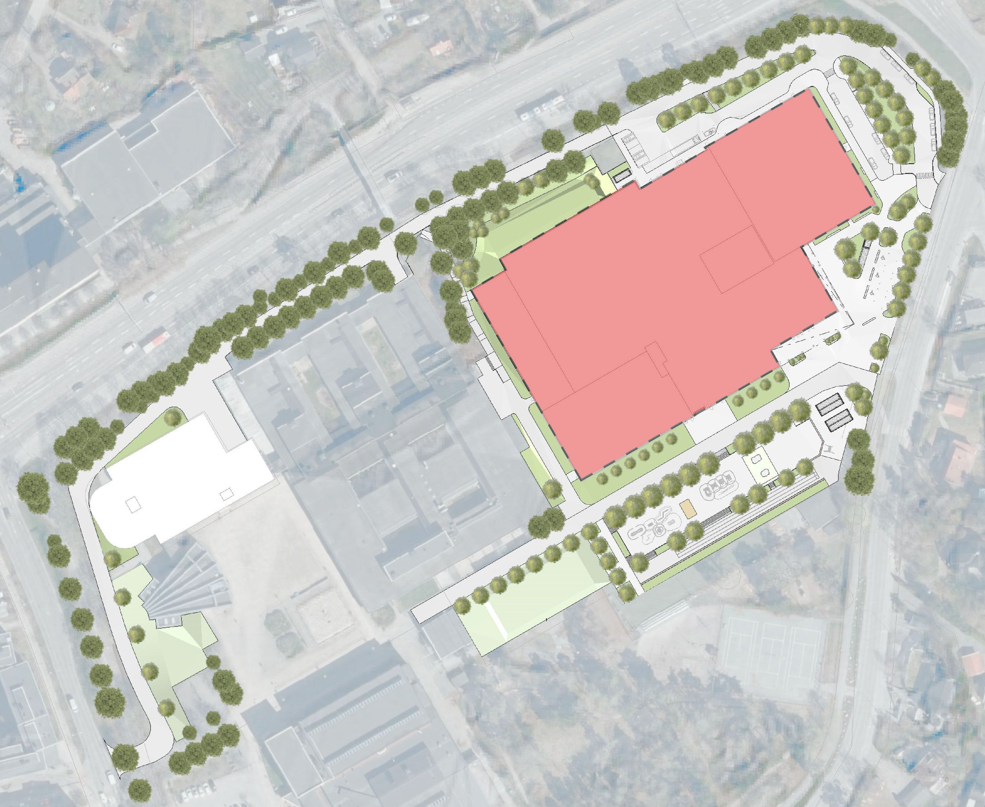
Ny sim- och idrottshall ses markerad i rött. Bild: Ek Landskapsarkitekter.

Parkeringshus
Väster om Huddingegymnasiet möjliggörs ett parkeringshus som ska tillgodose det bedömda behovet av parkeringsplatser till sim- och idrottshallen, gymnasieskolan och aulan. I parkeringshuset möjliggörs centrumverksamhet i de två nedersta våningsplanen mot Gymnasietorget. Här kan kompletterande funktioner till såväl Huddingegymnasiet som aulan inrymmas, så som gymnasieverksamhetens avfallshantering och aulans entré och foajé.
Den föreslagna byggnaden ersätter ett befintligt höghus och kommer att ianspråkta markparkering, träd och grönyta på baksidan mot Huddingevägen. Kontorshuset på platsen, som tidigare inrymt både administrativa delar för Huddingegymnasiet samt kommunal verksamhet, har bedömts att vara i dåligt skick med omfattande renoveringsbehov.
Parkeringshuset föreslås få en maximal höjd motsvarande det befintliga kontorshuset på platsen. Bedömt parkeringsbehov för sim- och idrottshallen, gymnasieskolan och aulan motsvarar sex eller sju våningar, vilket innebär att den maximalt tillåtna höjder inte behöver utnyttjas fullt ut. Genom att medge en högre byggrätt skapas dock flexibilitet för framtida behov, både vid förändringar i befintliga verksamheter och vid tillkomst av nya funktioner i området. Den tillåtna nockhöjden på anläggningen är 57 meter över nollplanet, vilket motsvarar cirka 28 meter över den nuvarande marknivån.
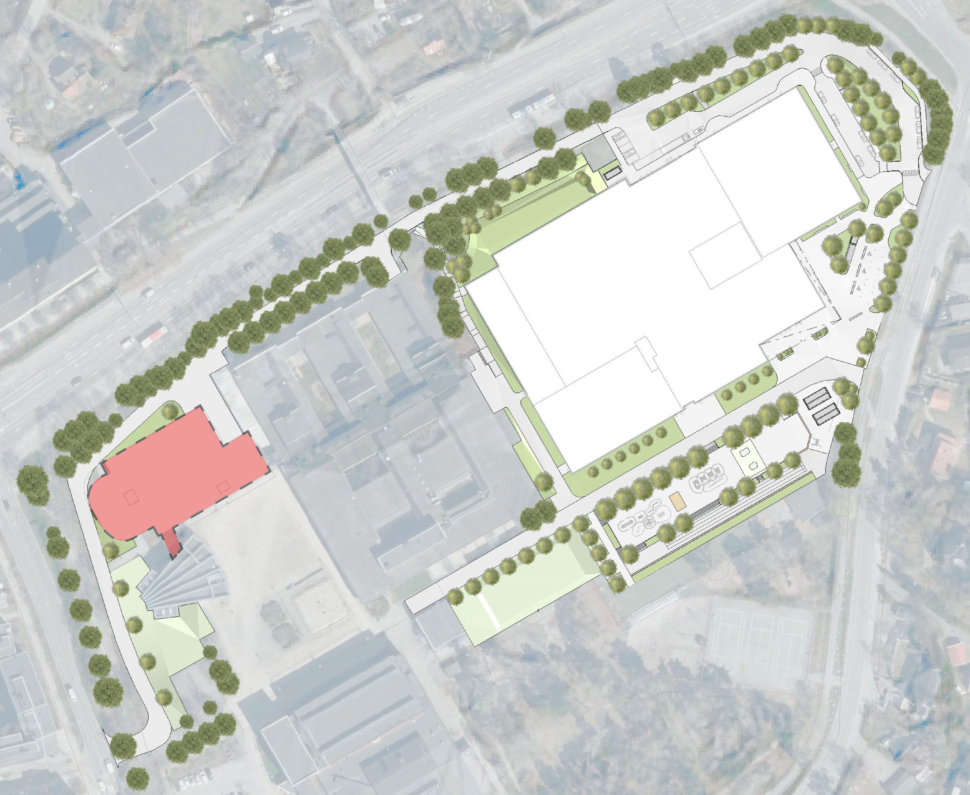
Nytt parkeringshus ses markerad i rött. Bild: Ek Landskapsarkitekter.

Gestaltning
Den nya bebyggelsen kommer att utgöra en målpunkt för allmänheten och ett nytt inslag i stadsbilden då planområdet är beläget i ett mycket centralt läge. Detta ställer höga krav på god arkitektonisk kvalitet och en väl avvägd gestaltning. Ett gestaltningsprogram har tagits fram för att tydligare visa hur bebyggelsen kan gestaltas och upplevas. Gestaltningsprogrammet bifogas genomförandeavtalet.
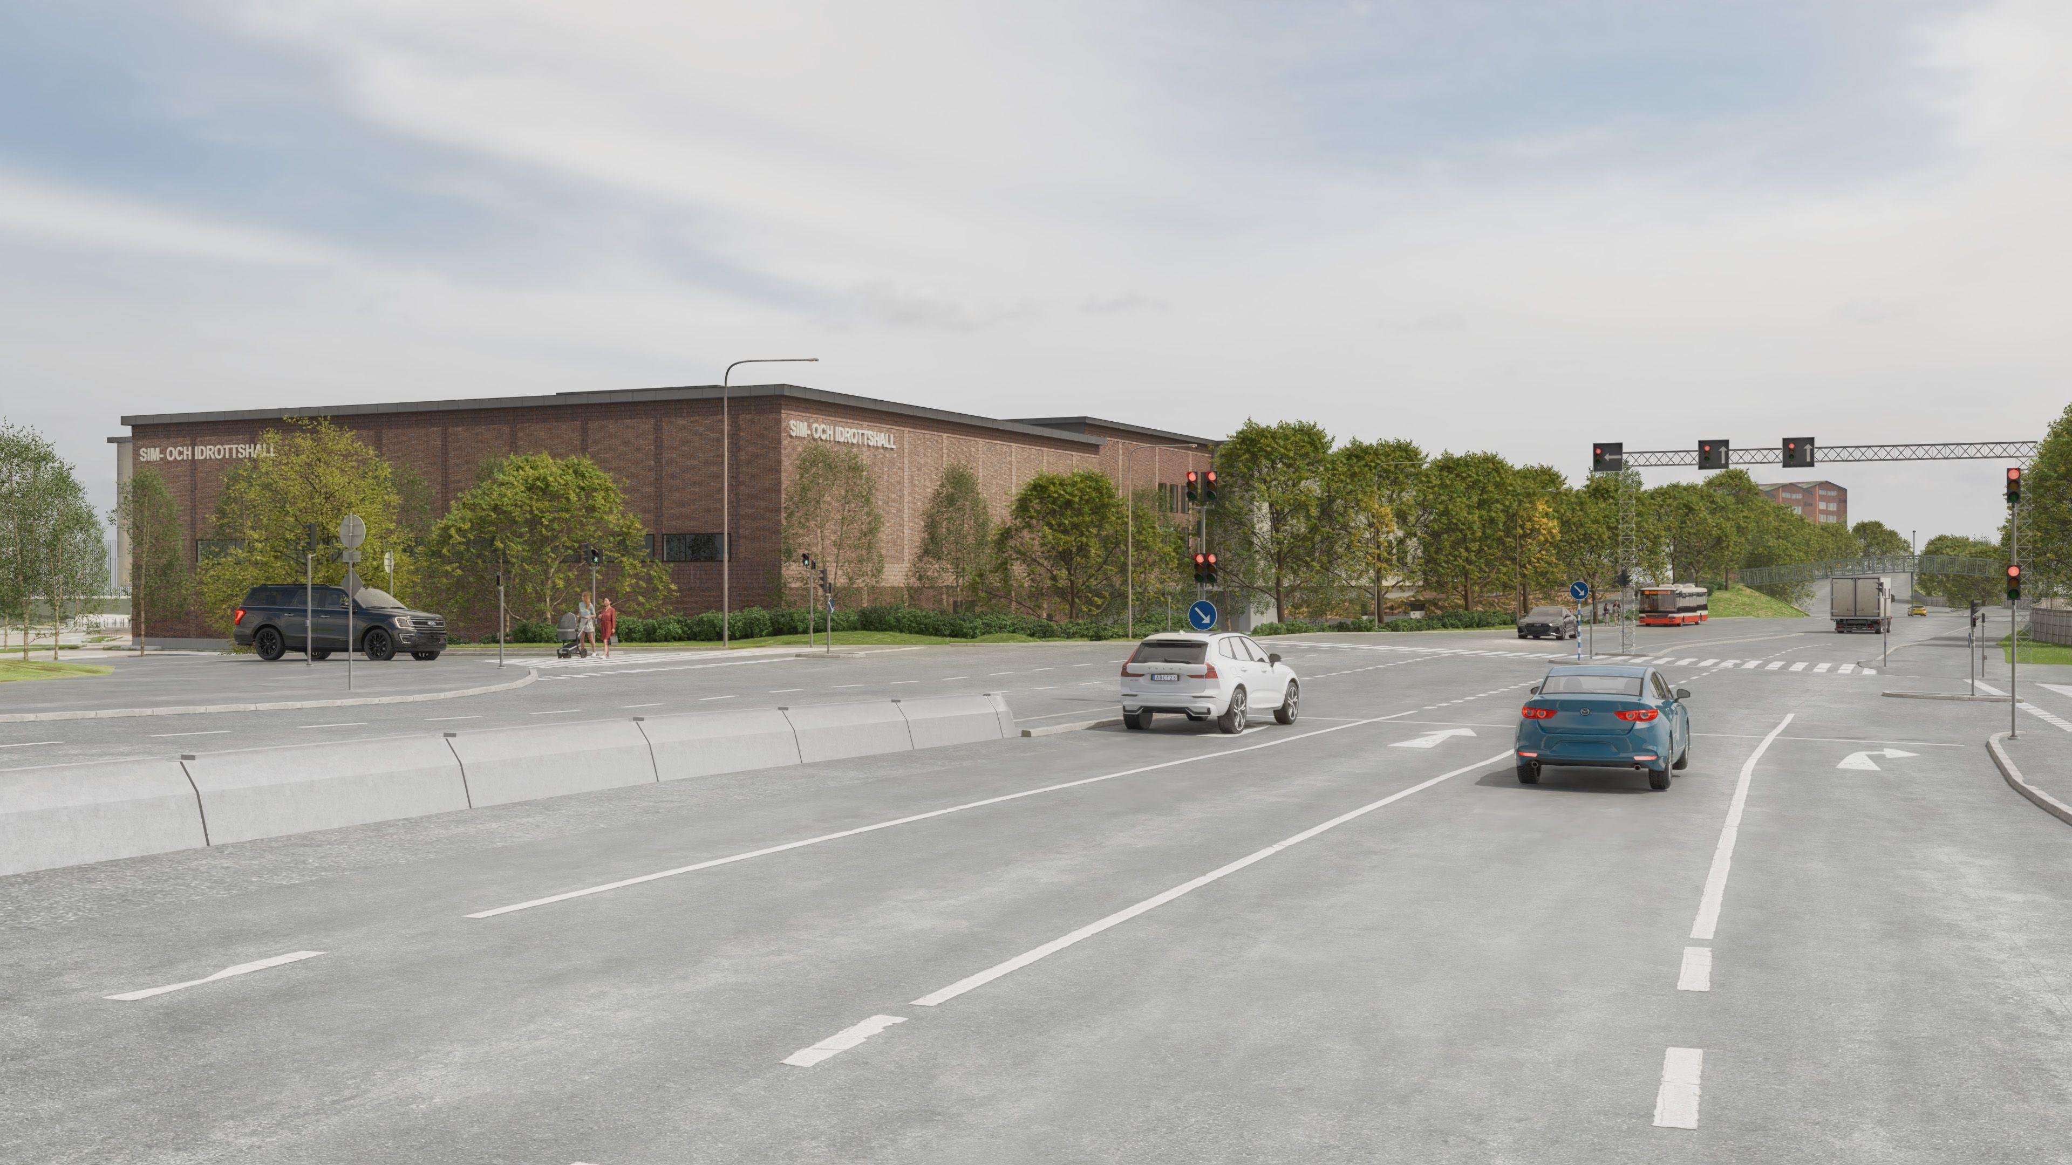
Perspektiv över den nya hallbyggnaden, sett från Huddingevägen. Bild: a och d arkitektkontor.
Detaljplanen utformas för att möjliggöra bebyggelse som håller höga arkitektoniska och gestaltningsmässiga kvaliteter. Materialen ska vara långsiktigt hållbara. Byggnaden föreslås, mot omgivningen, i huvudsak utföras i tegel. Utvalda volymdelar, så som simhallsdelen och entrédelen, föreslås utformas i perforerad, bakbelyst plåt. De olika funktionerna i hallen synliggörs i gestaltningen genom volymindelning i höjd samt förskjutningar i fasaden. Byggnadens fasad delas in i större fält, bestående av en variation av material, kulör och/eller mönsterverkan, vilket bidrar till en ökad detaljering.
Projektet är stort och måste således handskas med flera skalor. Hallbyggnadens norra sida mot Huddingevägen möter en storskalig trafikmiljö medan den i söder möter en skyddad småskalig villamiljö med ett finmaskigt gatunät. Den nya hallanläggningen skapar nya framsidor till området som kopplas samman med den befintliga bebyggelsen. Ett välkomnande entrétorg mot söder är det första besökare möts av. Den tydliga entrésituationen, med indragna glaspartier, visar insidans aktiviteter och rörelser. Detta skapar en stor grad av öppenhet som främjar möten och social samvaro och bidrar till en tillgänglig och inkluderande miljö.
Stor vikt läggs vid utformning av de publika ytorna kring den nya sim- och idrottshallen för att skapa trivsamma ytor och i möjligaste mån undvika otrygga platsbildningar. Särskilt viktiga ytor inkluderar det nya entrétorget, omdisponerade nedsänkta spontanidrottsytor, gång- och cykelvägar samt angöringsytor. Utformningen bedöms som särskilt viktigt i det mellanrum som uppstår mellan befintlig gymnasieskola och hallen för att den ska uppfattas som trygg. Befintliga rörelsemönster och etablerade stråk ska bevaras och tydliggörs i utvecklingen av nya publika rum och kopplingar på platsen.
Fler perspektiv och illustrationer över föreslagen byggnad finns i det bifogade gestaltningsprogrammet.
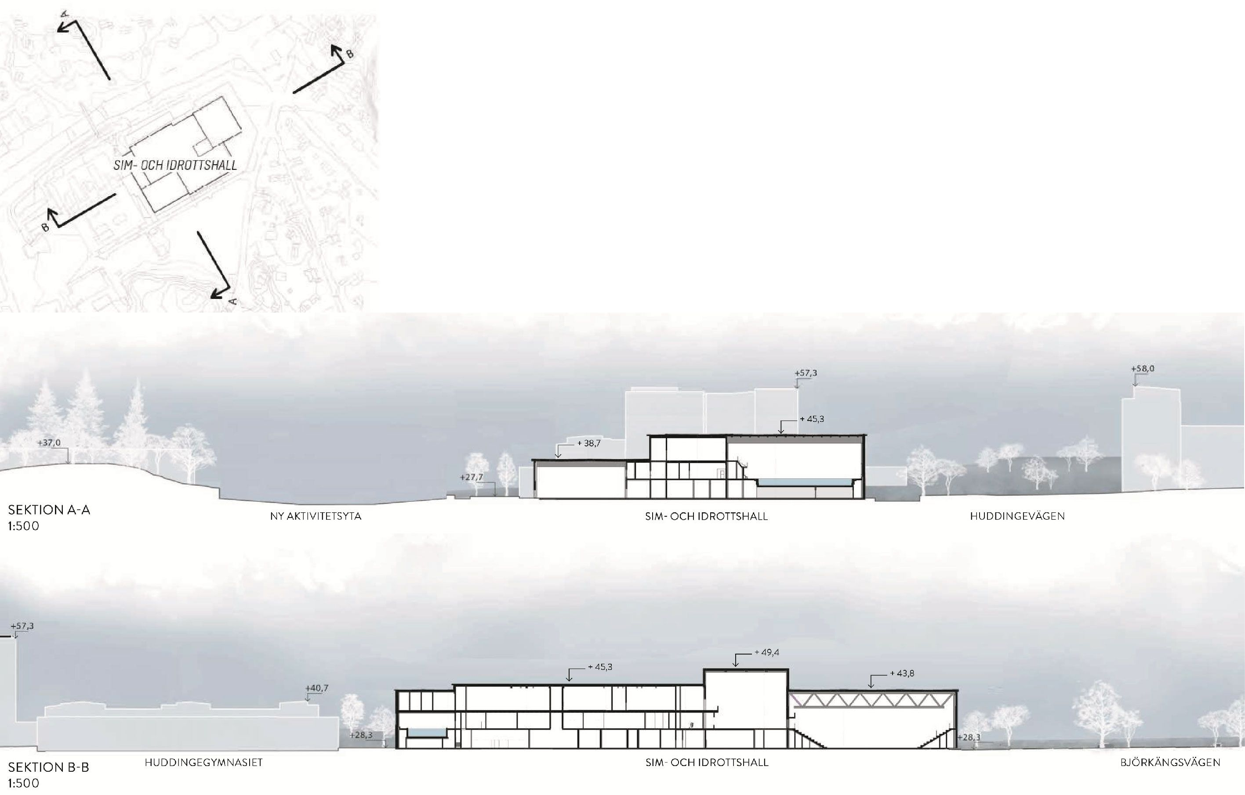
Sektioner som visar den nya hallbyggnaden i förhållande till sin omgivning. Bild: a och d arkitektkontor.
Parkeringshuset föreslås utformas huvudsakligen i tegel och betong. Ramperna mellan våningsplanen, mot Lännavägen, kläs i metallameller med vertikal rytm och färgsättning som anknyter till det befintliga kontorshusets vertikala betongelement. Gestaltningen tar sin utgångspunkt i det befintliga höghuset på platsen, både vad gäller form och materialval. Den framtagna kulturmiljöutredningen pekar på vikten av att den nya byggnaden tillvaratar och ersätter de arkitektoniska värden som det befintliga höghuset representerar. För att uppnå detta föreslås ett tydligt rutnätsmönster där fasaden delas in i vertikala och horisontella band, inom vilka fönster och öppningar placeras. Bottenvåningen ska mot Gymnasietorget i huvudsak vara uppglasad, med en öppen utformning. Här inryms kompletterande funktioner för aulan såväl som för Huddingegymnasiet, men även en kommersiell lokal kan inrymmas.
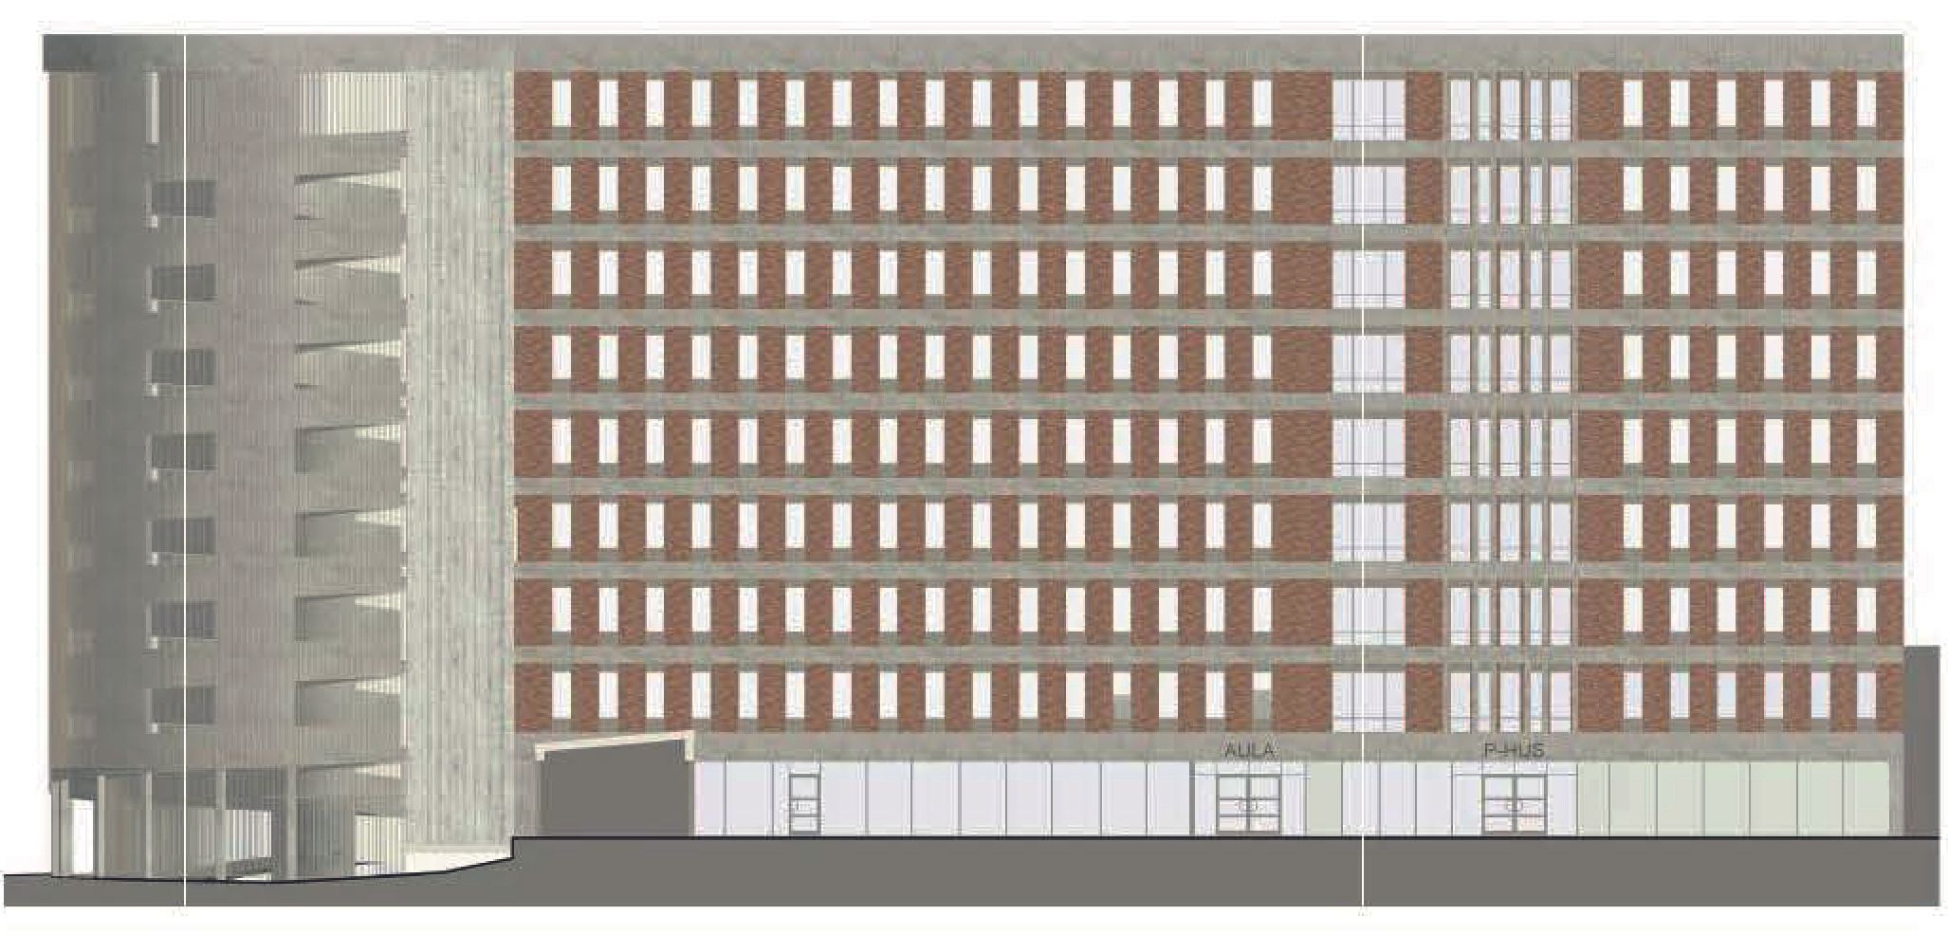
Fasadskiss över det nya parkeringshuset, sett från Gymnasietorget. Bild: a och d arkitektkontor.
Ovan entréerna till parkeringshuset mot Gymnasietorget möjliggörs för skärmtak. Dessa ska utformas med avstamp i befintliga skärmtak genom att de placeras på en lägre höjd under en betongfris, som genomgående markerar överkanten av den befintliga bebyggelsens bottenvåningar mot torget.
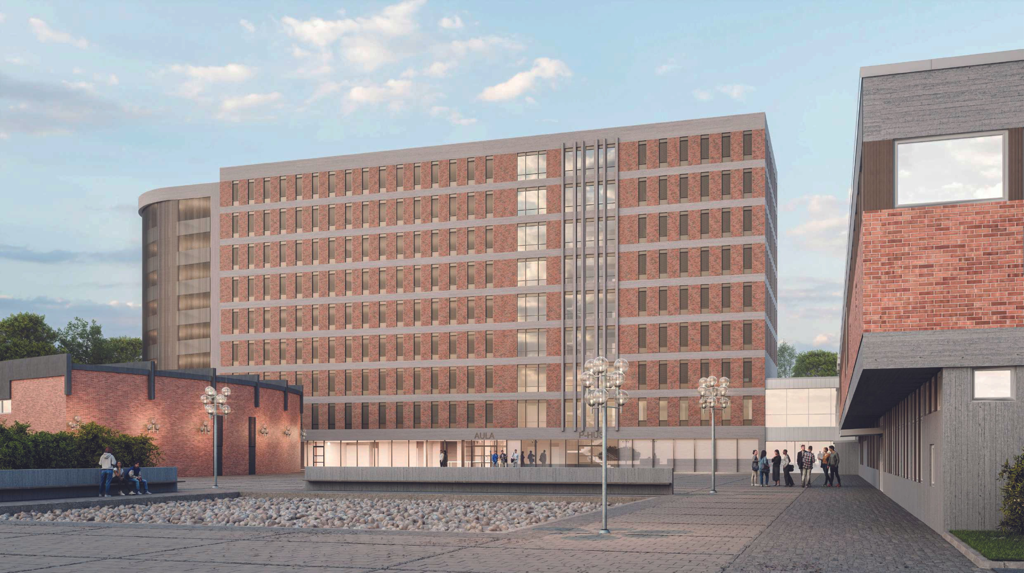
Perspektiv över det nya parkeringshuset, sett från Gymnasietorget. Bild: a och d arkitektkontor.
I kommande planeringsskede ska ett konstprogram tas fram, under ledning av Kultur- och fritidsförvaltningen. Konstprogrammet avser bland annat att skapa en samlad konstinriktning för området, med särskilt fokus på den nya hallen. I arbetet ingår även att planera för hantering och omhändertagande av områdets befintliga konst.

Landskapsbild/stadsbild
Planområdet har ett öppet läge där den planerade bebyggelsen blir synlig från flera håll. Utifrån planområdets visuella synlighet, inte minst ifrån Huddingevägen, ställs krav på hög arkitektonisk kvalitet och genomarbetad utformning.
Detaljplanen innebär både att sedan tidigare obebyggd mark bebyggs och att ett befintligt höghus vid Huddingegymnasiet rivs och ersätts av en ny byggnad.
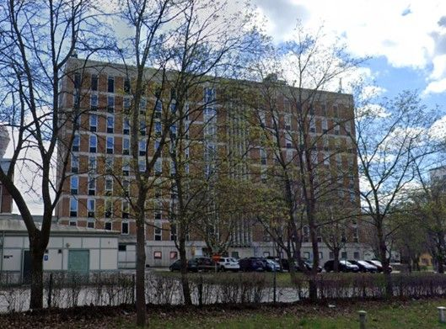
Befintligt kontorshus utgör en visuellt påtaglig del av stadsbilden som föreslås rivas och ersättas av en ny volym bestående av parkering.
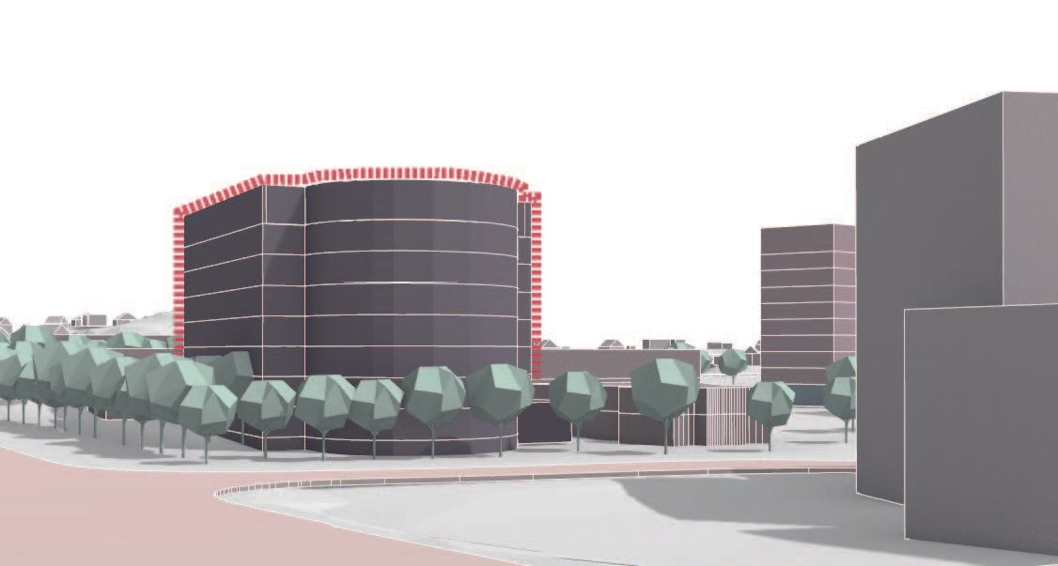
Ny volym som möjliggörs där befintligt höghus står idag ses markerad med rödstreckad linje. Bilden visar volymen sett från Huddingevägen. Bild: Link Arkitektur.

Planen medger två nya, större byggnader, vilka kommer få en stor påverkan på stads- och landskapsbilden, inte minst då en stor trädomgärdad gräsyta försvinner för att ge plats åt en ny sim- och idrottshall. Byggnaden kommer genom sin storskalighet även visuellt att ta plats i förhållande till omgivningen.
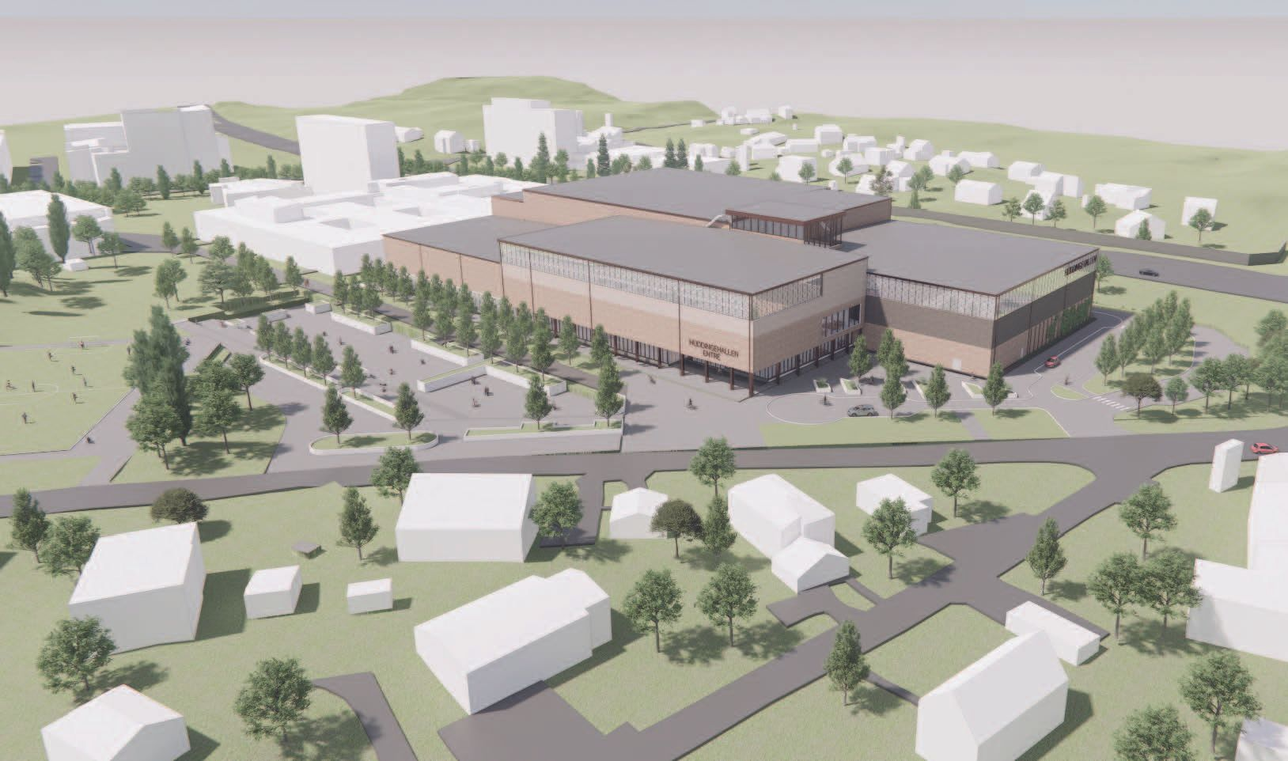
Flygvy som visar den nya sim- och idrottshallens volym, sett från sydost. Bild: Sweco Architects.

Ljusförhållanden
Rum inom den nya sim- och idrottshallen där människor vistas mer än tillfälligt utformas och orienteras så att god tillgång till direkt dagsljus är möjlig, om detta inte är olämpligt med hänsyn till rummets avsedda användning.

Tillgänglighet
Planerad bebyggelse ska ha tillgängliga entréer och utformas med tillgängliga inomhusmiljöer. Tillgänglig angöring och parkering anordnas i nära anslutning till den nya hallens huvudentré, på den norra delen av entrétorget. Ytterligare parkering och angöringsmöjlighet för rörelsehindrade anordnas i parkeringshuset samt på hallbyggnadens baksida, i anslutning till personalentrén. Tillgänglighet till och inom byggnaderna regleras vid prövning av bygglov och anmälan enligt plan- och bygglagen, PBL.

Räddningstjänst
Detaljplanen möjliggör god framkomlighet för räddningstjänstens fordon. Räddningstjänsten når såväl parkeringshuset som Huddingegymnasiet via den kvartersgata som går parallellt med Huddingevägen. Angöring till området kan ske från både Lännavägen och Gymnasievägen. Även del av den allmänna gång- och cykelvägen genom området utformas som en räddningsväg och ska skyltas som sådan. Södertörns brandförsvarsförbunds PM 608 och 609 angående framkomlighet och brandvattenförsörjning ska beaktas i projekteringen.

Idrott, rekreation och park
Den föreslagna bebyggelsen innebär att ytor för spontanidrott och rekreation tas i anspråk, samtidigt som nya möjligheter till idrott och rekreation såväl inomhus som utomhus skapas. Den nya sim- och idrottshallen placeras på en stor gräsyta som i dagsläget kan användas av gymnasieelever och besökare för spontanidrott och rekreation.
Söder om den föreslagna sim- och idrottshallen behålls ytor för spontanidrott, men befintlig fotbollsplan föreslås ersättas av nya spontanidrottsfunktioner då ytan behöver sänkas ner för skyfallshantering. Söder om planområdet, där det i dagsläget finns två tennisplaner, finns möjlighet att anlägga en ny fotbollsplan. Denna yta ingår inte inom föreslagen detaljplan, men kan genomföras i enlighet med den sedan tidigare gällande stadsplanen.
Detaljplanen möjliggör att flera mindre ytor kring den nya sim- och idrottshallen aktiveras genom att de reserveras som rekreationsytor. Entréytan utformas både som en mötesplats med sittmöjligheter och utgör även en länk mellan de nya funktionerna som skapas på platsen. Grönska i form av träd och planteringsytor ger platsen rumslighet och bidrar med ekosystemtjänster som skugga och dagvattenhantering. Mellanrummet mellan nya sim- och idrottshallen och Huddingegymnasiet planeras utföras som en grön passage med goda vistelsevärden.
En yta i planområdets södra del, väster om spontanidrottsytorna, planläggs som allmän plats med användningen park. Denna yta planeras vara nedsänkt och huvudsakligen utgöra en oprogrammerad, plan gräsyta men med vissa inslag av vistelsevärden i kantzonerna. Den trädrad och växtbäddar som planeras löpa längs gång- och cykelbanans (Fritidsgångens) södra sida inom spontanidrottsytorna i öster, fortsätter också utmed parkens norra sida. Till en början fyller parken främst en funktion för att hantera skyfallsvatten men ska också i viss mån kompensera för förlusten av den större oprogrammerade gräsytan som bebyggs av den nya sim- och idrottshallen öster om gymnasiet. Ytan omvandlas till allmän plats och binder samman Fritidsgången med den trädbevuxna kullen söder om planområdet, som i parallellt pågående planprogram på sikt planeras bli allmän plats, park eller natur. Utformning av kopplingen mot kullen och en mer utförlig gestaltning av parken planeras ske i ett kommande detaljplaneprojekt, då parkytan också planeras utvidgas åt väster.
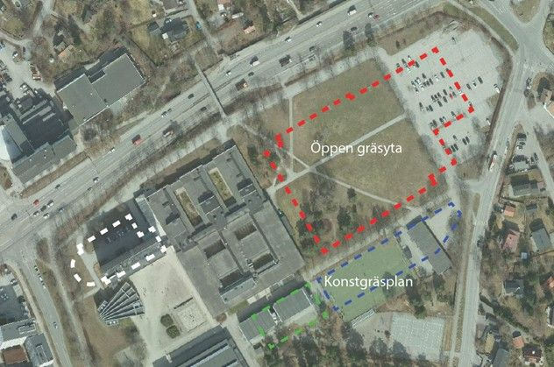
Ytor för idrott och rekreation inom planområdet påverkas av den nya bebyggelsen (rödmarkerad yta) och tillhörande funktioner i form av nedsänkta skyfallsytor (blåmarkerad yta). Den nya skyfallsytan söder om den planerade hallen föreslås samnyttjas med nya utomhus- och spontanidrottsfunktioner. En yta söder om Huddingegymnasiet (grönmarkerad yta) planläggs som park och sänks ner för ytterligare skyfallshantering.

Offentlig service
Planförslaget bidrar med en stor grad av tillkommande offentlig service genom att möjliggöra uppförandet av en ny modern sim- och idrottsanläggning.

Kommersiell service
Ett kafé bedöms vara möjligt i den nya hallen. Markanvändningen centrumändamål i parkeringshusets bottenvåning möjliggör för viss service mot Gymnasietorget, om behov uppstår i framtiden.

Arbetsplatser
Detaljplanen bedöms kunna generera omkring sju nya arbetsplatser, vilket bidrar till att uppfylla kommunens arbetsplatskvot. Detaljplanens genomförande innebär till största del en omplacering av arbetsplatser som redan finns i området.

Gator och trafik

Läge och struktur
Planområdet angränsar till de kommunala vägarna Lännavägen, Björkängsvägen och Gymnasievägen samt statliga väg 226 (Huddingevägen). Genom fastigheten löper en gång- och cykelväg, Fritidsgången, som utgör en koppling mellan Lännavägen och Gymnasievägen. Denna föreslås att bli allmän plats på delen mellan Gymnasietorget och Gymnasievägen. Närmast Gymnasievägen passerar gång- och cykelvägen utkanten av hallens entrétorg.
Förslaget innebär att en ny in- och utfart till planområdet skapas på Lännavägen mittemot Kansligränd. Nuvarande in- och utfart på Gymnasievägen flyttas norrut.
En del av Gymnasievägen och Lännavägen har inkluderats i detaljplaneförslaget eftersom den sedan tidigare gällande stadsplanen reglerar stängelföreskrift mot vägen. Stängselföreskriften begränsar dels möjliga körbara in- och utfarter, dels andra utgångar, så som anslutningar till gång- och cykelbanor. Stängselföreskriften tas bort och ersätts i lägen där nya in- och utfarter inte planeras med utfartsförbud. Detta i syfte att möjliggöra fler kopplingar mellan gång- och cykelnätet inom och utanför planområdet.

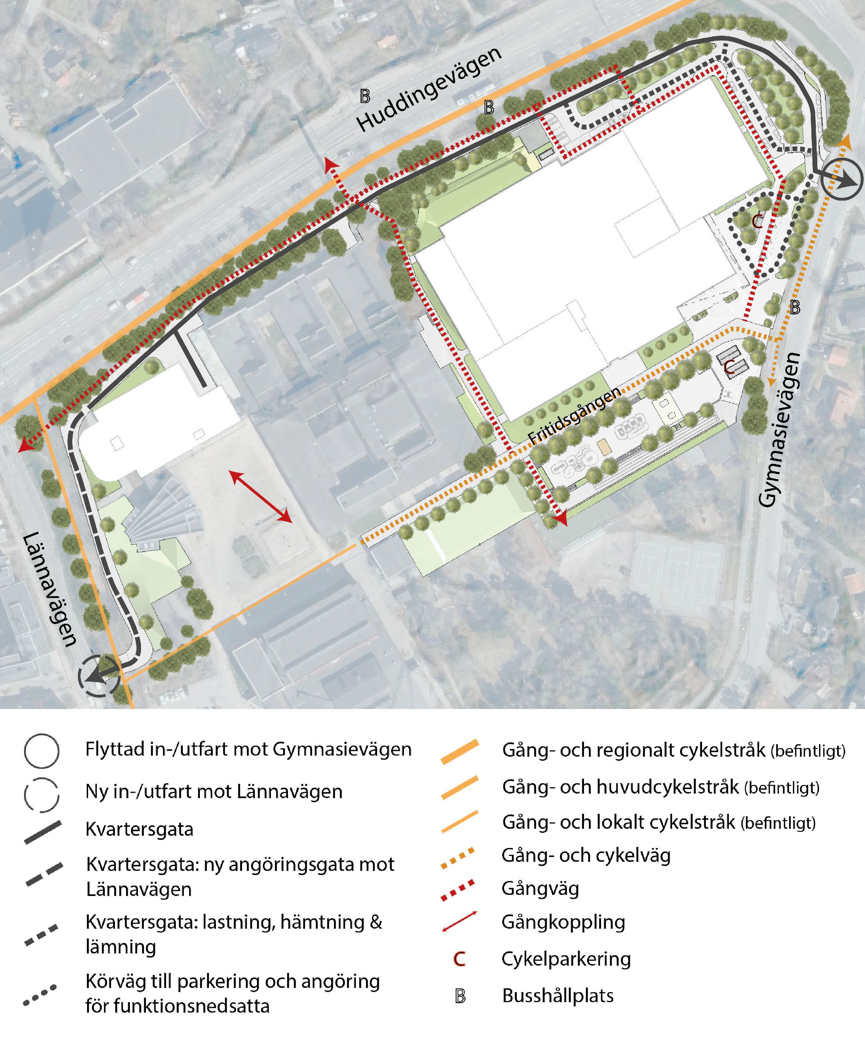
Föreslagen utveckling av gång- och cykeltrafik samt gator till följd av detaljplanen.
På ytorna närmast hallens entré är gående, cyklister, kollektivtrafikresenärer och funktionsnedsatta besökare prioriterade, vilket är i linje med kommunens trafikstrategi. Detta för att bidra till att de hållbara transportsätten blir mer konkurrenskraftiga för hallens besökare. Närmast hallens entré skapas ett fordonsfritt torg som ansluter till gångstråk i flera riktningar. På den norra delen av torget möjliggörs angöring och parkering för funktionsnedsatta. I utkanten av torget finns också cykelparkeringar med bra anslutning till omgivande cykelnät. En busshållplats finns i mycket nära anslutning, på Gymnasievägen.
Nordost om entrétorget finns en slinga för hämtning och lämning, för personer som skjutsas med bil. Där möjliggörs också att parkera en kort stund för att följa med passagerare in i hallen. På ett längre avstånd finns hallens parkeringshus. Parkeringshuset är dimensionerat för att en stor del av besökarna kommer med bil. Mellan parkeringshuset och hallen finns en trygg och tillgänglig gångväg, helt fri från biltrafik.
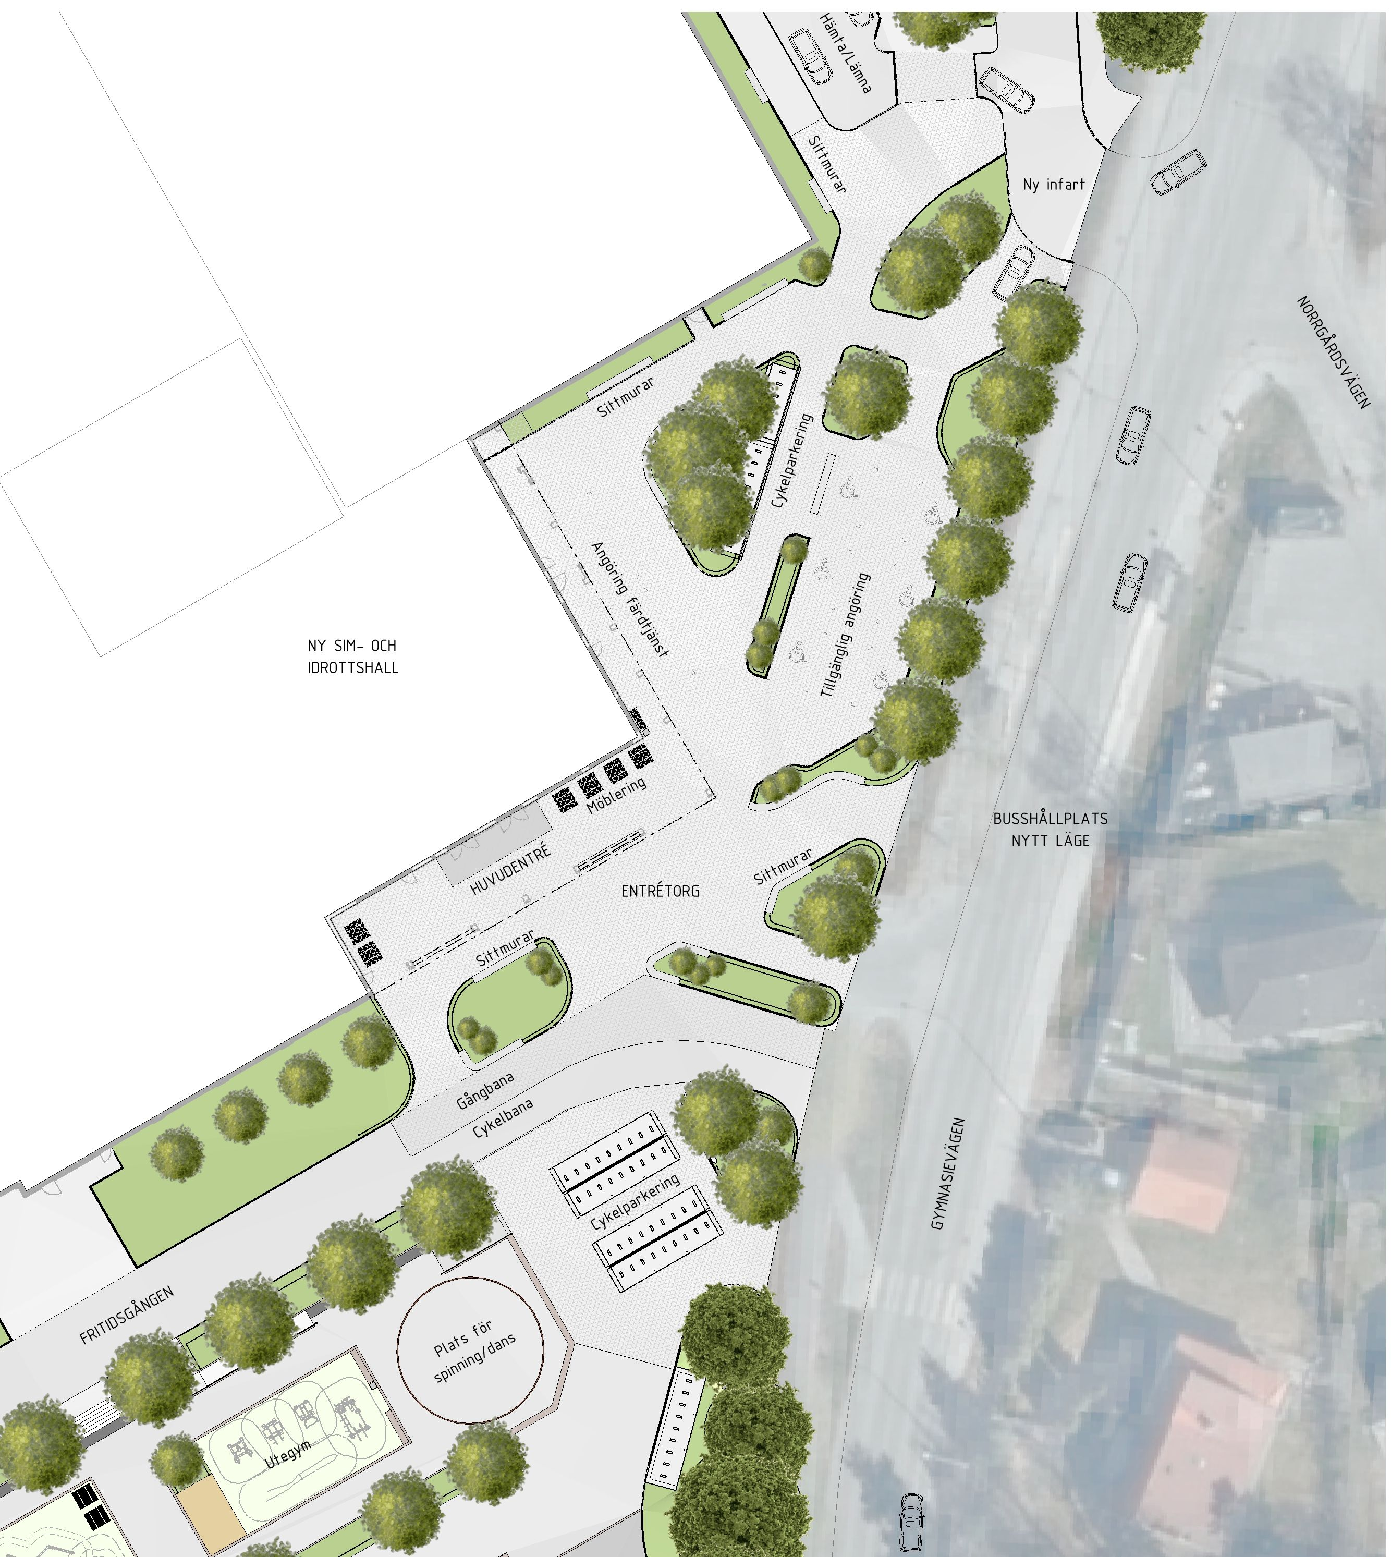
Illustration över möjlig utformning av entréytan till den nya hallen. Bild: Ek Landskapsarkitekter.

Gång- och cykeltrafik
Ett stort antal besökare väntas varje dag vilket ställer höga krav på att det ska finnas tydliga, tillgängliga, trygga och säkra trafiklösningar. Där bilvägar och infarter korsar gång- och cykelbanor ska hastighetsdämpande åtgärder så som upphöjningar finnas.
Fritidsgången breddas och omvandlas till allmän plats mellan Gymnasietorget och Gymnasievägen. Gång- och cykelvägen dimensioneras för ett högt flöde gående och cyklister och det ska vara möjligt att gå i bredd. Stråket utgör gångkoppling mellan parkeringshuset och hallens entré samt en gen koppling genom området, mellan Lännavägen och Gymnasievägen. Gående och cyklande separeras. Stråket passerar direkt söder om Gymnasietorget och hallens entrétorg. Cykelbanan placeras på den södra delen av stråket för att komma längre från torget. Stråket förses med belysning och ingen siktskymmande plantering eller annat som kan upplevas otryggt placeras intill.
På gång- och cykelbanan längs Lännavägen, som är utpekat huvudcykelstråk, tillkommer en korsningspunkt med den nya vägen till parkeringshuset. Korsningspunkten på gång- och cykelstråket hastighetssäkras genom upphöjning. Gång- och cykelbanans raka linjeföring påverkas inte. I kommande projektering ska god sikt i korsningspunkten säkerställas samt att bilar, som svänger in eller ut från Lännavägen, får utrymme att stanna utan att blockera gång- och cykelbana.
Längs Gymnasievägen finns idag en gemensam gång- och cykelbana som är relativt smal. På den del av stråket som är närmast hallen kommer flödena öka väsentligt, där bussresenärer ska ta sig till de närliggande busshållplatserna. Besökare ska spridas till omgivande stråk samtidigt som gående och cyklister fortsatt ska kunna passera förbi området utmed Gymnasievägen. För att kunna hantera de framtida flödena gående och cyklister som hallen genererar behöver stråket breddas från Björkängsvägen och förbi entrétorget, totalt cirka 150 meter. Stråket föreslås breddas till cirka fyra meter och separeras, med en del för gående och en del för cyklister. Där kvartersgatan korsar gång- och cykelstråket längs Gymnasievägen ska korsningspunkten hastighetssäkras genom att den görs upphöjd.
Mellan den nya hallen och Huddingegymnasiet skapas ett gångstråk med ramper. Stråket ansluter till gymnasiebyggnadens östra entré. Det kopplar samman Fritidsgången med gång- och cykelbron över Huddingevägen samt gångbanan längs kvartersgatan.
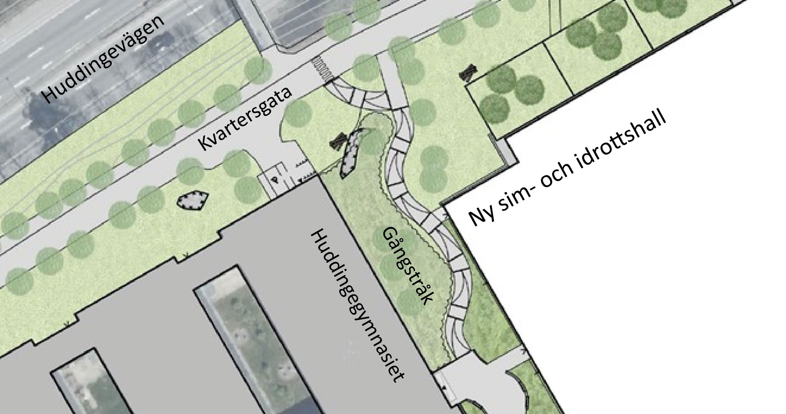
Ramper skapas för att hantera höjdskillnad mellan kvartersgatan i norr och utrymmet mellan Huddingegymnasiet och den nya hallen. För ökad trafiksäkerhet för gående utformas övergångstället över kvartersgatan upphöjd. Bild: Wi Landskap.

Kollektivtrafik
Tydliga och trygga stråk för gående skapas mellan hallens entré och omgivande busshållplatser. Hållplats Norrgårdsvägen nås via entrétorget och gångstråk längs Gymnasievägen. Från busshållplatserna på Huddingevägen skapas ett gångstråk från befintlig gångbro och österut runt hallen, som ansluter till hallens huvudentré.
På Gymnasievägen behövs ett antal åtgärder för att upprätthålla god framkomlighet och trafiksäkerhet. Bland annat behöver busshållplatsen Norrgårdsvägen för södergående bussar samt befintligt övergångsställe flyttas. Åtgärderna genomförs delvis utanför planområdet, och beskrivs ytterligare under rubriken Konsekvenser.

Biltrafik
För att sprida den motorfordonstrafik som hallen genererar förlängs befintlig kvartersgata till Lännavägen. På så vis skapas en sammanhängande väg mellan Lännavägen och Gymnasievägen. All bil- och leveranstrafik till och från hallen och gymnasieskolan samlas till denna del av fastigheten.
Kvartersgatan ansluter mot Lännavägen mittemot Kansligränd, där dagens trevägskorsning blir en fyrvägskorsning. Detta bedöms bli den huvudsakliga in- och utfarten till parkeringshuset eftersom det är den genaste vägen till Huddingevägen och övrigt omgivande vägnät.Dagens in- och utfart på Gymnasievägen flyttas cirka 60 meter norrut så att det bildas en fyrvägskorsning med Norrgårdsvägen. Denna anslutning bedöms framför allt nyttjas av besökare som ska nå hämta- och lämnaplatserna och korttidsparkeringen, som är placerade i en slinga på hallens östra sida, i nära anslutning till hallens entré. Detta är också infart till parkering och angöring för funktionsnedsatta.

Parkering och angöring
Huddinge kommun har inget parkeringstal för cykel- eller bilparkering för sim- och idrottshallar, i stället har en särskild utredning gjorts för den aktuella verksamheten.
Behovet av cykelparkering har bedömts till minst 125 platser, varav minst 10 % ska vara utformade för större cyklar. Cykelparkeringarna placeras nära hallens entré och i anslutning till cykelstråk. Cykelparkeringar möjliggörs närmare hallens entré jämfört med parkering för motorfordonstrafik, vilket stärker cykelns konkurrenskraft. I nuvarande förslag på utformning finns cykelparkeringar placerade logiskt och smidigt för cyklister som ankommer från olika riktningar. Cykelparkeringarna ska vara väderskyddade, möjliggöra ramlåsning och vara av god kvalitet så att det är enkelt att parkera sin cykel, för att uppmuntra besökare att använda cykel. Cykelparkeringar av samma standard ska även finnas vid personalentrén på baksidan av hallen.
Behovet av bilparkering har bedömts till cirka 300 platser. Uppskattat besöksantal enligt verksamhetsansvarig för ordinarie helger har varit dimensionerande vid framtagande av parkeringsbehovet. Detta tar inte höjd för ett maxscenario, eftersom det enbart bedöms inträffa ett fåtal gånger per år. Utöver parkering i parkeringshuset behövs platser för att hämta och lämna besökare närmare entrén. Exakt antal beror på hur platserna utformas och regleras, men behovet är minst 16 platser.
Behovet av parkeringsplatser för funktionsnedsatta bedöms vara sex platser samt två platser för angöring, exempelvis för färdtjänst. Dessa platser är främst för hallens besökare och ska därför finnas i huvudentréns absoluta närhet, där minst en parkeringsplats för rörelsenedsatta samt en angöringsplats ska finnas inom 25 meter från huvudentrén. Övriga platser placeras så nära hallens entré som är möjligt, men avvägningar görs mot övriga trafikanters krav och fördelarna med att ha delar av torget helt fritt från motorfordon.
Merparten av bilparkeringsbehovet tillgodoses i det parkeringshus som placeras intill Huddingegymnasiet och Gymnasietorget. Gångavståndet mellan parkeringshuset och hallens entré är cirka 300 meter. Bilparkeringsbehovet till hallen är lägre de tider som gymnasieskolan har parkeringsbehov, och intilliggande verksamheters parkeringsbehov, så som till gymnasieskolan och aulan, bedöms täckas av det utbud som finns i parkeringshuset.
För att möjliggöra hämtning och lämning av besökare som kommer med bil skapas en slinga norr om entrétorget, intill Björkängsvägen. Detta möjliggör för smidiga och därmed snabba hämtningar och lämningar. Platserna närmast entrén föreslås regleras för bara av- och påstigning. Platser längre bort i slingan föreslås att regleras som korttidsparkering, för förare som vill följa med eller hämta passagerare inne i hallen. Regleringen och antal platser kan justeras efter behov.
I nuvarande förslag på utformning finns sex platser för rörelsenedsatta samt två angöringsplatser på den norra delen av entrétorget, samt ytterligare en parkeringsplats för rörelsenedsatta samt angöringsmöjlighet vid personalentrén. Delen av torget som behöver vara körbar regleras så att endast personer med funktionsnedsättning får trafikera och motorfordonsflödena hålls på så vis låga. Denna del av torget utformas så att det är trafiksäkert och tryggt för gående att röra sig på ytan. Ytan har ingen nivåskillnad mot kringliggande ytor för att underlätta för funktionsnedsatta, och möblering används för att styra var motorfordon får och kan köra. Ledstråk ska finnas vilket projekteras i senare skede.
Möjlighet till personalparkering skapas på hallens baksida, intill yta för leveranser och sophämtning, och kan även anläggas i parkeringshuset. Vid denna yta kommer även spelarbussar kunna stanna och släppa av spelare för att sedan vända runt vid Huddingegymnasiet. Möjlig yta för bussar att vända på skapas längs hallens norra sida.
Bedömningen av antal cykel- och bilparkeringar samt angöring baseras på den kunskap och detaljeringsgrad om hallens utformning och funktioner som fanns tillgänglig under detaljplanearbetet. Det kan finnas anledning att justera denna bedömning i senare skeden. Det ska göras i samråd med kommunen och föranledas av att något som bedömningen baseras på har ändrats i väsentlig omfattning.
I syfte att ta höjd för ökat parkeringsbehov, både för hallen och övriga intilliggande verksamheter, möjliggör detaljplanen för ett parkeringshus om maximalt nio våningar vilket motsvarar drygt 400 parkeringsplatser.
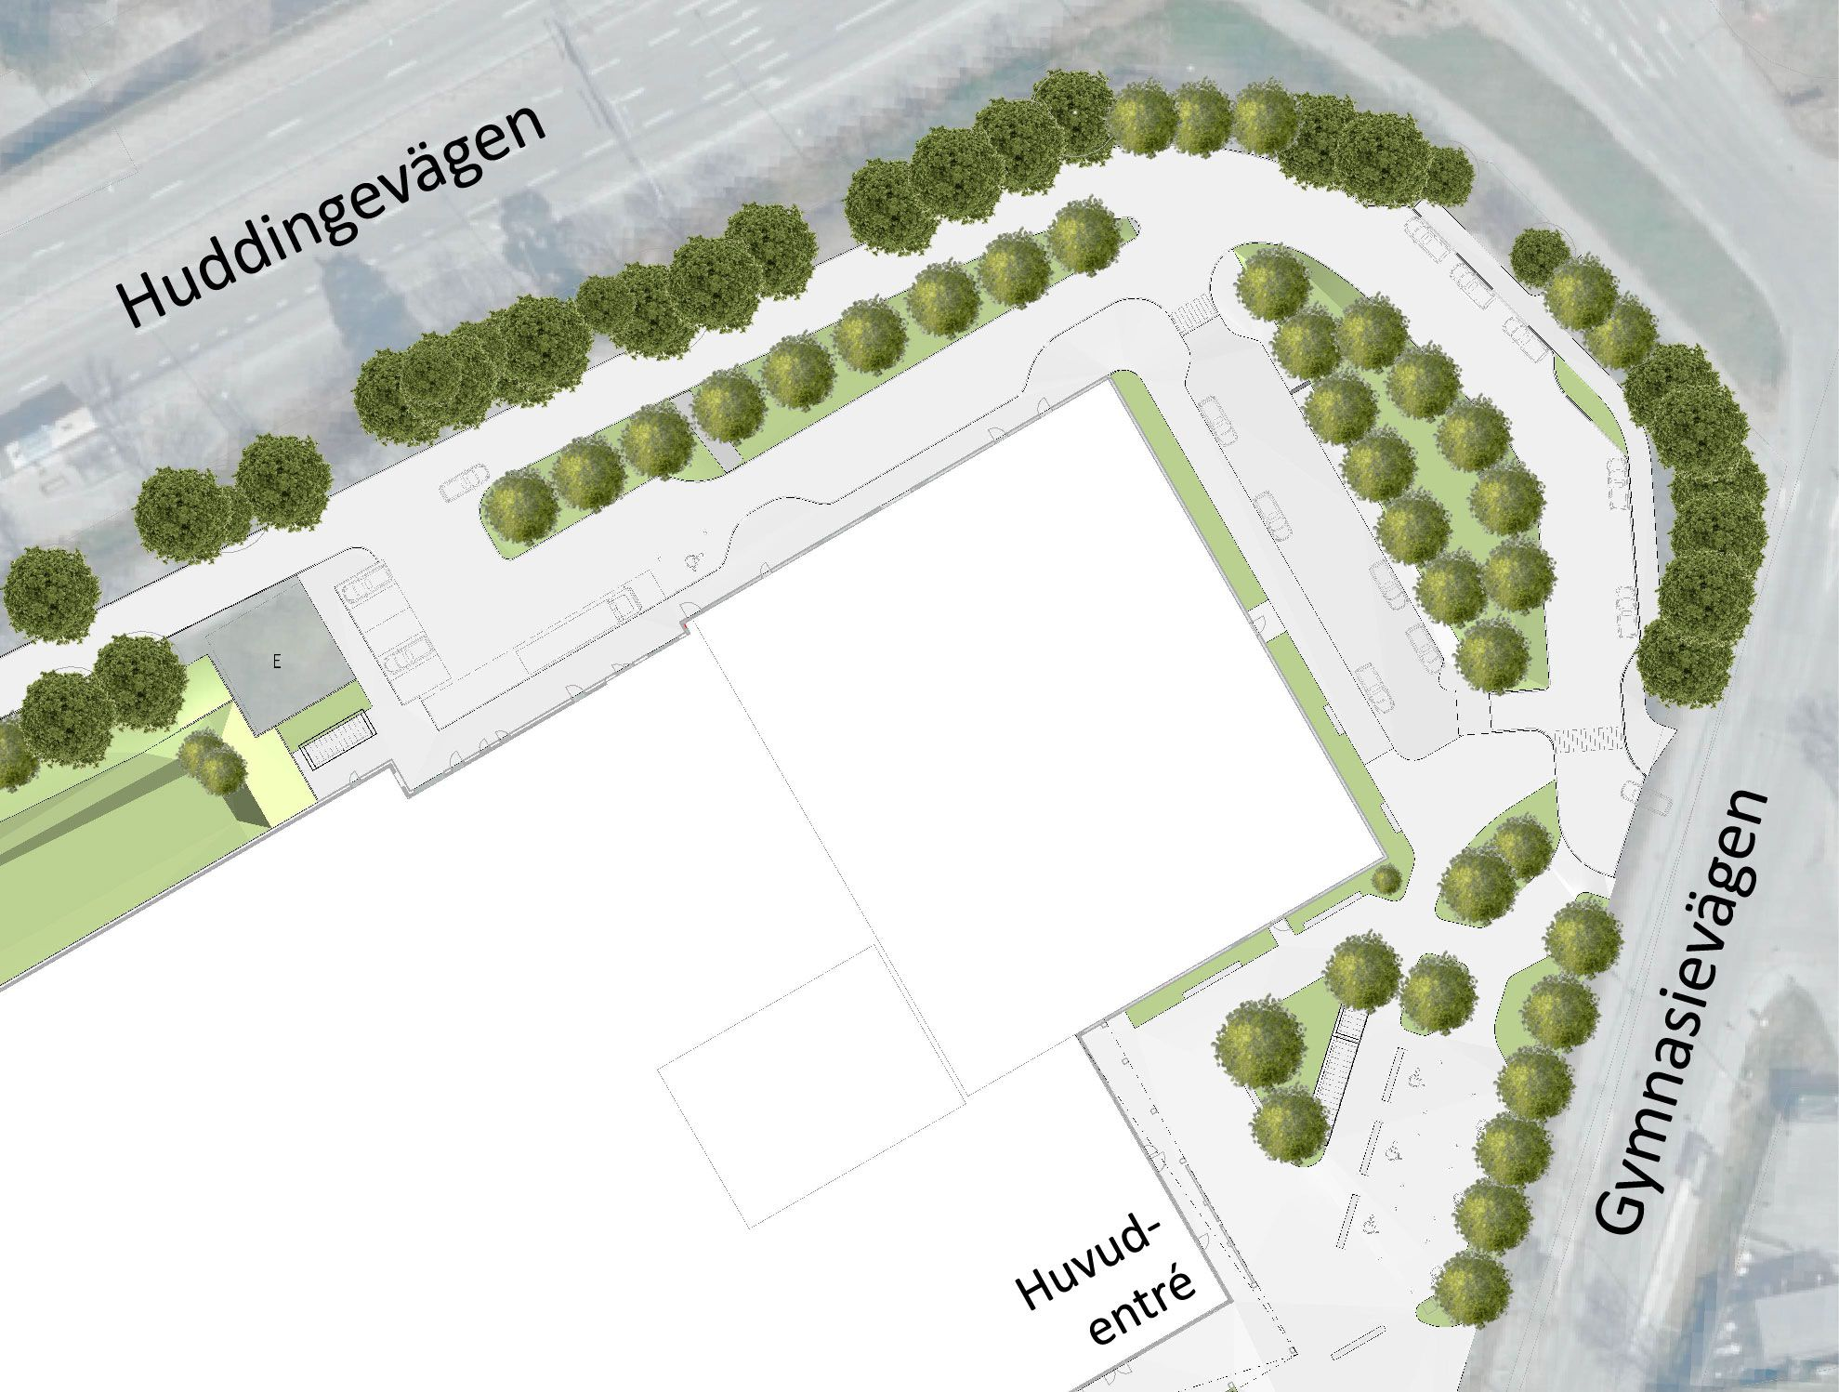
En avlämningszon för smidig hämtning och lämning planeras nordost om hallbyggnaden och platser för tillgänglig parkering och angöring möjliggörs i nära anslutning till huvudentrén. Bild: Ek Landskapsarkitekter.

Avfallshantering och leveranser
Alla leveranser till den nya sim- och idrottshallen kommer att ske vid byggnadens norra sida, mot Huddingevägen. Detta för att skilja dessa funktioner från hallens huvudentré och huvudsakliga gång- och cykelstråk där många personer kommer att vistas och röra sig. Generellt varierar kvartersgatans körbana mellan 5–5,5 meter, där den smalare bredden är befintlig sträcka. Möjligheterna för större fordon att mötas på förbättras genom att två mötesfickor anläggs. Det är fri sikt mellan mötesmöjligheterna på den smalare sträckan.
En yta som rymmer uppställning av leveransfordon alternativt sopbil tillskapas i anslutning till hallens norra sida. Angöring för sopbil är inom 10 meter från avfallsrum. Avfalls- och leveransfordon kan angöra genom att köra runt i en slinga. Avfallshanteringen ska ske enligt kommunens avfallsplan och renhållningsföreskrifter. Klorleveranser är också tänkta att ske via denna yta, dess hantering och konsekvens i och med att det utgör farligt gods måste beaktas i fortsatt skede.
Huddingegymnasiets avfallshantering kommer även i fortsättningen att ske i samma läge som idag. Nya utrymmen för avfallshantering skapas i parkeringshusets bottenvåning. Körvägen från det omgivande vägnätet förkortas genom den nya kopplingen till Lännavägen. Förlängningen av kvartersgatan innebär större flexibilitet för avfallsfordonen som då kan köra in och ut i båda riktningarna.
Alla leveranser till Huddingegymnasiet flyttas till den norra delen av gymnasiebyggnaden och det nya parkeringshuset. Leveransfordon når leveransintag via kvartersgatan. Plankartan tillåter centrumverksamhet i parkeringshusets två nedre plan, vilket möjliggör för leveranshantering till gymnasiebyggnadens båda våningsplan. Yta skapas mellan det föreslagna parkeringshuset och Huddingevägen, som ger tillräckligt med plats för avfallsfordon att angöra avfallsrum och vända med T-vändning. Aulan har ett förhållandevis lågt leveransbehov och leveransintag på byggnadens baksida. Leveranser till aulan sker utmed kvartersgatan, där leveransfordon tillåts stanna.
För att inte behöva bygga om Lännavägen, samt det upphöjda övergångsstället och cykelpassagen som finns över vägen vid Kansligränd, kan utfarten för större fordon endast komma att tillåtas norrut.
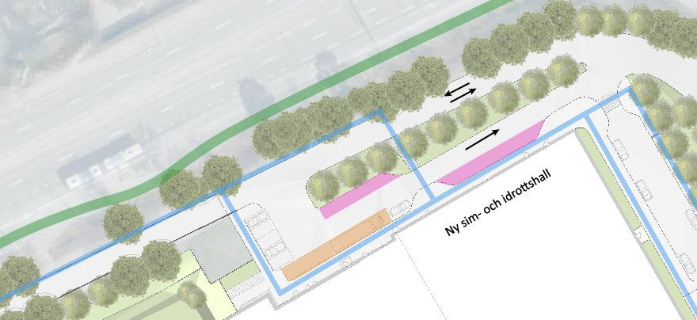
Inlastningsyta placeras på hallens norra sida. Leveransyta ses markerad i gult, gångvägar i blått och gång- och cykelstråk i grönt. Uppställning för spelarbussar möjliggörs på ytan markerad i rosa. Bild: Ek Landskapsarkitekter.

Ärendeinformation

Planförfarande
Detaljplanen hanteras enligt plan- och bygglagen (2010:900) med dess lydelse från 2015-01-02. Planarbetet bedrivs med ett utökat förfarande. Ett planprogram för hela gymnasieområdet pågår parallellt med framtagandet av detaljplanen.
Samtliga planbestämmelser i aktuell detaljplan följer Boverkets föreskrifter för detaljplan från datumet 2021-10-14.

Genomförandetid
Genomförandetid är en administrativ bestämmelse som anger den tidsrymd inom vilken en detaljplan är tänkt att genomföras. Efter genomförandetiden är byggrätten mer osäker eftersom planen då får ersättas, ändras eller upphävas utan att rättigheter som uppkommit genom planen behöver beaktas och utan särskild ekonomisk kompensation till fastighetsägarna om en byggrätt som inte är utnyttjad minskas. Men om kommunen inte ändrar eller upphäver planen fortsätter den att gälla och ger byggrätt som tidigare.
Genomförandetiden är 5 år från det datum planen vunnit laga kraft.

Huvudmannaskap
Kommunen är huvudman för allmän plats i detaljplanen.

Tidplan
Samråd 29 januari – 25 februari 2024
Förnyat samråd 10 februari – 3 mars 2025
Granskning 12 maj – 5 juni 2025
Antagande 10 november 2025

Motiv till detaljplanens regleringar

Planbestämmelser

Användningsbestämmelser

Allmän plats
GATA
Bestämmelsen möjliggör en ny korsningspunkt från kvartersmarken mot Lännavägen. Delar av mark som tidigare regleras som allmän plats/gata har inkluderats i detaljplanen i syfte att ersätta stängelsföreskrift med utfartsförbud samt för att möjliggöra ytterligare yta för allmänna funktioner tillhörande omgivande gatumark.
GCVÄG (Gång- och cykelväg)
Den nya hallen bedöms vara en viktig allmän målpunkt varför det också bedömts viktigt att säkerställa allmänhetens tillgänglighet genom en allmän gång- och cykelväg genom området.
PARK
Användningen möjliggör en för allmänheten tillgänglig park i ett centralt läge inom fastigheten Gymnasiet 4. Ytan avses sänkas ned i syfte att möjliggöra en för området erforderlig skyfallshantering.

Kvartersmark
C Centrum
Användningen för centrum syftar till att bidra till en större funktionsblandning i området genom att möjliggöra lokaler i de nedersta två våningarna av föreslaget parkeringshus, mot Gymnasietorget. Centrumändamålet medger kompletterande funktioner för befintlig gymnasieskola och aula.
E Tekniska anläggningar
Bestämmelsen möjliggör en transformatorstation norr om den nya hallbyggnaden som syftar till att förse del av planområdet med el.
E₁ Elnätstation ska finnas inhyst i bottenvåning/markplan
Bestämmelsen anger att en transformatorstation ska finnas, som inhyses i parkeringshuset. Bestämmelsen syftar till att förse del av planområdet med el. Nätstationen placeras i markplan för att tillgängliggöra nätstationen för servicefordon från byggnadens utsida.
P Parkering
Användningen parkering syftar till att möjliggöra ett parkeringshus som säkerställer att det finns en långsiktig hantering dels av det parkeringsbehov som uppkommer av de nya funktioner som möjliggörs, dels för parkeringsbehovet för befintliga verksamheter i området. Skyddsrum får anordnas i parkeringshusets källarplan. Användningen möjliggör även en anslutningsväg till parkeringshuset för allmänheten från Lännavägen.
R Besöksanläggning
Bestämmelsen om besöksanläggningar syftar till att möjliggöra uppförandet av en ny sim- och idrottshall samt kompletterande ytor för utomhus- och spontanidrott.

Egenskapsbestämmelser

Begränsning av markens utnyttjande
Marken får inte förses med byggnad.
Bestämmelsen begränsar var byggnation får uppföras. Mark som är planlagd som prickmark har inte bedömts lämplig att uppföra byggnader på. Mindre komplement som exempelvis skärmtak utanför entréer eller över cykelställ samt åtgärder för att gestalta torgytan bedöms kunna inrymmas.
Marken får endast förses med väderskyddad cykelparkering, växtbäddar, murar och annan torgmöblering.
Bestämmelserna möjliggör för väderskyddade cykelparkeringar, torgmöblering så som bänkar, pollare, dagvattenbäddar och grönska, på och i anslutning till hallens entrétorg.
ö₁ Marken får inte förses med byggnad. Uppstigningsschakt får finnas.
Bestämmelsen möjliggör för uppstigningsschakt på mark som i övrigt inte får förses med byggnad. Bestämmelsen möjliggör för nödvändiga funktioner tillhörande ett skyddsrum i parkeringshuset. Uppstigningsschakt får finnas på mark med ett maximalt avstånd om 1,5 meter från byggnad.

Byggnaders användning
s₁ Centrumändamål endast i de två nedersta våningarna sett från marknivå i sydväst. Centrumändamål får även finnas under marknivå.
Bestämmelsen reglerar att centrumändamål enbart får placeras i parkeringshusets två lägsta våningar sett från marknivån vid Gymnasietorget. Centrumändamål ska bidra till att byggnaden upplevs som öppen mot torget samt ska möjliggöra kompletterande lokaler och funktioner för exempelvis befintlig aula och gymnasium. Centrumändamål möjliggörs på det andra planet för att möjliggöra för leveranser till gymnasiebyggnaden. Centrumändamål får även finnas under marknivå vilket möjliggör för tillfällig användning av ett skyddsrum, exempelvis för förråd.

Höjd på byggnadsverk
h₁ Högsta nockhöjd är (57) meter över angivet nollplan.
Bestämmelsen reglerar högsta nockhöjd för parkeringshuset. Detta i syfte att rymma tillräckligt antal parkeringar för tillkommande och befintliga verksamheter i området.
h₁ Högsta nockhöjd är (51,5) meter över angivet nollplan
Bestämmelsen reglerar högsta nockhöjd för del av den nya sim- och idrottshallen i syfte att möjliggöra nödvändiga funktioner. Byggnadsvolymen bryts upp i olika höjddelar.
h₁ Högsta nockhöjd är (48) meter över angivet nollplan
Bestämmelsen reglerar högsta nockhöjd för del av den nya sim- och idrottshallen i syfte att möjliggöra nödvändiga funktioner. Byggnadsvolymen bryts upp i olika höjddelar. Trapphus nödvändigt för taktillträde får möjliggöras ovan högsta angivna nockhöjd.
h₁ Högsta nockhöjd är (47,5) meter över angivet nollplan
Bestämmelsen reglerar högsta nockhöjd för del av den nya sim- och idrottshallen i syfte att möjliggöra nödvändiga funktioner. Byggnadsvolymen bryts upp i olika höjddelar. Trapphus nödvändigt för taktillträde får möjliggöras ovan högsta angivna nockhöjd.
h₁ Högsta nockhöjd är (46) meter över angivet nollplan
Bestämmelsen reglerar högsta nockhöjd för del av den nya sim- och idrottshallen i syfte att möjliggöra nödvändiga funktioner. Byggnadsvolymen bryts upp i olika höjddelar. Trapphus nödvändigt för taktillträde får möjliggöras ovan högsta angivna nockhöjd.
h₁ Högsta nockhöjd är (41) meter över angivet nollplan
Bestämmelsen reglerar högsta nockhöjd för del av den nya sim- och idrottshallen i syfte att möjliggöra nödvändiga funktioner. Byggnadsvolymen bryts upp i olika höjddelar. Trapphus nödvändigt för taktillträde får möjliggöras ovan högsta angivna nockhöjd.

Markens anordnande och vegetation
n₁ Marken får inte användas för bilparkering
Bestämmelsen placeras på ytan där marken föreslås att användas för skyfallshantering, ekologisk kompensation samt spontanidrott, lek och rekreation. Bestämmelsen syftar till att säkerställa att bilparkering inte får ta ytorna i anspråk. Cykelparkering medges på denna yta.

Markreservat för allmännyttiga ändamål
u₁ Markreservat för allmännyttiga underjordiska ledningar
Bestämmelsen syftar till att möjliggöra befintliga och nya underjordiska ledningar på kvartersmark genom området.

Stängsel, utfart och annan utgång
Utfartsförbud
Bestämmelsen ersätter tidigare stängselföreskrift och begränsar möjliga lägen för in- och utfart till området med hänsyn till trafiksäkerheten.

Utformning
f₁ Byggnadens fasad ska uppföras i tegel och betong med reliefverkan samt ha en tydlig rutnätsuppdelning där fönster och/eller öppningar i fasad ska inordnas
Bestämmelsen syftar till att säkerställa att den tillkommande bebyggelse mot Gymnasietorget utformas i enlighet med utpekade kulturhistoriska värden som befintligt kontorshus tillhandahåller. Fasaden ska utföras i tegel och betong. En rutnätsuppdelning ska skapas med hjälp av material, materialverkan och färgsättning som ramar in fönster och/eller öppningar i fasaden. Socklar kan utföras i matrisgjuten betong, för att bidra till gestaltningsmässig variation och knyta an till områdets befintliga bebyggelses gestaltning. (Se ytterligare beskrivning av det befintliga kontorshusets kulturhistoriska värden under rubrikerna Konsekvenser, Kulturmiljö.)
f₂ Bottenvåningens fasad mot Gymnasietorget ska i huvudsak vara uppglasad
Bestämmelsen syftar till att skapa öppen och aktiv fasad i ögonhöjd mot Gymnasietorget, som skapar ett välkomnande intryck.
f₃ Byggnadens fasad ska i huvudsak uppföras i tegel och betong med reliefverkan samt ha en tydlig rutnätsuppdelning där fönster och/eller öppningar i fasad ska inordnas
Bestämmelsen reglerar att parkeringshuset i huvudsak ska utföras i materialen tegel och/eller betong, i riktning mot Lännavägen, Huddingevägen och mot Huddingegymnasiet samt utformas i enlighet med utpekade kulturhistoriska värden som befintligt kontorshus tillhandahåller. En rutnätsuppdelning ska skapas med hjälp av material, materialverkan och färgsättning som ramar in fönster och/eller öppningar i fasaden. Parkeringshusets ramp kan utvändigt utföras i urskiljande material, exempelvis med metallameller, och socklar kan utföras i matrisgjuten betong. Detta för att bidra till gestaltningsmässig variation och knyta an till områdets befintliga bebyggelses gestaltning. Syftet är att skapa en god sammanhållen helhet tillsammans med byggnadens fasad mot Gymnasietorget.
f₄ Skärmtak får anordnas utvändigt på byggnadens fasad mot Gymnasietorget med en fri höjd på minst 2,4 meter ovan intilliggande marknivå, på mark som inte får förses med byggnad
Bestämmelsen syftar till att möjliggöra för väderskydd genom skärmtak mot Gymnasietorget, som i höjd följer befintliga skärmtak och utstickande entrépartier på såväl befintlig kontorsbyggnad som Huddingegymnasiet. Skärmtak får maximalt kraga ut 1,5 meter från fasaden.
f₅ Skärmtak får anordnas utvändigt på byggnadens fasad mot Huddingevägen med en fri höjd på minst 3,0 meter ovan intilliggande marknivå, på mark som inte får förses med byggnad
Utformningsbestämmelsen om skärmtak syftar till att medge att väderskydd får uppföras ovan lastkajer och entréer mot Huddingevägen längst med fasaderna, trots att marken inte får förses med byggnad. Skärmtak får maximalt kraga ut 3 meter från fasaden och ska ha en lägsta frihöjd om 3 meter. Bestämmelsen möjliggör väderskyddade lastkajer och entréer. Bestämmelsen möjliggör även väderskyddad cykelparkering i anslutning till den nya sim- och idrottshallens personalentréer.
f₆ Bottenvåningens fasad ska i huvudsak vara uppglasad
Bestämmelsen syftar till att skapa en öppen och aktiv fasad som skapar ett välkomnande intryck mot torget utanför hallens huvudentré.
f₇ Om byggnaderna uppförs med prefabricerade byggnadselement ska de bearbetas med en genomarbetad relief eller mönster. Elementskarvar ska hanteras på ett medvetet sätt för att bidra till en god helhetsverkan i gestaltningen av byggnaden (bestämmelsen avgränsas av användningsgräns)
Bestämmelsen syftar till att skapa en öppen och aktiv fasad som skapar ett välkomnande intryck mot torget utanför hallens huvudentré.
f₈ Byggnadens fasad ska utföras i fält med avvikande material, kulör eller mönsterverkan (bestämmelsen avgränsas av användningsgräns)
Bestämmelsen syftar till att säkerställa en hög gestaltningsnivå och ökad detaljering, genom att den nya hallbyggnaden delas upp i större horisontella och vertikala band bestående av varierade material, kulör och/eller mönsterverkan. Bestämmelsen bidrar till ökad variation i fasadutformningen och syftar även till att bidra till en minskad upplevd skala, exempelvis genom att byggnadens olika höjddelar differentieras. Bestämmelsen gäller för hela den nya sim- och idrottshallsbyggnaden.
f₉ Byggnadens fasad ska mot omgivningen i huvudsak utföras i tegel (bestämmelsen avgränsas av användningsgräns)
Bestämmelsen syftar till att säkerställa att den nya hallbyggnaden, där fasaden är synlig för allmänheten, utförs med kvalitativa material för att uppnå en god gestaltad helhet. Utvalda volymdelar av byggnaden kan utföras i andra material, exempelvis perforerad plåt, och socklar kan utföras i matrisgjuten betong. Detta för att bidra till gestaltningsmässig variation och knyta an till områdets befintliga bebyggelses gestaltning. Bestämmelsen gäller för hela den nya sim- och idrottshallsbyggnaden.

Utförande
b₁ Fasader mot Huddingevägen utförs i obrännbart material, med en konstruktion som motsvarar lägst brandteknisk klass EI 30
Bestämmelsen syftar till att säkerställa att den nya sim- och idrottshallen såväl som en transformatorstation närmast Huddingevägen uppförs i enlighet med de rekommendationer som framkom i riskutredningen och utifrån det utformas på ett lämpligt utifrån risk för människors hälsa och säkerhet.
b₂ Fönster i fasader som vetter mot Huddingevägen ska utföras brandklassade med lägst brandteknisk klass EW 30
Bestämmelsen syftar till att säkerställa att den nya sim- och idrottshallen uppförs i enlighet med de rekommendationer som framkom i riskutredningen och utifrån det utformas på ett lämpligt utifrån risk för människors hälsa och säkerhet.
b₃ Mark intill byggnad ska anläggas med frånlut
Bestämmelsen syftar till att säkerställa att skyfallsvatten avrinner från teknisk anläggning.
b₄ Byggnad ska förses med central avstängningsbar ventilation. Friskluftsintag ska vändas bort från Huddingevägen (bestämmelsen avgränsas av användningsgräns)
Bestämmelsen syftar till att säkerställa att byggnationen uppförs i enlighet med de rekommendationer som framkom i riskutredningen och utifrån det utformas på ett lämpligt utifrån risk för människors hälsa och säkerhet. Bestämmelsen gäller för hela den nya sim- och idrottshallsbyggnaden.
b₅ Utrymningsmöjlighet ska finnas i riktning från Huddingevägen alternativt minst 45 meter ifrån Huddingevägen
Bestämmelsen syftar till att säkerställa att byggnationen uppförs i enlighet med de rekommendationer som framkom i riskutredningen och utifrån det utformas på ett lämpligt utifrån risk för människors hälsa och säkerhet.
b₆ Lägsta nivå för färdigt golv är +28,3 meter över nollplanet (bestämmelsen avgränsas av användningsgräns)
Bestämmelsen syftar till att säkerställa att byggnationen inte riskerar att översvämmas vid skyfall. Tekniska anläggningar av begränsad omfattning så som hissgropar får anläggas under angiven nivå för färdigt golv. Bestämmelsen gäller för hela den nya sim- och idrottshallsbyggnaden.
b₇ Byggnad ska utformas och utföras så att den ej skadas vid naturligt översvämmande vatten till en höjd av minst +28,2 meter över nollplanet. Byggnadens tekniska utrustning ska placeras till en höjd av minst +28,2 meter över nollplanet eller utformas så att de ej skadas vid naturligt översvämmande vatten (bestämmelsen avgränsas av användningsgräns)
Bestämmelsen syftar till att säkerställa att den nya hallbyggnaden utformas på ett sätt som hindrar att byggnaden riskerar att skadas i samband med kraftiga regn. Bestämmelsen gäller för hela den nya sim- och idrottshallsbyggnaden.
b₈ Byggnad ska utformas och utföras så att den ej skadas vid naturligt översvämmande vatten till en höjd av minst +27,1 meter över nollplanet. Byggnadens tekniska utrustning ska placeras till en höjd av minst +27,1 meter över nollplanet eller utformas så att de ej skadas vid naturligt översvämmande vatten
Bestämmelsen syftar till att säkerställa att parkeringshuset och tillhörande tekniska utrymmen utformas på ett sätt som hindrar att byggnaden riskerar att skadas i samband med kraftiga regn.

Utnyttjandegrad
e₁ Största bruttoarea är (25 600) m² inom användningsområdet
Egenskapsbestämmelsen syftar till att reglera hallbyggnadens totala utbredning samtidigt som ett visst mått av flexibilitet i byggrätten ges.

Villkor för startbesked
a₁ Startbesked får inte ges för byggnation av hus förrän skyfallsåtgärder har genomförts (bestämmelsen gäller inom användningsområdet R Besöksanläggningar)
Bestämmelsen syftar till att säkerställa att erforderliga skyfallsåtgärder vidtas för att exploateringen inte ska påverka nedströms områden negativt. Platser som bedömts möjliga och lämpliga för skyfallshantering har markerats i plankartan med hjälp av illustrationstext (Skyfallsyta). Enligt framtagna skyfallsberäkningar ska totalt minst 2 562 kubikmeter vatten fördröjas inom samtliga områden reglerade med användningsbestämmelsen R (Besöksanläggningar). Under byggtiden kan tillfälliga skyfallsanläggningar tillåtas i syfte att möjliggöra genomförandet.

Egenskapsbestämmelser för all kvartersmark

Skydd mot störningar
Inom 45 meter från Huddingevägen får utformningen av marken inte uppmuntra till stadigvarande vistelse utomhus.
Bestämmelsen syftar till att säkerställa att byggnationen uppförs i enlighet med de rekommendationer som framkom i riskutredningen och utifrån det utformas på ett lämpligt utifrån risk för människors hälsa och säkerhet. Bestämmelsen gäller generellt över planområdet, i anslutning till Huddingevägen.

Genomförandefrågor

Fastighetsrättsliga frågor

Fastighetsindelning
Enligt plan- och bygglagen har kommunen som huvudman för allmän platsmark skyldighet och rättighet att förvärva all allmän platsmark. Kommunens förvärv av allmän platsmark kommer att ske genom fastighetsregleringar (marköverlåtelser). Lantmäterimyndigheten i Huddinge kommun genomför fastighetsbildningsåtgärder efter ansökan från fastighetsägare så att de stämmer överens med plankartan och dess bestämmelser.
Den del av kvartersmarken som i detaljplanen är planlagd för besöksanläggning bedöms vara kvartersmark för annat än enskilt bebyggande, även kallat allmän kvartersmark. Kommunen är har rätt, och är på fastighetsägarens begäran skyldig, att lösa in sådan mark. Skyldigheten upphör dock när bygglov ges.

Rättigheter

Ledningsrätt
Rätten att anlägga och underhålla allmänna ledningar kan säkerställas genom ledningsrätt eller annan rättighet så som servitut. Om så behövs får ledningsrätter skapas för till exempel allmänna vatten- och avloppsanläggningar samt för dagvattenledningar.
Inom planområdet finns följande ledningsrätter:
- 0126K-14150.2 och 0126K-15745.1 till förmån för Stockholm Vatten AB
- 0126K-14150.3 till förmån för Södertörns fjärrvärme AB
I samband med genomförandet av detaljplanen kommer ledningsrätterna att påverkas och ledningar kommer behöva flyttas. All ledningsflytt inom planområdet som krävs till följd av genomförandet av detaljplanen utförs av respektive ledningsägare men bekostas av exploatören. Nya ledningar förläggs inom allmän platsmark under föreslagen gång- och cykelväg, under del av infarten från Lännavägen samt på kvartersmark. För att trygga ledningarnas nya placering behövs ledningsrättsförrättning för att flytta befintliga ledningsrätter alternativt servitut upprättas.

Servitut
Servitut är en rätt för en fastighet att använda annan fastighet för ett specifikt ändamål och gäller i regel tills vidare. En form av servitut är avtalsservitut som tecknas mellan två eller fler fastighetsägare. Inom planområdet finns följande avtalsservitut:
- D202000291966:1.1, till förmån för fastigheten Transformatorn 2 och belastar Gymnasiet 4 och med ändamål elledning
Servitutet bedöms inte påverkas av detaljplanens genomförande.

Tekniska frågor

Utbyggnad allmän plats
En ny infart från Lännavägen tillkommer. Infarten till området från Gymnasievägen kommer att flyttas norrut. I samband med flytten kommer anslutningen till Gymnasievägen, den intilliggande gång- och cykelbanan samt befintlig busshållplats behöva anpassas. Gymnasieområdet kommer att få en ny gatusektion innehållande en gång- och cykelväg. Den sträcker sig från Gymnasievägen fram till Huddingegymnasiets sydvästra hörn. Gång- och cykelvägen ansluter även till gångvägen som går norrut mellan gymnasie- och hallbyggnaden, och vidare mot gångbron över Huddingevägen. En ny park ska anläggas söder om Huddingegymnasiet.

Utbyggnad vatten och avlopp
Det befintliga ledningssystemet för dricksvatten, spillvatten och dagvatten bedöms ha kapacitetför att klara av det exploateringen innebär.
Ett u-område (markreservat för allmännyttiga underjordiska ledningar) föreslås i planområdets östra del, över entrétorget. Markreservatet syftar till att säkerställa att marken som tillhör Huddinge Samhällsfastigheter är tillgänglig för befintliga ledningar. Rättigheten för ledningarnas placering tryggas med antingen servitut eller ledningsrätt. Ytan för u-området inkluderar ett säkerhetsavstånd mellan ledningarna och anläggningar av olika slag, bland annat får träd inte planteras inom 2,5 meter och växtbäddar ska undvikas inom 1 meter från ledningar. Fasta konstruktioner, exempelvis murar, ska placeras med ett minsta avstånd om 2 meter från ledning.
Befintliga spill-, dricks- och dagvattenledningar som går från Fritidsgången norrut mot Huddingevägen kommer att ersättas med en ny dragning längs Huddingevägens gång- och cykelbana och sedan ansluta till den ny hallen på dess norra sida.
Befintlig spillvattenledning som ligger söder om Fritidsgången (under planerade skyfallsytor) läggs om i Gymnasievägens gång- och cykelbana och ansluter till ledningsstråket i Fritidsgången.
Planområdet ligger inom VA-huvudmannens verksamhetsområde.

Elförsörjning
Det står en befintlig transformatorstation i nära anslutning till planområdet, som inte påverkas av planförslaget. En ny transformatorstation planeras norr om den nya hallen, invid den planerade leveransytan. Marken kring transformatorstationen ska anläggas med frånlut. Ytterligare en inhyst transformatorstation ska inrymmas i det nya parkeringshuset. Aktuella riktlinjer för inhysestationer ska följas. Det innefattar bland annat att utrymmet i parkeringshuset ska vara 6 gånger 8 meter, och åtkomst med gaffeltruck eller lastbil med kran ska vara möjlig från byggnadens utsida. Nätstationen ska placeras minst 5 meter från platser där människor uppehåller sig varaktigt. Rekommenderad takhöjd är 3,0 meter räknat från ovansida av installationsgolv.
För att säkerställa möjlighet till ny dragning av el föreslås ett u-område i den nya kvartersgatan som ansluter mot Lännavägen.

Energiförsörjning
Möjlighet att ansluta till fjärrvärme finns. Ett u-område (markreservat för allmännyttiga underjordiska ledningar) föreslås i planområdets sydöstra del, strax norr om gång- och cykelvägen samt över torget vid hallens huvudentré. Markreservatet syftar till att möjliggöra för fjärrvärmeledningar i kvartersmark och att säkerställa att marken som tillhör Huddinge Samhällsfastigheter är tillgänglig för ledningarna. Rättigheten för ledningens placering tryggas med antingen servitut eller ledningsrätt. Ytan för u-området inkluderar ett säkerhetsavstånd mellan ledningarna och anläggningar av olika slag.
För att säkerställa möjlighet till ny dragning av fjärrvärme föreslås ett u-område i den nya kvartersgatan som ansluter om Lännavägen.

Ekonomiska frågor

Planekonomisk bedömning
Exploatören står för alla kostnader förknippat med framtagandet av detaljplanen genom plankostnadsavtal och ansvarar för och bekostar utbyggnaden på kvartersmark.

Kommunalekonomiska konsekvenser
Kommunen ansvarar för utbyggnaden av allmänna anläggningar i form av bland annat gång- och cykelvägen, park samt infarten från Gymnasievägen respektive Lännavägen. Kostnaden tas ut av fastighetsägaren genom exploateringsbidrag vilket regleras genom upprättat intentionsavtal. Kostnaderna kommer även att regleras i kommande exploateringsavtal.
Kommunen ska förvärva de delar av fastigheten Gymnasiet 4 som i detaljplanen utgör allmän plats. Förvärvet genomförs utan ersättning.
Vidare beräknar detaljplanens genomförande kunna leda till något ökade kostnader för renhållning och drift av gång- och cykelvägen.

Drift- och gatuunderhåll
Planområdet består idag huvudsakligen av kvartersmark. De mindre delar av befintlig gatumark som omfattas av detaljplanen ägs av kommunen. Gatufastigheterna förvaltas av kommunen, med undantag från Huddingevägen där Trafikverket är väghållare.
Kommunen är huvudman för den del av fastigheten Gymnasiet 4 och omgivande vägnät som utgör allmän platsmark i den framtida detaljplanen. Drift och underhåll av allmän plats inom detaljplanen bekostas med skattemedel efter kommunens driftövertagande.

Kostnader för fastighetsägarna
Huddinge Samhällsfastigheter AB får utgifter för plankostnader, fastighetsbildning och bygglov, utbyggnad av kvartersmark enligt detaljplanen samt om- och utbyggnad av allmän platsmark. De bekostar även erforderliga omläggningar av ledningar samt anslutningsavgifter till VA, fjärrvärme, el, tele, bredband med mera. Eventuella åtgärder för att begränsa magnetiska fält från den i parkeringshuset inhysta transformatorstationen bekostas av fastighetsägaren.

Planavgift
Planläggningen ersätts av Huddinge Samhällsfastigheter AB genom ett särskilt upprättat plankostnadsavtal. Därmed tas ingen planavgift ut i samband med bygglovgivningen.

Bygglovavgift
När detaljplanen vunnit laga kraft har fastighetsägaren rätt att söka bygglov enligt detaljplanens bestämmelser. Bygglovsavgiften debiteras enligt kommunens bygglovtaxa.

Vatten och avlopp
Avgift för anslutning till det allmänna vatten- och avloppsledningsnätet tas ut enligt Stockholm Vatten och Avfall AB:s taxa.
Detaljplaneområdet ligger inom Stockholm Vatten och Avfalls verksamhetsområde.

El, tele med mera
Fastighetsägaren betalar anslutningsavgifter för el, tele, fjärrvärme, bredband med mera. Det ligger på fastighetsägaren att hos respektive ledningsdragare informera sig om anslutningsavgifter och flyttkostnader.
För uppgift om kostnad för anslutning till respektive ledningsnät:
- El, kontakta Vattenfall eldistribution AB
- Tele, kontakta Telia Sonera AB
- Fjärrvärme, kontakta Södertörns Fjärrvärme AB

Gatukostnader
Uttag av gatukostnader kommer att regleras i exploateringsavtal mellan kommunen och exploatören.

Fastighetsbildning
Avstyckning och andra nödvändiga fastighetsbildningsfrågor handläggs av lantmäterimyndigheten efter ansökan från fastighetsägaren. Kostnad för detta enligt gällande taxa.

Ersättning vid markförvärv/försäljning
Ingen ersättning ska utgå för den del av Gymnasiet 4 som utläggs som allmän platsmark och som ska regleras till kommunens fastighet. Frågan regleras vidare i exploateringsavtalet.

Kostnader för miljöskyddsåtgärder
Kostnader för dagvattenanläggningar, ekologisk kompensation och eventuell marksanering inför kommande exploatering åligger Huddinge Samhällsfastigheter AB.

Organisatoriska frågor

Ansvarsfördelning, huvudmannaskap
Fastighetsägaren ansvarar för anläggande, drift och teknisk försörjning inom kvartersmark. Det innefattar bland annat anläggande av en oljeavskiljare vid parkeringsanläggningen, skyfallsanläggningar och torget vid entrén till den nya sim- och idrottshallen. Fastighetsägaren ansvarar för att utrymmet för inhysestationen i parkeringshuset utformas i enlighet med elleverantörens krav, samt anpassning med bullerdämpande åtgärder för att uppfylla myndigheternas krav utanför inhysestationen.
Huddinge kommun är huvudman för allmänna platser så som gatumark vilket innebär att kommunen ansvar för ombyggnad av gång- och cykelväg, infart från Gymnasievägen, infart från Lännavägen samt tillkommande parkyta.
Stockholm Vatten och Avfall AB (SVOA) är huvudman för vatten- och avloppsledningar, dagvattenledningar och anläggningar som tar hand om dagvatten från kvartersmark. SVOA ansvarar för att ovanstående anläggningar byggs ut och ansvarar för anläggningarnas drift och underhåll.
Södertörns Fjärrvärme ansvarar för fjärrvärmeledningar på allmän platsmark och kvartersmark fram till förbindelsepunkt.
Vattenfall Eldistribution AB ansvarar för elledningar på allmän platsmark och på kvartersmark fram till överlämningspunkt (elcentral). De ansvarar även för installationen av utrustning i inhysestationen i parkeringshuset.
IT-leverantör ansvarar för teleledningar på allmän platsmark och på kvartersmark fram till överlämningspunkt (fasadmätarskåp).

Avtal
Ett plankostnadsavtal har tecknats mellan Huddinge kommuns plansektion och Huddinge Samhällsfastigheter AB som reglerar kostnaderna för att ta fram detaljplanen.
Intentionsavtal (KS-2022/2624) har tecknats mellan Huddinge kommun och Huddinge Samhällsfastigheter AB som reglerar inriktning för kommande detaljplan och marköverlåtelser med mera.
Parallellt med detaljplanen pågår ett planprogram för hela Gymnasieområdet. En avsiktsförklaring (KS-2023/2391) har tecknats mellan kommunen och Huddinge Samhällsfastigheter och syftar till att tydliggöra förutsättningarna för programarbetet, samt lägga grund för kommande detaljplanearbete och genomförande.
Exploateringsavtal ska träffas mellan Huddinge kommun och Huddinge Samhällsfastigheter AB i samband med antagande av detaljplanen för del av fastigheten Gymnasiet 4. Avtalet hanteras i ett separat ärende. Exploateringsavtalet syftar till att reglera ansvars- och kostnadsfördelning, tidplan och övriga mellanhavanden mellan kommunen och Huddinge Samhällsfastigheter som genomförandet av detaljplanen kräver. Exploateringsavtalet reglerar även nödvändiga fastighetsbildningsåtgärder så som avstyckning för den nya sim- och idrottshallen med det tillhörande parkeringshuset och fastighetsreglering för den del som utgör allmän plats i den nya detaljplanen.
Exploatören ansvarar för utbyggnad av den del som utgör kvartersmark i detaljplanen samt ombesörjer ledningsflytt och andra nödvändiga åtgärder inom kvartersmark. De ansvarar även för bland annat utbyggnad av skyfallsytor och dagvattenlösningar inom kvartersmark och angöringsvägar till den nya sim- och idrottshallen samt parkeringshus.
Kommunen ansvarar för utbyggnad av allmän plats, däribland anpassning av in- och utfart till området, gång- och cykelväg samt skyfallsytor inom allmän plats. I exploateringsavtalet regleras kostnadsfördelningen för dessa åtgärder.

Dagvatten
Föreslagna dagvattenåtgärder inom planområdet ska vidtas för att klara krav på fördröjning och rening. Regleringen av dagvattenhanteringen hanteras särskilt i det kommande exploateringsavtalet. Dagvattenutredningens intentioner ska följas men exploatören kan efter diskussion med kommunen vidta alternativa åtgärder med motsvarande kapacitet och funktion. Handlingar, vilka redovisar omhändertagande av dagvatten, ska redovisas för kommunen i samband med tekniskt samråd för bygglov.
Markägaren ansvarar för drift av dagvattenanläggningar på kvartersmark. Dagvattenanläggningarna ska underhållas löpande. För att minimera risk för spridning av föroreningar i samband med skyfall ska exploatören även redovisa en underhålls-/skötselplan för dagvattenanläggningarna. En kravställning utifrån det efterfrågande underlaget hanteras genom exploateringsavtalet, och förslag på åtgärder redovisas för och godkänns av kommunen i samband med tekniskt samråd vid bygglov.

Översvämning
Inom planområdet föreslås flertalet skyfallsytor genom nedsänkningar som ska hantera de skyfallsvolymer som behöver tas om hand. Dessa är belägna både på delar som föreslås som allmän platsmark och kvartersmark. De delar som är belägna på kvartersmark ansvarar markägaren för att bygga ut och underhålla. Exploateringen är beroende av att dessa lågpunkter byggs ut och att omhändertagande av skyfallsvolymerna kan ske även under utbyggnaden av sim- och idrottshallen samt parkeringshuset. Exploateringsavtalet ska reglera utbyggnad och underhåll av skyfallsytorna samt ekonomisk fördelning och ansvarsfördelning.

Tidplan
Plansamråd 29 januari – 25 februari 2024
Förnyat samråd 10 februari – 3 mars 2025
Granskning 12 maj – 5 juni 2025
Antagande 10 november 2025
Byggnation 2026 – 2029

Planeringsunderlag

Kommunala

Detaljplaner, områdesbestämmelser och förordnanden
Planområdet omfattar i huvudsak delar av stadsplan 0126K-8792 (ändring av stadsplanen för Lanthemsområdet m.fl., Gymnasiet, idrottshall m.m.), fastställd 1971. En mindre del av Lännavägen omfattas av detaljplanen, som sedan tidigare ingår i detaljplan 0126k-14403 (Tomtberga 3:9 m.fl.), som vann laga kraft 2006. De delar av Huddingevägen och Björkängsvägen som ingår i detaljplan ingår i tidigare stadsplan 0126k-6280 (Huddingevägen del III), fastställd år 1965.

Planprogram
Detaljplanen har inte föregåtts av något planprogram. Dock pågår arbete med att ta fram ett planprogram parallellt med detaljplanearbetet, som beräknas godkännas samtidigt som föreliggande detaljplan antas.

Grundkarta
Grundkartan är framtagen den 7 maj 2025.

Översiktsplan
Huddinge kommuns översiktsplan 2050, antagen 2022 och lagakraftvunnen 2024.

Utvecklingsplan
Utvecklingsplan för centrala Huddinge, godkänd 2021.

Undersökning om betydande miljöpåverkan
Ett PM för undersökning av betydande miljöpåverkan har tagits fram där kommunen har gjort bedömningen att planförslaget inte medför betydande miljöpåverkan.

Miljökonsekvensbeskrivning
Ingen miljökonsekvensbeskrivning har tagits fram, då planen inte bedöms medföra en betydande miljöpåverkan.

Särskilt beslut om betydande miljöpåverkan
Då planen startat efter den 1 april 2020 gäller att ett särskilt beslut om betydande miljöpåverkan ska tas senast i samband med samråd. Det särskilda beslutet om betydande miljöpåverkan fattades av planchefen på delegation i samband med att detaljplanen fick beslut om samråd 2024-01-24.

Övriga kommunala beslut och underlag
Detaljplanen för Gymnasiet 4 har initierats utifrån kommunfullmäktiges inriktningsbeslut om ny simhall den 25 april 2022. Det beslutades samtidigt att den nya simhallen ska lokaliseras till fastigheten Gymnasiet 4 i Sjödalen. Den 20 mars 2023 fattades inriktningsbeslut om nya idrottsverksamheter. Huddinge Samhällsfastigheter AB utsågs till huvudman för den nya sim- och idrottshallen och är tillika fastighetsägare för Gymnasiet 4. Besluten ligger till grund för att kommunen ska inleda ett arbete med att upprätta en nydetaljplan.

Regionala
Regionala utvecklingsplanen (RUFS 2050).

Utredningar
Utredningar som utgör underlag till detaljplanen:
- Gestaltningsprogram (a och d arkitektkontor, Stark Arkitekter och Ek Landskapsarkitekter, 2025)
- Riskutredning (Firetech, 2023, rev. 2024)
- Trafik- och parkeringsutredning (Structor, 2025)
- Trafikanalys (M4Traffic, 2025)
- Beläggningsstudie (AFRY 2022)
- Ekologisk kompensation (Ekologigruppen, 2024)
- Inventering och förslag till ekologisk kompensation (Ekologigruppen, 2025)
- Kulturmiljöutredning samt konsekvensanalys (HOS Arkitekter, 2022, 2023)
- Bullerutredning (Akustikverkstan, 2024)
- Trafikbuller PM (Sweco, 2025)
- Dagvattenutredning (Ramboll, 2025)
- Dagvatten och skyfallsanalys PM (PE Teknik & Arkitektur, 2025)
- Utökad miljöteknisk undersökning (AFRY, 2023, rev. 2024)
- Hydrogeologi PM (AFRY, 2024)
- Geotekniskt PM (AFRY, 2023, rev. 2024)
- Geoteknisk MUR (AFRY, 2023, rev. 2024)
- Masshanteringsplan (AFRY, 2024)
- Sulfidbergsutredning (AFRY, 2023)
- Sulfidbergsutredning, kompletterande (AFRY, 2023)
- Tekniskt PM/Geoteknik (Tyréns, 2025)
- Trädinventering (Trädmästarna, 2022)

Planeringsförutsättningar

Tidigare ställningstaganden

Kommunala

Detaljplaner och områdesbestämmelser
Planområdet är planlagt sedan tidigare. För fastigheten Gymnasiet 4 gäller stadsplan 0126K-8792 där användningen är reglerad till A, allmänt ändamål. Omgivande gator Lännavägen, Gymnasievägen och Huddingevägen samt Björkängsvägen anges enligt gällande detaljplan och stadsplan (0126K-14403 respektive 0126K-6280) som allmän plats, gata, med kommunalt huvudmannaskap. Samtliga planers genomförandetid har gått ut.
Sedan tidigare gällande planer som ingår i aktuellt planområde ersätts när denna detaljplan vinner laga kraft. De delar av gällande planer som inte ingår i föreliggande detaljplan fortsätter att gälla till dess att områdena planläggs på nytt eller upphävs.

Planuppdrag
Kommunstyrelsen gav den 30 november 2022 kommunstyrelsens förvaltning i uppdrag att upprätta ny detaljplan för del av Gymnasiet 4.

Översiktsplan
I Huddinge kommuns översiktsplan, ÖP 2050, anges programområdet som stadsutvecklingsområde för större förändringar. Där tillåts tätare bebyggelse, framför allt flerbostadshus blandat med arbetsplatser och samhällsservice. Stor vikt läggs också på att skapa levande stadsmiljöer samt tillgängliga offentliga miljöer i form av exempelvis torg och parker.
Inom ramen för ÖP 2050 gjordes en sträckningsstudie för en framtida kapacitetsstark kollektivtrafiklösning, så som spårväg eller snabbussar (BRT, Bus Rapid Transit), mellan Flemingsberg och Rågsved. Detta eftersom det i Regionens kollektivtrafikplan pekas ut ett långsiktigt behov, bortom år 2050, att omvandla busslinje 172 till en mer kapacitetsstark kollektivtrafiklösning. Sträckningsstudien förordar en sträckning förbi planområdet som behöver utredas vidare.

Utvecklingsplan
Kommunfullmäktige godkände en utvecklingsplan för centrala Huddinge i december 2021. Utvecklingsplanen ska säkerställa att framtida förändring av centrala Huddinges mark- och vattenanvändning leder till en långsiktigt hållbar tillväxt.
I utvecklingsplanen pekas gymnasieområdet ut som ett stadsutvecklingsområde där omvandling av området föreslås på sikt. Utvecklingsplanen beskriver att en ny simhall kan inrymmas inom gymnasieområdet samtidigt som det finns en potential att förtäta området kring Kvarnbergsplan med 1 100–1 400 bostäder varav många föreslås placeras inom gymnasieområdet. En tillkommande park och flera ytor för att hantera skyfall föreslås också tillkomma på gymnasieområdet. Allén vid Lännavägen pekas i utvecklingsplanen ut som värdefull och bör bevaras.

Åtgärdsplan för Trehörningen och utredning av Solfagradikets avrinningsområde
För att kommunen ska kunna leva upp till EU:s ramdirektiv för vatten (vattendirektivet) och uppnå god ekologisk status i Trehörningen behöver åtgärder vidtas i enlighet med den lokala åtgärdsplanen. I en genomförd utredning av dikets vid Solfagras avrinningsområde, pekas Huddingehallens och Huddingegymnasiets delavrinningsområde specifikt ut som en av flera potentiella platser för dagvattenåtgärder. Detta omhändertas i vidare utsträckning inom ramen för parallellt pågående planprogram för gymnasieområdet.

Kommunala beslut i övrigt
Detaljplanen för del av Gymnasiet 4 har initierats utifrån kommunfullmäktiges inriktningsbeslut om ny simhall som fattades den 25 april 2022 samt inriktningsbeslut om nya idrottsverksamheter som fattades 20 mars 2023.

Planprogram för gymnasieområdet
I januari 2024 fattade kommunstyrelsen beslut om planuppdrag för att upprätta ett planprogram för hela gymnasieområdet. Syftet med planprogrammet är att utreda möjlig och lämplig utveckling av området som helhet till, som en konkretisering av både översiktsplanens och utvecklingsplanens målsättningar. Samverkan mellan de projekten har varit av vikt, inte minst på grund av att detaljplanen för Gymnasiet 4 påbörjades före planprogrammet.
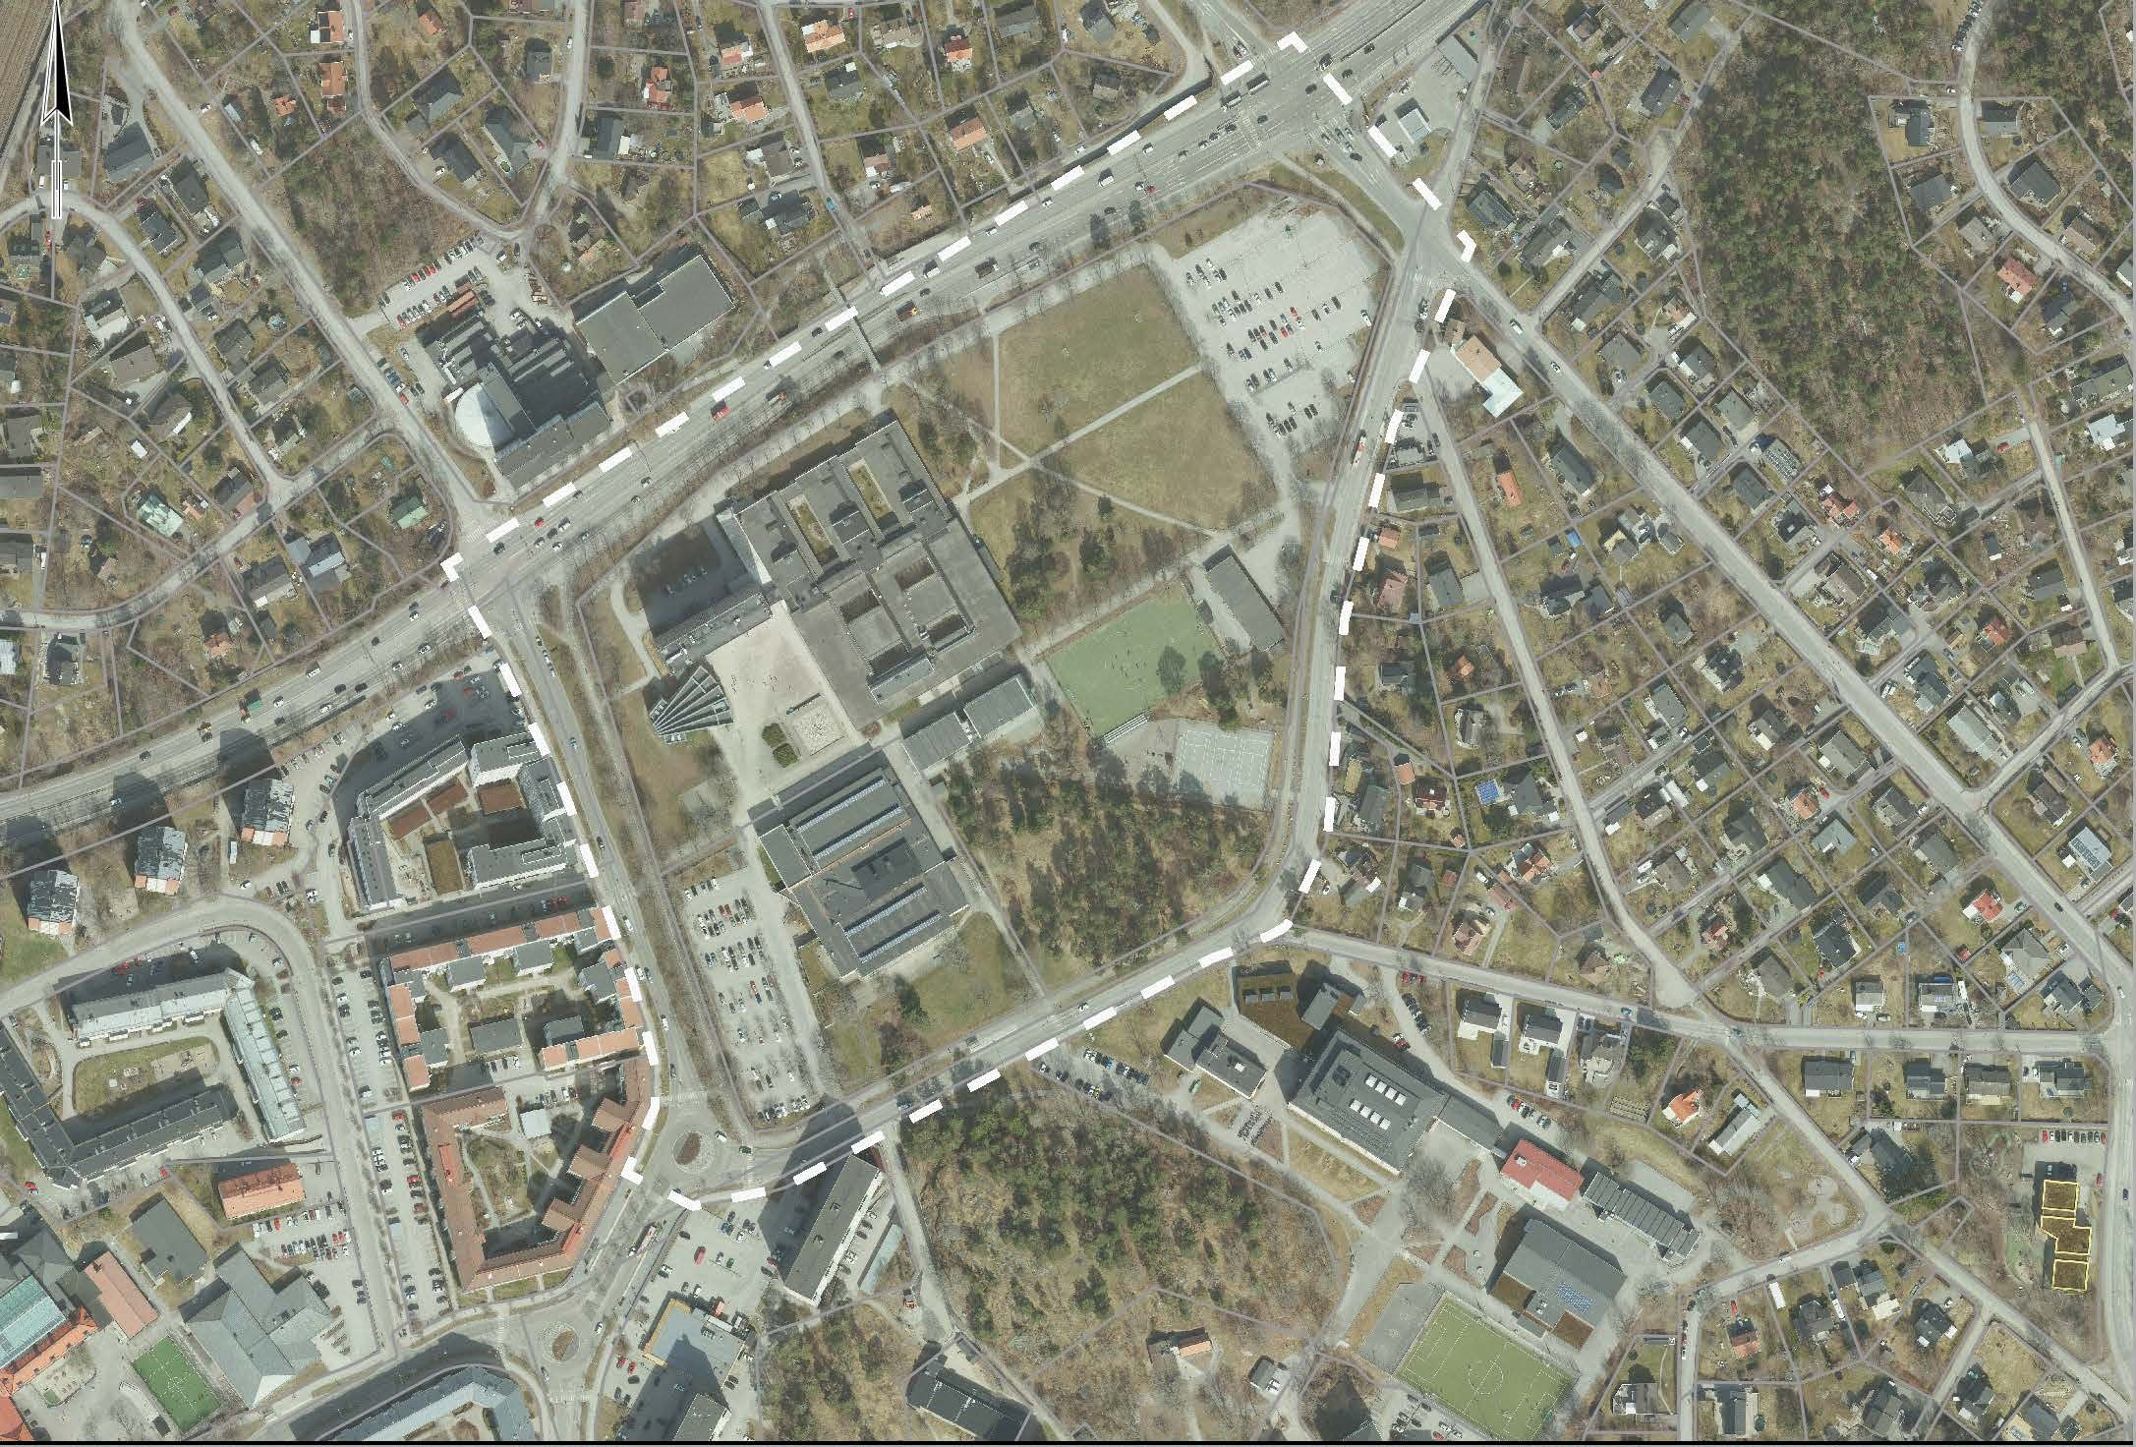
Planområde för planprogrammet för gymnasieområdet ses markerad med vitstreckad linje.

Regionala

Regionplan
I den regionala utvecklingsplanen (RUFS 2050) är platsen utpekad som ett ”strategiskt stadsutvecklingsläge” som kännetecknas av en hög regional tillgänglighet och med potential att utveckla täta och sammanhängande stadsmiljöer. På dessa platser finns det även ”potential att utveckla urbana kvaliteter och bidra till en starkare social hållbarhet”.

Övriga förutsättningar

Riksintressen
Området omfattas inte av några riksintressen eller är utpekat i RUFS 2050 som regional grönstruktur. Väg 226 (Huddingevägen), belägen strax norr om planområdet, är utpekat som ett riksintresse för kommunikation.

Hushållningsbestämmelser enligt 3 kap. miljöbalken
Det finns inga områden inom planområdet som omfattas av hushållningsbestämmelserna i miljöbalkens tredje kapitel.

Miljökvalitetsnormer

Miljökvalitetsnormer för vatten
Planområdet ingår i Fullerstaåns avrinningsområde, som avrinner till sjön Trehörningen. Trehörningen är en föreslagen preliminär vattenförekomst, del av vattenförekomsten Tyresån-Balingsholmsån. Trehörningen har inte statusklassats, men bedöms ha problem med höga näringshalter och övergödning. Trehörningens dåliga status beror på att ett avloppsreningsverk tidigare (1951–1972) låg vid sjön. När det togs bort och sjön muddrades blev vattenkvaliteten i Trehörningen och vattendrag och sjöar nedströms mycket bättre. En reningsanläggning för dagvatten, en skärmbassäng, finns i sjön. År 2020 genomfördes en kemisk fällning i sjön för att minska internbelastningen av fosfor i sedimenten. Efterföljande mätningar indikerar på ett gott resultat. Trehörningen har ett åtgärdsprogram som antogs 2014. Detta program omfattar främst åtgärder för den befintliga miljön men lyfter också fram vikten av att påverkan från dagvatten vid nyplanering inte ska försämra utan snarare förbättra statusen i Trehörningen.
Tyresån-Balingsholmsån är en vattenförekomst med måttlig ekologisk status med hänvisning till framför allt övergödning, men statusklassningen är osäker. Kemisk status uppnår ej god status på grund av förhöjda halter av kvicksilver och bromerad difenyleter, två så kallade ”överallt överskridande prioriterade ämnen” som bedöms förekomma i samtliga svenska vatten. Borträknat de överallt överskridande prioriterade ämnena bedöms den kemiska statusen vara god.
Nedströms Tyresån-Balingsholmsån ligger Magelungen, som inte heller uppnår god status och har ett lokalt åtgärdsprogram som främst syftar till att minska fosforhalterna i recipienten.

Miljökvalitetsnormer för luft
Planområdet ligger cirka 25 meter från Huddingevägen (väg 226). Enligt SLB Analys kartläggning av luftföroreningar underskrider halterna av PM10 och kväveoxider i planområdet miljökvalitetsnormerna och miljökvalitetsmålen (på tim-, dygns- respektive årsbasis). Miljökvalitetsmålen för PM10 och kväveoxider uppfylls i allt väsentligt inom planområdet, förutom ytterst lokalt direkt i anslutning till Huddingevägens sträckning – där årsmedelvärde och dygnsmedelvärde av kväveoxider överskrider 20 respektive 60 µg/m³ luft.

Miljökvalitetsnormer för buller
Enligt förordningen om omgivningsbuller ska kommuner med mer än 100 000 invånare ha kartlagt omgivningsbullret inom kommunen och tagit fram strategiska bullerkartor som visar bullersituationen. Planområdet utsätts idag för kraftigt buller från väg 226 (Huddingevägen).

Miljö

Mark och vegetation
Den större, östra delen av planområdet utgörs av en flack lågpunkt, svagt sluttande i östlig riktning. Direkt öster om Huddingegymnasiet ligger ett område med parkliknande karaktär bestående av hävdade gräsmattor och enstaka öppna stenhällar samt unga lönnar, triviallövträd, ett fåtal enbuskar och buskage. I mitten av området förekommer flera gamla tallar. Unga alléer löper här längs planområdets yttre gräns i alla väderstreck förutom väst och sydväst. I övrigt finns en större asfalterad markparkering, gatumark och idrottsplaner. Angränsande planområdet i sydväst finns en höjd med hällmarkstallskog.
I den västra delen av planområdet, väster om Huddingegymnasiet, finns en hävdad gräsyta samt alléer längs Huddingevägen och Lännavägen. I övrigt består området av ett högre kontorshus och en mindre markparkering, intill vilken ytterligare alléer finns.

Naturvärden
Inom planområdet finns ett område med parkkaraktär av naturvärdeklass 4, visst naturvärde. Naturvärdet baseras främst på förekomsten av äldre tall. Hällmarkstallskog strax söder om planområdet har bedömts vara av naturvärdesklass 3, påtagligt naturvärde. Ett särskilt skyddsvärt träd och 16 skyddsvärda träd har påträffats på östra områdets gräsyta. Inom detaljplaneområdets västra del har ett skyddsvärt träd påträffats.
Alléerna inom planområdet omfattas av generellt biotopskydd.
I Huddinges grön- och blåstrukturplan, som utgör underlag till översiktsplanen för 2050, används ett antal fokusarter för att bedöma spridningssamband för ett större antal arter som är knutna till liknande livsmiljöer. Planområdet utgör en del av ett större sammanhängande kärnområde för nyttoinsekter. I den närliggande villabebyggelsen, i anslutning till detaljplaneområdet finns utpekade spridningskorridorer för dessa. Översiktsplanens identifiering av starka och svaga gröna spridningssamband pekar på ett svagare samband i Huddinges urbana område mot Trehörningen inom vilket gymnasieområdet inryms.

Rekreation och friluftsliv
Stora delar av planområdet består idag av en gräsyta som används både av Huddingegymnasiet och av närboende och föreningsliv för rekreation. Planområdet består även av en mindre fotbollsplan som också används i rekreativa syften.

Strandskydd
Planområdet omfattas inte av strandskydd.

Ekosystemtjänster
Ekologigruppen har inventerat ekosystemtjänster inom planområdet. De pekar särskilt ut området som viktigt för biologisk mångfald, då det hyser grönområden och träd som erbjuder föda åt insekter och fåglar i form av pollen och bär. Trädens rötter luckrar upp jorden och bidrar på så vis även med infiltration av dagvatten, vilket förbättrar områdets flödesreglering och främjar grundvattenbildning. Befintlig grönska utgör en del av den gröna infrastrukturen som spelar en avgörande roll för att lindra effekterna av så kallade värmeöar genom att erbjuda skugga, bibehålla fuktighet och reglera temperaturen. Träden bidrar även med ekosystemtjänsten luftrening. Grönska främjar även kulturella ekosystemtjänster så som hälsa, välbefinnande och mental återhämtning.
I ekosystemtjänstanalysen som har utförts i samband med utvecklingsplanen för centrala Huddinge har träd i anslutning till Lännavägen och Huddingevägen pekats ut som särskilt viktiga för ekosystemtjänsten klimatreglering. Klimatreglering behandlas vidare under rubriken Värmeöeffekt.

Dagvatten
Det lokala ledningsnätet har i dagsläget inga kända kapacitetsbrister. Planområdet avvattnas genom det lokala ledningsnätet till en större kulverterad ledning (diket i området Solfagra) och vidare mot Trehörningen. Längs dikets avrinningsområde råder kapacitetsbrist och det finns ett behov av flödesutjämning.

Geotekniska förhållanden

Geologiska förhållanden
AFRY har genomfört geotekniska markundersökningar under 2023 och 2024, vilka har rapporterats i markteknisk undersökningsrapport (MUR) och geotekniskt PM. AFRY har även genomfört två sulfidbergsutredningar under 2023.
Det ytliga jordlagret inom planområdet utgörs generellt av cirka 0,3–0,7 m fyllning och bestående huvudsakligen av sand, grus och lera med inslag av humusjord. I de västra delarna av planområdet förekommer naturlig sand ytligt. Under de ytliga jordlagren av fyllnadsmassa respektive sand ligger naturliga jordarter, vars övre lager består av lera av varierande men generellt hög mäktighet – och som högst i västra delen av planområdet (cirka 10 meter). Under leran ligger friktionsjordar och därefter vidtar berggrund. Jorddjupet varierar inom området mellan 0–12 meter och berg i dagen förekommer på ett flertal ställen.
Den påträffade leran är sättningskänslig. Förekommande jordarter är även relativt tjälfarliga.
Berggrunden inom området består av omvandlad gråvacka, vilken förekommer allmänt i Stockholmsregionen och är känd för att kunna innehålla förhöjda halter av sulfidmineral – så kallat sulfidberg. Då sulfidberg losshålles och krossas kan det ge upphov till surt lakvatten och att metaller frigörs, vilket kan leda till att vatten i närområdet förorenas. Undersökningarna av AFRY visar på generellt låga halter av sulfidmineral, men lokalt förhöjda halter har påträffats i södra delen av planområdet.
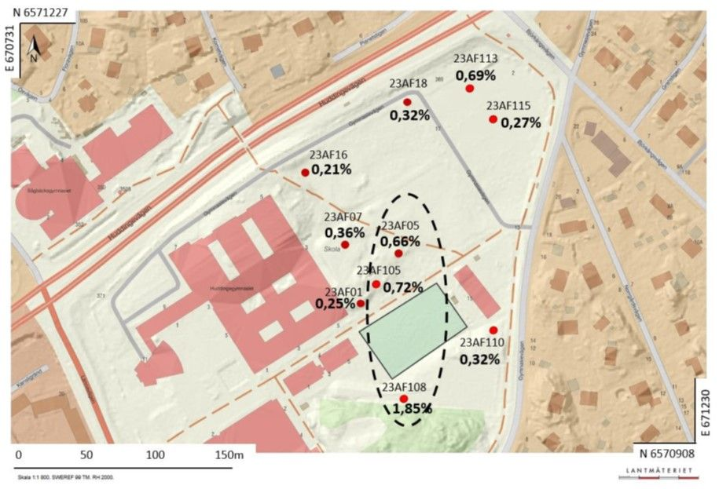
Figuren visar provpunkter från AFRY:s sulfidbergsundersökning där totalsvavelhalt anges i procent. Det streckade ovala området visar ett område med högre försurningspotential.

Markradon
Markens uranhalt inom planområdet har vid flygmätning indirekt uppmätts till en måttlig halt om 3,5–4 ppm. Naturlig jordart i området är lera, vilken överlagras av ett ytligt lager av fyllnadsmassor. Potentiella källor till radon bedöms vara fyllnadsmassa samt berggrund. De täta lerjordar som förekommer på platsen bedöms dock hämma potentiell spridning av radon från berggrunden.

Hydrologiska förhållanden

Hydrologiska förhållanden
Inom planområdes östra del sker ytavrinning huvudsakligen mot befintlig markparkering, där vatten ansamlas i en lågpunkt och avrinner till det lokala ledningsnätet. Ytavrinning ut ur planområdet är här begränsad. Den västra delen av planområdet ingår delvis i en större lågpunkt som löper längsmed Lännavägen.
Infiltration bedöms generellt ske i begränsad utsträckning inom planområdet. Ytor kring lågpunkten i öst är hårdgjorda, men viss infiltration sker sannolikt i de milt sluttande grönytor som nederbörd avrinner från. Täta lerjordar förekommer allmänt under fyllnadsmassor i området och fungerar sannolikt begränsande för infiltrationen.
Grundvattenytan har uppmätts i flertalet punkter fördelade över planområdet. Observationerna indikerar att högsta grundvattenytan återfinns på cirka 0,8–2,7 meters djup under markytan, men att det varierar över planområdet och över tid.

Markavvattning
Planområdet omfattas inte av något markavvattningsföretag.

Hälsa och säkerhet

Förorenad mark

Verksamhetshistorik
AFRY genomförde miljötekniska markundersökningar i planområdet under 2023 och 2024. Inför den första undersökningen gjorde de en miljöhistorisk inventering för att identifiera potentiella föroreningsrisker och verksamheter som kan ha påverkat marken negativt.
Inom planområdet har det funnits ett mejeri vid den nuvarande parkytan direkt öster om Huddingegymnasiet. Strax utanför planområdet, vid Huddingehallen i sydväst, har det bedrivits gummiproduktion. Cirka 150 meter öster om planområdet finns en ej riskklassad verksamhet med branschklass ”bilvårdsanläggning, bilverkstad samt åkerier”, omkring 250 meter väster om planområdets västra gräns finns en ej riskklassad kemtvätt som enligt uppgift från kommunens miljötillsynsavdelning inte bedriver någon tvätteriverksamhet på platsen. Cirka 300 meter söder om planområdet finns ett objekt med branschklass ”övrigt BKL 4”.
Strax öster om Björkängsvägen finns en drivmedelsstation, där man vid miljökontroll påträffat och sanerat förorening som främst bestod av petroleumprodukter. Viss restförorening har kvarlämnats. Norr om Huddingevägen, där nuvarande Sågbäcksgymnasiet är beläget, har det funnits ett sågverk. AFRY gör bedömningen att sågverksamheten sannolikt har lagts ned innan 1950-talet.

Tidigare undersökningar
Inför renoveringar av VA-ledningar längs Gymnasievägen (norr om dagens gräsyta) utfördes 2018 en provtagning i tre schaktgropar. I en provpunkt noterades PAH-M, PAH-H och aromatiska kolväten (>C16-C35) i halter över riktvärden för MKM och i en annan punkt påträffades halter av aromatiska kolväten (>C8-C10) över KM. Efter avslutade entreprenadarbeten gjordes kontrollprovtagning i schaktväggar vid de ursprungliga provpunkterna, som inte visade halter över KM. Schakter återfylldes därefter med rena massor.
COWI utförde år 2020 en miljöteknisk markundersökning inom Gymnasiet 4 och Gymnasiet 5 inför byggnation av evakueringspaviljonger. Bland åtta analyserade prover påträffades halter över KM avseende barium, kadmium och PAH-H i ett prov. Som en följd av undersökningen utfärdade miljö- och bygglovsförvaltningen ett föreläggande (beslut med ärendenummer MILJ.2020.1388) om bland annat försiktighetsåtgärder vid framtida markarbeten på fastigheten och att undersökning ska ske inför byggnation i området.
Baserat på den historiska inventeringen och tidigare påträffade föroreningar har AFRY inför undersökningarna gjort bedömningen att de föroreningar som kan förväntas inom området omfattar metaller, PAH samt aromatiska kolväten.
Utöver de objekt som nämns i AFRY:s inventering har det påträffats PCB i fogmassa i det kontorshus som ligger i västra delen av planområdet. Kontorshuset berörs av ett beslut (ärendenummer MILJ.2023.1874) om att sanering för PCB måste ske innan byggnaden får rivas, samt att närliggande mark ska analyseras för PCB.

Resultat av utförda undersökningar
Vid AFRY:s undersökningar har PCB, PAH-M, PAH-H, zink och barium påträffats i jordprover i halter som överstiger riktvärden för mindre känslig markanvändning (MKM) i totalt fyra punkter inom de centrala och östra delarna av planområdet. Därtill har PCB, PAH-M, PAH-H, aromater C10-C16 och C16-C35, alifater C16-C35, barium, bly, kobolt och nickel uppmätts i halter som överstiger riktvärden för känslig markanvändning (KM). Ämnena är ojämnt fördelade över planområdet men halter över riktvärden för KM förekommer generellt över en stor del av den undersökta ytan. De påträffade föroreningarna är huvudsakligen kopplade till den fyllnadsmassa som förekommer ytligt i marken över större delen av planområdet. Kobolt har dock påträffats i naturliga lerlager och bedöms vara naturligt förekommande. PCB har påträffats i halter över riktvärdet för KM i flera punkter intill kontorsbyggnaden i väst och i en mindre yta intill huset i halter över riktvärdet för MKM.
I grundvatten har låga halter av klorerade alifater påträffats i östra respektive centrala delen av planområdet, med något högre halt i östra provtagningspunkten. Fördelningen av de uppmätta halterna tyder på en diffus spridning av klorerade alifater i västlig riktning från någon källa i öst – sannolikt drivmedelsstationen öster om Björkängsvägen. PFAS och antracen har påträffats i låga halter i grundvatten inom planområdet. Metallhalterna i grundvatten är generellt låga.
De utredningar som AFRY har utfört har inte påvisat någon tydlig koppling mellan påträffade föroreningar och historiska verksamheter, utan föroreningarna härleds främst till fyllnadsmassan.

Lukt
Det förekommer inga verksamheter inom eller i närheten av planområdet som bedöms ge upphov till betydande luktstörningar inom dess gränser. En drivmedelsstation ligger öster om planområdet, men bedöms inte bidra till luktstörningar.

Buller
Planområdet är idag utsatt för trafikbuller, där den främsta källan är Huddingevägen i norr (se figur nedan). Varken källor till buller eller bullerkänsliga verksamheter förekommer inom planområdet.
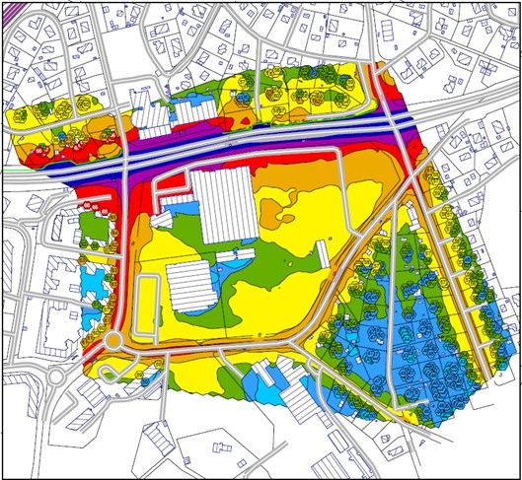
Figuren visar ekvivalenta bullernivåer 2023. De gröna linjer som kan ses norr om planområdet, på andra sidan Huddingevägen, anger befintliga bullerskärmar.

Stomljud och vibrationer
Planområdet bedöms inte omfattas av risk för störande stomljud eller vibrationer.

Risk för ras, skred, erosion,
Ingen risk för ras, skred eller erosion bedöms föreligga inom planområdet idag. Berg i dagen förekommer i marknivå inom planområdet, men markerade klipp- eller bergssluttningar saknas. Den geologiska jordarten är huvudsakligen glacial lera, men området saknar kraftiga marklutningar. Det finns inga vattendrag inom planområdet.

Översvämning
Inom och i anslutning till planområdet finns två större lågpunkter som översvämmas vid skyfall. Lågpunkterna är lokaliserade i de östra respektive västra delarna av området. Merparten av planområdet avrinner till den östra lågpunkten.
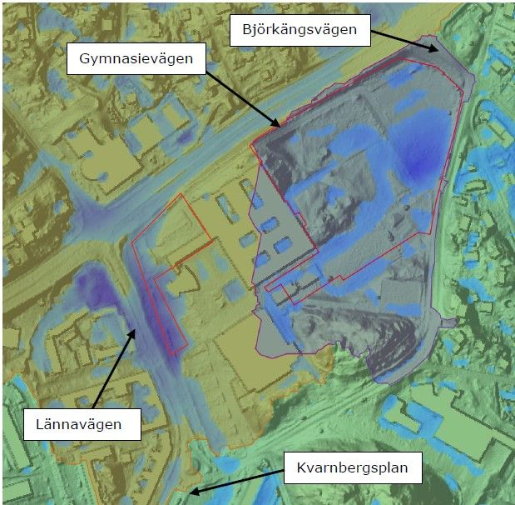
Figuren visar lågpunkter inom och i anslutning till planområdet utifrån dagens höjdsättning. Ungefärligt planområde ses markerat i rött. Bild: Ramboll.
Gränserna för planområdets östra del sammanfaller i huvudsak med ett mindre avrinningsområde och utgörs av en skålformad sänka, en lågpunkt som idag utgörs av parkeringsytor och parkliknande mark. Lågpunkten utgör ett instängt område och mottar även vatten från områden utanför plangränsen, främst söderifrån från befintlig kulle och tennisplaner.
Lågpunkten rymmer i dagsläget cirka 3 000 kubikmeter vatten innan det leds vidare söderut. Det fylls enligt en analys utförd i SCALGO till sin maximala kapacitet vid ett 100-årsregn med en varaktighet om 40 minuter, då en klimatfaktor om 1,25 tillämpas (under förutsättning att ledningsnätet är mättat och ingen infiltration i marken sker). Vid kraftigare skyfall bräddar vatten från lågpunkten i östlig-sydöstlig riktning över Gymnasievägen, som utgör tröskeln för det instängda området, och bidrar till översvämningsproblematiken nedströms.
Figuren nedan visar befintliga lågpunkter inom och utanför planområdet, samt hur dessa är sammankopplade.
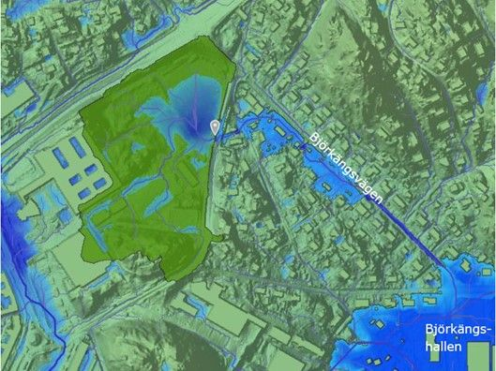
Figuren visar lågpunkter inom och utanför planområdet utifrån dagens höjdsättning. En markör är placerad i punkten där bräddning sker då lågpunkten i planområdet är fylld. Bild: Ramboll.
Västra områdets ytliga avrinningsområde rinner mot en lågpunkt vid Lännavägen. Avrinningsområdet har en tillförsel från norr och väst. Om lågpunkten fyllts upp (vilket inte sker vid ett modellerat 100-årsregn) fortsätter flödet söderut längs Kvarnbergsplan och vidare mot Solfagravägen.
Lågpunkten har utretts med Huddinges dynamiska skyfallsmodell och utgått från ett 100-års regn med klimatfaktor 1,25 och en varaktighet på 6 timmar, med en total volym på 105,7 mm. Den djupaste delen av västra lågpunkten blir då 1,1 meter djup och rymmer en volym på cirka 5 600 kubikmeter vatten. Högsta vattennivån blir cirka +27,0 meter över nollplanet.
Det finns inga större vattendrag i närheten av planområdet som kan orsaka översvämning till följd av höga vattenstånd.
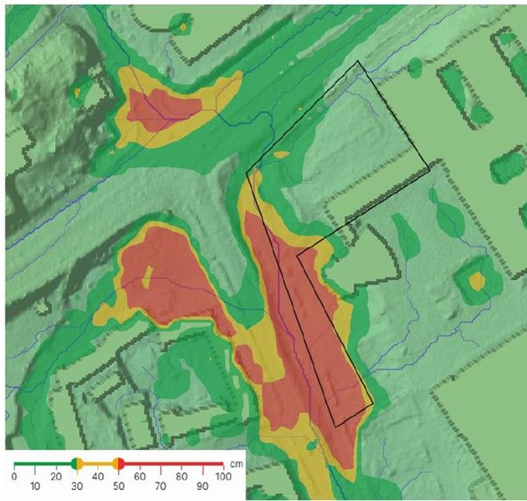
Figuren visar den västra lågpunkt, enligt Huddinges dynamiska modell. Endast 50 mm vattendjup eller djupare redovisas. Svart gräns visar ungefärlig gräns för den västra delen av planområdet. Bild: Ramboll.

Värmeöeffekt
På Gymnasiet 4 har en högsta temperatur om drygt 36 grader noterats vid en mätning av yttemperaturer under somrarna 2013–2018 (SLB), vilket är ungefär 4 grader högre än motsvarande maxtemperaturer från omkringliggande villabebyggelse i sydöst (cirka 32 grader). Tyngdpunkten för värmeön ligger vid Huddingegymnasiet, strax utanför planområdet. Den lokalt förhöjda temperaturen förklaras sannolikt av högre grad av bebyggelse och hårdgjorda ytor jämfört med omgivande villaområden. Dessutom råder en tätortseffekt som yttrar sig i en generellt förhöjd temperatur jämfört med närliggande tätortsnära naturområden. Befintliga träd och grönytor inom detaljplaneområdet motverkar den värmeöeffekt som råder i dagsläget.

Byggnadsfritt avstånd till statlig väg och järnväg
Detaljplaneområdet ligger i nära anslutning till den statliga vägen 226 (Huddingevägen). Bebyggelse får inte placeras inom 25 meter från närmsta vägkant.

Farligt gods
Huddingevägen strax norr om planområdet är en sekundär transportled för farligt gods. Avståndet mellan fastigheten Gymnasiet 4 och Huddingevägen uppgår som närmast till cirka 8,5 meter.
Även Västra stambanan är en transportled för farligt gods. Avståndet mellan järnvägen och planområdet uppgår till cirka 400 meter. På grund av avståndet bedöms järnvägen inte utgöra någon risk för detaljplanen.

Störande verksamheter
En drivmedelstation finns cirka 30 meter från planområdet.

Kulturmiljö

Kulturmiljövärden
Huddinge kommuns kulturmiljöprogram (2019) har pekat ut kulturhistoriskt värdefulla områden såväl inom som omkring planområdet. Huddingegymnasiet planerades för att inrymma flera funktioner. I skolbyggnaden som skulle inrymma 900 elever fanns fritidsgård och en sim- och sporthall byggdes precis intill. Ett särskilt kontorshus anslöt för skolans administration och kommunens skolstyrelse. En fristående aula uppfördes strax intill. Byggnaden planerades kring ett torg och de olika funktionerna markerades genom olika utformning. Skolbyggnaden och sport- och simhallen blev låga byggnader, medan kontorshuset blev högt och väl synligt. Fasader är i gulrött tegel och trä med synliga betongelement. Inom området finns mycket konst av olika slag. Av störst betydelse för kulturmiljön är miljön runt torget på grund av samhällshistoriska värden. Även aulan vid torget har höga kulturhistoriska värden på grund av dess arkitektoniska värden.
Norr om planområdet finns Centrala Stuvsta med Segersminneområdet. Området visar hur egnahemsområden växt fram nära järnvägen i början av 1900-talet och representerar tidens stadsbyggnadsideal och byggande. Stuvsta centrum med äldre centrumbebyggelse och äldsta stationshus är den bäst bevarade stationsmiljön i Huddinge.

Fornlämningar
Inga kända fornlämningar finns inom eller intill planområdet. Om en okänd fornlämning påträffas under arbetets gång ska arbetet i enlighet med 2 kap. 10 § i kulturmiljölagen omedelbart avbrytas. Den som leder arbetet ska omedelbart anmäla förhållandet hos Länsstyrelsen.

Social hållbarhet
Planområdet består till stora delar av parkliknande miljö, ytor för spontanidrott, markparkering samt en kontorsbyggnad. Stora delar av planområdet består idag således inte av några vistelseytor. Den gräsbeklädda gräsytan används dock i stor utsträckning av gymnasiet och även ytorna för spontanidrott (både tennisplaner och fotbollsplan) används både av gymnasieskolan samt av allmänheten i stort.
Området består idag enbart av offentliga verksamheter och stora delar kan upplevas som baksidor och uppfattas som otrygga delar av dygnet. Huddingevägen är en stor barriär och bidrar även med en bullerpåverkan vilket påverkar vistelsekvaliteterna i området.

Offentlig service
I anslutning till planområdet finns det mycket offentlig service. Inom nära avstånd ligger både sim- och idrottshallen, Huddingehallen samt flertalet skolor och förskolor. Huddinge kommunhus samt huvudbibliotek ligger drygt 500 meter ifrån planområdet.

Kommersiell service
Inom planområdet finns idag ingen kommersiell service. I nära anslutning till planområdet ligger dock Kvarnbergsplan med bland annat matvarubutik samt mindre kommersiella verksamheter.

Arbetsplatser
Planområdet är till största del obebyggt idag men innehåller även en kontorsbyggnad som från början innehöll administrativa funktioner för gymnasieskolan och som på senare år inhyst kommunal verksamhet. Byggnaden är på väg att utrymmas idag och planområdet innehåller således inte särskilt många arbetsplatser. Flertalet arbetsplatser finns i anslutning till planområdet, inte minst befintliga Huddingehallen samt Huddingegymnasiet.

Trafik

Gatustruktur
Planområdet ligger cirka 1,5 kilometer nordost om Huddinge centrum och angränsas av de kommunala vägarna Lännavägen, Björkängsvägen och Gymnasievägen samt statliga väg 226 (Huddingevägen).

Gångtrafik
Gångvägar till området finns via Björkängsvägen, Gymnasievägen, Lännavägen och väg 226 (Huddingevägen). Det finns även en gång- och cykelbro över Huddingevägen som möjliggör planskild passage från området norr om Huddingevägen. Gångvägarna är utpekade som delar av det övergripande gångnätet i styrdokumentet Gångplan för Huddinge kommun (2018). Det övergripande gångnätet utgör stommen i hela kommunens gångnät och syftar till att erbjuda smidiga, trygga och säkra gångresor till kollektivtrafik, service och andra dagliga behov.

Cykeltrafik
Anslutande cykelstråk till planområdet finns via väg 226 samt Björkängsvägen och Gymnasievägen. Stråket längs väg 226 är utpekat som ett regionalt cykelstråk i kommunens cykelplan (2016) och längs detta kan cyklister färdas separerat från gående längs södra sidan av väg 226. Längs Lännavägen och Björkängsvägen finns ett utpekat huvudcykelstråk som innehåller en gemensam gång- och cykelbana på östra respektive norra sidan av vägen. Längs Gymnasievägen finns ett utpekat lokalt cykelstråk med gemensam gång- och cykelbana längs västra sidan av vägen.

Kollektivtrafik
I Huddinge kommun ska kollektivtrafiken vara utgångspunkt vid all planering. Huddinge kommuns mål för kollektivtrafiken är att den ska vara attraktiv med korta restider, hög turtäthet, smidiga byten och ökad pålitlighet. Det ska uppnås genom att bland annat planera utifrån ett stamnät för kollektivtrafik. Stamnätet är ett spår- och vägnät och utgör kollektivtrafikens huvudnät i kommunen.
Planområdet ligger relativt nära Huddinge centrum (avstånd cirka 1,5 kilometer) som är en viktig kollektivtrafiknod med station för pendeltåg och bussterminal. Planområdet ligger även drygt 1 kilometer ifrån Stuvsta station. Busshållplats i anslutning till området finns både på Gymnasievägen och väg 226, inom cirka 100 meter från området. På Gymnasievägen stannar busslinjerna 703, 710, 742 och 744 och på väg 226 stannar busslinjerna 172, 726, 742 och 791.

Biltrafik
Väg 226 (Huddingevägen) som löper parallellt med området är en statlig primär länsväg främst avsedd för regionala transporter inom södra Stockholms län. Vägen knyter an till planområdet via korsningarna med Björkängsvägen och Lännavägen och utgör den primära länken för biltrafik mellan Huddinge och Stockholm. De anslutande kommunala gatorna Björkängsvägen, Gymnasievägen och Lännavägen är kommunala huvudgator vars funktion är att erbjuda transporter mellan kommundelarna. I omgivande vägnät har trafikmätningar genomförts i åtta punkter under en vecka, hösten 2024. Trafikflöden kan ses under rubriken Konsekvenser.

Trafiksäkerhet
Gång- och cykelvägarna som ansluter till planområdet är separerade från biltrafiken vilket ger en trafiksäker miljö för oskyddade trafikanter. Enligt utdrag från STRADA har totalt 110 olyckor skett under de senaste tio åren. Majoriteten av olyckorna har registrerats som lindriga (70 lindriga olyckor) men två allvarliga olyckor har inträffat samt två dödsolyckor. Den olyckskategori som utmärker sig i antal olyckor är “upphinnande motorfordon”, men även ”cykel/motorfordon” och ”fotgängare singel” är kategorier där det skett ett större antal olyckor. Främst har olyckor skett vid tre platser; Huddingevägen-Björkängsvägen-Stationsvägen (37 olyckor), Huddingevägen – Lännavägen (33 olyckor) samt kring Kvarnbergsplan (18 olyckor). Inne på området förekommer endast trafik för parkering och angöring samt leveranser och det bedöms ske på ett trafiksäkert sätt.

Parkering
Parkering för cykel finns i anslutning till Huddingegymnasiet och befintlig simhall. Totalt finns cirka 220 parkeringsplatser för cykel.
Inom området finns idag cirka 350 parkeringsplatser för bil totalt sett, varav 6 parkeringsplatser för rörelsehindrade, fördelade på fyra parkeringsytor.

Konsekvenser

Fastigheter och rättigheter
Huddinge kommun behöver lösa in mark från fastigheten Gymnasiet 4 för ändamål allmän platsmark för gång- och cykelväg, gata och park. Kommunen har enligt plan- och bygglagen både rätt och skyldighet att lösa in allmän plats eftersom det är kommunalt huvudmannaskap. Inlösen sker genom fastighetsbildning och kan i och med kommunens inlösenskyldighet ske utan stöd av överenskommelse. Totalt planeras cirka 3 120 kvadratmeter övergå till allmän platsmark.
Del av ledningsrätten (0126K-14150.3) till förmån för Södertörns fjärrvärme AB, i anslutning till det nya parkeringshuset, påverkas. Vidare diskussion med ledningsägare förs. I övrigt påverkas inte ledningsrätten.
Del av ledningsrätten till förmån för Stockholm Vatten AB (0126K-14150.2), som går i nordsydlig riktning över befintlig markparkering, påverkas genom att den nya sim- och idrottshallen byggs. Befintliga ledningar planeras att flytta till den allmänna gång- och cykelvägen längs Huddingevägen.
Ledningsrätten till förmån för Stockholm Vatten AB (0126K-15745.1) föreslås avvecklas, då befintlig ledning flyttas till gång- och cykelvägen.
Kostnaden för ledningsflyttar bekostas av Huddinge Samhällsfastigheter enligt undertecknat intentionsavtal (KS-2022/2624) och regleras vidare i det kommande exploateringsavtalet.
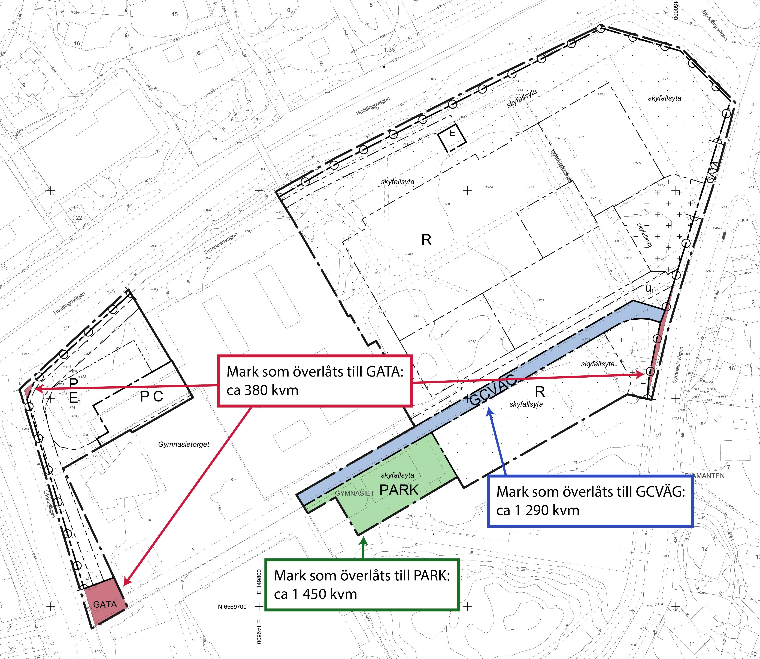
Karta över mark inom planområdet som föreslås övergå från kvartsmark till allmän platsmark, och överlåtas till kommunal fastighet. Mark som övergår till gata ses markerat i rött, mark som övergår till gång- och cykelväg markeras i blått och mark som övergår till park ses markerad i grönt.

Miljö

Undersökning om betydande miljöpåverkan
Enligt 6 kap. 3 § miljöbalken ska en myndighet eller en kommun som upprättar eller ändrar en plan eller ett program som krävs i lag eller annan författning göra en strategisk miljöbedömning om genomförandet av planen, programmet eller ändringen kan antas medföra en betydande miljöpåverkan.

Motiverat ställningstagande
Kommunen gör den sammanvägda bedömningen, utifrån det som beskrivs i Undersökning om betydande miljöpåverkan för detaljplan Del av Gymnasiet 4, att detaljplanen inte bedöms ge upphov till betydande miljöpåverkan som avses i 6 kap. miljöbalken samt med beaktande av 5 § och 10–13 §§ miljöbedömningsförordningen. Motivet till ställningstagandet grundas på vad detaljplanen möjliggör för bebyggelse samt den analys som redovisas i undersökningshandlingen. En strategisk miljöbedömning, enligt 6 kap. 3 § mb behöver därför inte upprättas för detaljplanen. Undersökningen har delgivits Länsstyrelsen som delar kommunens bedömning (2024-02-29).

Riksintressen enligt miljöbalken
Detaljplanens genomförande står inte i konflikt mot något riksintresse enligt 3 och 4 kap. miljöbalken.

Miljökvalitetsnormer för vatten
Sammantaget leder exploateringens dagvattenhantering (se vidare under rubriken Dagvatten) till en generell förbättring av föroreningsbelastningen till recipienterna. Detta innebär bättre förutsättningar för att minska belastningen på Trehörningen och att uppnå miljökvalitetsnormer i nedströms liggande vattendrag och sjöar. Föreslagen dagvattenrening minskar i synnerhet fosforutsläppen från planområdet kraftigt.
Eftersom dagvattenanläggningarna även avses att nyttjas vid skyfall ska exploatören i samband med bygglovsprövningen redovisa ett program för hur löpande inspektion och underhåll av dagvattenanläggningarna ska ske i syfte att minimera risk för urspolning av sedimenterade föroreningar. Underhålls-/skötselplanen ska, i enlighet med kommande exploateringsavtal, godkännas av kommunen vid tekniskt samråd.

Miljökvalitetsnormer för luft
Detaljplanen bedöms inte alstra trafikflöden till detaljplaneområdet i utsträckning som har betydelse för luftkvaliteten i området. Kapaciteten för ekosystemtjänsten luftrening inom planområdet bedöms minska något i och med att uppväxta träd ersätts med yngre, samt att antalet träd minskar. Detaljplanen bedöms dock inte medföra att några miljökvalitetsnormer riskerar att överskridas eller möjligheten att uppnå miljökvalitetsmål för luft äventyras.

Miljökvalitetsnormer för buller
Både planområdet och närområdet utsätts för kraftigt buller från framför allt väg 226 (Huddingevägen). Stor del av den omgivande bebyggelsen är utpekad i kommunens åtgärdsprogram för buller och vissa åtgärder har redan genomförts, bland annat ett bullerplank på norra sidan av Huddingevägen. Se mer om buller under rubriken Buller.

Mark, vegetation och naturvärden
Nuvarande planförslag innebär att den totala grönytan inom området kommer att minska med cirka en hektar. Kullen som är belägen strax utanför planområdet (naturvärdesklass 3) bedöms inte påverkas av detaljplanen, medan i princip hela naturvärdesobjektet (klass 4) inom planområdet kommer att avlägsnas.
Planförslaget innebär att totalt omkring 125 träd fälls, varav 63 är alléträd. Samtidigt återplanteras cirka 80 träd. Ett särskilt skyddsvärt träd samt flertalet skyddsvärda träd behöver fällas.
Alléträden omfattas av biotopskydd och planförslaget måste därmed kunna visa att förutsättningarna för dispens från förbudet att skada träden kan beviljas. En dispensansökan för avverkning av alléträd har tagits fram. I denna påvisas att särskilda skäl för avverkning finns, vilka inkluderar att marken redan sedan tidigare är ianspråktagen samt att området i tidigare strategiska dokument har pekats ut som lämpligt för utveckling och större förändring bland annat med hänsyn till dess strategiska och kollektivtrafiknära läge.
I dispensansökan lyfts förslag till villkor för dispens. Bland annat omfattas att minst lika många träd som fälls ska nyplanteras, att nyplanterade träd minst ska ha stamomfång om 25–30 cm och att 70 % av de nyplanterade träden ska vara skogslönn eller oxel. Alla träd ska vara av svensk frökälla och anpassade till svenskt klimat.
Då 17 skyddsvärda träd och ett särskilt skyddsvärt träd kommer att avlägsnas till följd av detaljplanens genomförande krävs samråd med Länsstyrelsen, i enlighet med 12 kap. 6 § miljöbalken. Enligt Länsstyrelsens samrådsyttrande, 2025-03-10, har de inget att erinra mot att kommunen tar bort nämnda träd, under förutsättning att kommunen genomför de föreslagna åtgärderna för ekologisk kompensation. I och med att kommunen har hanterat frågan i plansamrådet anser Länsstyrelsen därmed att inget särskilt samråd enligt 12 kap. 6 § miljöbalken är nödvändigt.
Inga livsmiljöer, lekmiljöer, samt primära och sekundära spridningskorridorer för någon av fokusarterna som används i Huddinges grön- och blåstrukturplan bedöms påverkas direkt av planförslaget. Spridningslänkar för nyttoinsekter och vanlig padda kan dock påverkas. Då alléer kan fungera som spridningslänkar kan negativ påverkan antas när dessa avlägsnas. Alléer kommer dock att återplanteras inom planområdet och på så vis skapa nya spridningslänkar över tid.

Ekosystemtjänster och ekologisk kompensation
Planen kommer att påverka ekosystemtjänster på följande sätt:
- Biologisk mångfald: minskad kapacitet, då ett stort antal träd och grönytor tas bort inom planområdet och inte ersätts i motsvarande grad.
- Pollinering: minskat värde, då blommande träd tas bort och ersätts av ett lägre antal nya träd.
- Vattenrening och flödesreglering: minskat värde då träd och grönytor minskar i antal och utbredning, men förlorade funktioner ersätts med effektiva dagvattenlösningar.
- Luftrening, klimatreglering och bullerdämpning: minskad kapacitet, då träd och grönytor tas bort och inte ersätts i motsvarande grad.
- Kulturella ekosystemtjänster (rekreation, hälsa och välbefinnande): minskad kapacitet, då grönstrukturen inom områden kommer att krympa och en stor del av de rekreativa funktionerna i stället förläggs till inomhusmiljöer.
Planförslaget innebär en betydande förlust av träd och grönytor. Detaljplanens utgångspunkt är därför att kompensera för förlorade värden i så stor utsträckning som möjligt genom ekologisk kompensation. Ekologigruppen har tagit fram rekommendationer för ekologisk kompensation, till följd av den påverkan på naturmiljön som detaljplanen innebär. Förutsättningar att kompensera för ingreppen på naturmiljön inom och i anslutning till planområdet bedöms möjliga. Åtgärder för ekologisk kompensation beskrivs nedan.
Nedtagna alléträd ersätts med samma antal nya träd, varav minst 70 % ska vara skogslönn eller oxel. Alla träd ska vara av svensk frökälla och anpassade till svenskt klimat samt ha ett minsta stamomfång om 25–30 centimeter.
De särskilt skyddsvärda och skyddsvärda trädens värden är svåra att återskapa och går inte att kompensera för inom en nära framtid. Som ersättning för de nedtagna träden rekommenderas att nya träd planteras, inom eller i närhet av planområdet. Träden bör planteras på lämpliga platser och skapa sammanhängande stråk mellan naturmark för att mildra effekten av att barriärer skapas av huskroppar i planområdet. Träden som planteras bör vara av höga kvaliteter, det vill säga ha ett stamomfång på mer än 25 centimeter. Ersättningsträden ska vara av svensk proveniens.
Skyddsvärda eller äldre träd, eller delar av träd som behöver tas ned bör sparas i närliggande naturmark som värdefull död ved.
Utöver de åtgärder som rekommenderas inom detaljplanområdet kan ytterligare kompensationsåtgärder genomföras genom habitatsförstärkning utanför planområdet exempelvis i ett angränsande naturområde.
Förutsättningarna för att implementera de rekommenderade kompensationsåtgärderna inkluderas i dispensansökan och ska omhändertas i exploateringsavtalet.
Vidare pekas gröna tak och väggar på de planerade byggnaderna ut som en bra strategi för att bidra till förbättrad luftkvalitet, termisk isolering och minskad stadsvärme.

Rekreation och friluftsliv
Detaljplanen påverkar möjligheterna för rekreation negativt då stora parklikande ytor som idag används för spontanidrott försvinner. Vidare påverkas även spontan- och utomhusidrottsytor belägna strax söder om den föreslagna sim- och idrottshallen, som dock föreslås ersättas med nya, nedsänkta spontanidrottsfunktioner.

Dagvatten
En dagvattenutredning har genomförts för planområdet (2025). Dagvattnet föreslås fördröjas och renas i nedsänkta växtbäddar, vilka även avses samnyttjas för skyfallshantering. Utredningen visar att flera föroreningsparametrar ökar i samband med detaljplanens genomförande, om dagvattenanläggningar inte anläggs. Med hjälp av de dagvattenanläggningar som föreslås kan dock föroreningsbelastningen till recipienten minskas jämfört med idag.
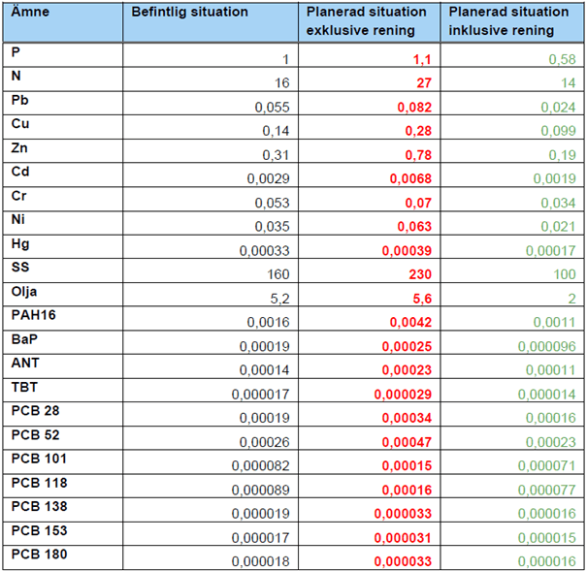
Föroreningsbelastning från planområdet (kg/år). Värden som är högre än i befintlig situation visas i rött, och lägre i grönt. Bild: Ramboll.
Samtliga föroreningsparametrar minskar med hjälp av de föreslagna dagvattenlösningarna. Med hänsyn till de allmänt utbredda föroreningarna i jord och grundvatten rekommenderas att dagvattenanläggningar utförs med tät botten, så att föreslagna lösningar inte bidrar till föroreningsspridning. Detta ska regleras i kommande exploateringsavtal.
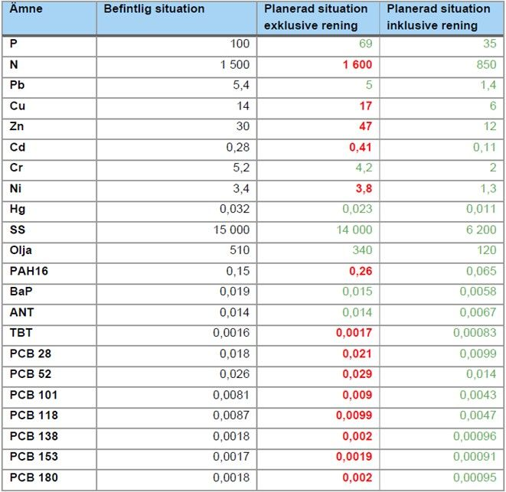
Föroreningshalt från planområdet (μg/l). Värden som är högre än i befintlig situation visas i rött, och lägre i grönt. Bild: Ramboll.
De planerade dagvattenanläggningarna utformas för att hantera såväl dagvatten som skyfall. För att säkerställa att föroreningar inte spolas ur vid skyfallshändelser föreslås ett flertal åtgärder som i sin helhet beskrivs till detaljplanen bilagt PM Dagvatten och skyfallsanalys (2025). Åtgärderna inkluderar följande:
- Växtbäddarna dimensioneras med filterdjup som binder föroreningar även vid höga flöden. Filtermaterialet väljs specifikt för dess förmåga att binda olika typer av föroreningar genom både mekanisk filtrering och kemisk bindning.
- Dagvattenanläggningarnas yta görs större än nödvändigt för dagvattenrening, vilket ger lägre hydraulisk belastning per kvadratmeter filteryta. Detta innebär att flödeshastigheten genom filtermaterialet blir lägre även vid kraftigare regn, vilket minskar risken för att föroreningar som bundits i filtret spolas ut.
- Växtbäddarna utformas med robusta erosionsskydd för att förhindra materialtransport även vid kraftiga regn. Ett täcklager av makadam anläggs över hela växtbäddens yta, vilket stabiliserar filtermaterialet och förhindrar mobilisering av de föroreningar som bundits i substratet. Utformningen av växtbäddarna är även anpassad för att möjliggöra plantering av träd.
- Anläggningarna planeras med sedimentationsfunktion för att hantera partikelbundna föroreningar. Detta uppnås genom att inloppen till växtbäddarna utformas så att vattenhastigheten reduceras innan vattnet når filtermaterialet.
Vidare är det av vikt att dagvattenanläggningarna underhålls med jämna mellanrum. För att uppnå detta ska ett anpassat underhållsprogram upprättas med regelbunden inspektion av anläggningarna. Baserat på inspektionsresultaten genomförs sedimentrensning vid behov, med målsättningen att förhindra ackumulering av föroreningar till nivåer som riskerar urspolning. Eftersom fastighetsägaren ansvarar för anläggningarna på kvartersmark kravställs genom exploateringsavtalet att en skötselplan ska tas fram, vilken ska godkännas av kommunen i bygglovskedet.
Enligt beräkningarna ökar flödet från planområdet i planerad situation, till följd av den ökade hårdgörandegraden samt när en klimatfaktor inkluderas.
Flöden för befintlig respektive planerad situation. Samtliga flöden ges i l/s.
 | 10-årsflöde exkl. klimatfaktor | 10-årsflöde inkl. klimatfaktor 1,25 | 20-årsflöde inkl. klimatfaktor 1,25
Befintlig situation | 356 | 445 | 560
Planerad situation | 580 | 726 | 912
För att motverka de ökade flödena vid ett 10-årsregn krävs fördröjningsåtgärder inom planområdet. Fördröjningsbehovet per avrinningsområde framgår i nedanstående tabell. Avrinningsområdenas avgränsning visas i figuren under tabellen.
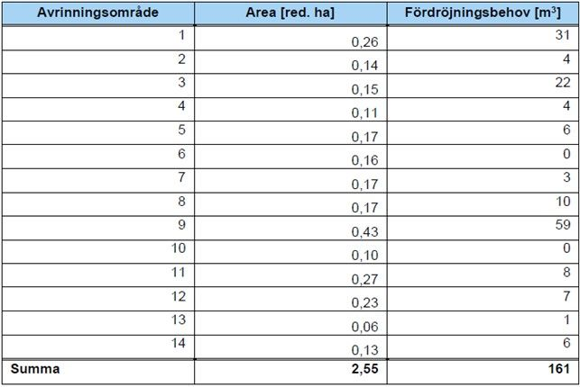
Fördröjningsbehov per avrinningsområde. Bild: Ramboll.
Dagvattenhanteringen ska så långt som möjligt utformas enligt de principer som presenteras i Huddinge kommuns dagvattenstrategi. Detta innebär bland annat att:
- öppna dagvattenlösningar ska väljas före slutna system;
- dagvatten ska användas som pedagogisk, rekreativ och estetisk resurs samt gynna den biologiska mångfalden;
- dagvatten ska i första hand infiltreras och i andra hand fördröjas innan det leds till recipient.
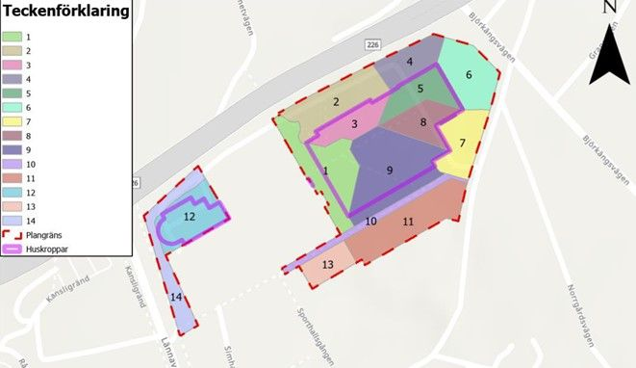
Framtida tekniska avrinningsområden. Bild: Ramboll.
För att uppfylla principerna föreslås dagvatten fördröjas och renas i öppna, nedsänkta växtbäddar inom respektive delavrinningsområde. Rening sker via växtupptag samt infiltration genom växtbäddens substrat. För avledning av infiltrerat dagvatten utformas anläggningarna med ett dränerande lager med dräneringsledning som kan anslutas till det allmänna dagvattenledningsnätet. Anläggningarna kommer att behöva utföras täta med hänsyn till de allmänt utbredda föroreningarna i jord och grundvatten samt utifrån de höga grundvattennivåerna som förekommer inom området. I vissa fall kommer pumpning till förbindelsepunkt sannolikt behövas.
Avrinningsområde 13 (föreslagen park), avrinningsområde 7 (torget vid hallens huvudentré), avrinningsområde 8 (del av hallens takyta) och avrinningsområde 10, gång- och cykelvägen saknar, enligt den markplanering som utgjorde underlaget för dagvatten- och skyfallsutredningen, antingen dagvattenanläggningar helt eller anläggningar med renande egenskaper. Dagvattenutredningen redovisar att det finns förutsättningar att lösa detta inom detaljplaneområdet och att reningen av dagvattnet från dessa ytor är möjlig.
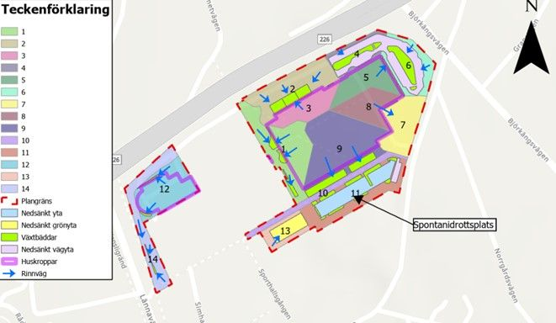
Framtida avrinningsområden samt förslag på framtida dagvatten- och skyfallsanläggningar. Föreslagna växtbäddar är redovisade i ljusgrönt, nedsänkta ytor för skyfallshantering i ljusblått, nedsänkta grönytor i gult och nedsänkta vägytor i ljusrosa. Bild: Ramboll.
Tabellen nedan visar ett förslag på hur fördröjningsbehovet kan uppnås med de föreslagna anläggningarna.
Föreslagna dagvattenanläggningar är till ytan mycket stora i relation till fördröjningsbehovet. Detta är kopplat till skyfallshanteringen. Samtliga dagvattenanläggningar kommer vara djupare än ordinarie växtbäddar då de även ska fördröja delar av ett 100-årsregn. Eftersom de är större till ytan än ordinarie dimensionering är det viktigt att välja växtarter som tolererar torra perioder.
Den samlade dagvattenhanteringen har potential att minska exploateringsförslagets påverkan på recipienten i en sådan grad att förutsättningarna för recipienten (Trehörningen) samt nedströms liggande recipienter kan förbättras. Den särskilt viktiga parametern fosfor bedöms reduceras med drygt 40 % (mängd/år), vilket kan bidra till att uppnå det beting som beskrivs i ett lokalt åtgärdsprogram (LÅP) som tagits fram för sjön Trehörningen.
I dagvattenutredningen görs bedömningen att ledningsnätet bör dimensioneras efter ett 20-årsregn med klimatfaktor, vilket motsvarar standard för tätbebyggda områden enligt Svenskt vattens publikation P110.
Sammanfattningsvis innebär detaljplanen att ytliga avrinningsförhållanden endast förändas inom planområdet och flöden ut kommer inte att öka, varken ytledes eller via ledningsnätet.
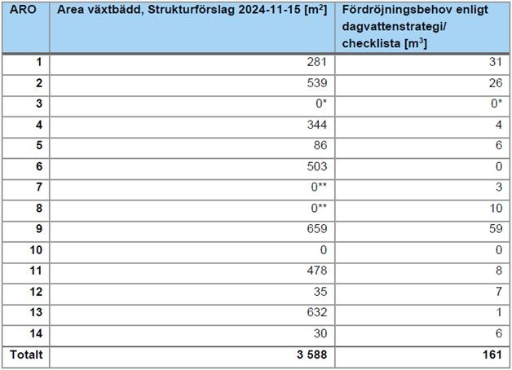
Area på föreslagna växtbäddar inom planområdet enligt förslaget samt erforderlig fördröjningsvolym inom respektive delavrinningsområde. Bild: Ramboll.

Geotekniska förhållanden

Geologiska förhållanden
De geotekniska undersökningarna visar att byggnader kan grundläggas med föreslagna metoder. I delar av planområdet där sättningskänsliga jordlager av stor mäktighet förekommer krävs pålgrundläggning med förankring i berg eller friktionsjord, medan byggnader i mindre sättningskänsliga delar kan anordnas med platt- eller plintgrundläggning.
I enlighet med ett kompletterande Tekniskt PM/Geoteknik (2025) föreslås en kombinerad grundläggning för den nya sim- och idrottshallsbyggnaden, med plattgrundläggning på berg och pålning. Alternativt kan hela byggnaden pålgrundläggas med borrade stålrörspålar. Inga skyddsåtgärder förutom konventionell grundläggning krävs, men hallbyggnaden rekommenderas att grundläggas tjälskyddat.
Grundläggningsnivåer för byggnaden ligger ovan framräknad dimensionerande grundvattennivå. För planerad byggnation blir jord- och bergschakt aktuellt inom områdets sydvästra delar, schakt utförs till stora delar i berg.
Planerat parkeringshus ska pålgrundläggas och laster från byggnaden överförs genom pålar till bärkraftig jord eller berg.
Planerade skyfallsåtgärder kan genomföras på konventionellt vis utan att de geotekniska förutsättningarna ändras inom planområdet.
Nedsänkta gräsytor behöver vara tillgängliga för parkdrift så som åkgräsklippare, varför dessa ytor anläggs med en flack lutning. Slänterna vid övriga nedsänkningar för skyfallshantering förstärks med hjälp av bland annat sittgradänger, trappor och ramper. Detta bidrar till att motverka risk för stabilitetsbrott. I övrigt bedöms inte planen ge upphov till någon markanvändning som föranleder stabilitetsrisker.
Tillfälliga schakter ska anläggas i enlighet med branschrekommendationer och stödkonstruktioner ska vid behov anläggas mot känsliga konstruktioner, så som mot gymnasieskolan, ledningsschakt och Huddingevägen.
Hantering av sulfidhaltiga bergmassor ska behandlas under genomförandeskedet och anmälas till kommunens tillsynsmyndighet.

Markradon
Byggnaderna ska byggas radonsäkert. Merparten av bebyggelsen sker i ett område med täta jordarter, vilket minskar riskerna för exponering för radon som uppstår i berggrunden. Ytligt förekommande fyllnadsmassa schaktas i stor utsträckning ur och eventuella radonrisker till följd av ytliga jordlager motverkas. Sammantaget bedöms risker till följd av markradon vara små för människor som vistas i de planerade byggnaderna.

Hydrologiska förhållanden

Hydrologiska förhållanden
Ytliga avrinningsförhållanden kommer att förändras till följd av bebyggelsen och nya lågpunkter inom detaljplanen. Infiltrationsförhållanden kommer också att förändras i planområdet och kan leda till att grundvattenbildningen ökar eller minskar lokalt.
En hydrogeologisk utredning från AFRY (2024) visar att grundvattennivåerna i det undre grundvattenmagasinet i planområdets östra del fluktuerar på en lägre grundvattennivå än antagen schaktbottennivå på +27 meter. Området bedöms därför klara schaktarbeten till +27 meter utan att det medför en negativ grundvattenpåverkan på närliggande riskobjekt, bland annat Huddingevägen. Således kommer schaktbottennivån för parkeringshuset sannolikt ligga över grundvattennivåerna i området. Därför bedöms en tillståndsansökan om vattenverksamhet ej vara nödvändig, med hänvisning till undantagsregeln enligt 11 kap. 12 § i miljöbalken.

Markavvattning
Markavvattning är inte aktuellt till följd av detaljplanen.

Hälsa och säkerhet

Elektromagnetiska fält
Den inhysta nätstationen i parkeringshuset ska placeras minst fem meter från verksamhet med stadigvarande vistelse. Tillkommande bebyggelse behöver i övrigt inte anpassas för skyddsavstånd för elektromagnetiska fält.

Förorenad mark
AFRY bedömer att de påvisade föroreningarna i området inte utgör en oacceptabel miljö- och hälsorisk för den planerade markanvändningen utifrån relevanta exponeringsvägar. Halter över MKM har endast påträffats i enstaka punkter och inte spritt över området. Kommunen anser därmed att det inte finns ett behov av efterbehandlingsåtgärd. Exploateringen kommer dock att leda till att stora mängder lågförorenade massor ändå avlägsnas, vilket kommer att leda till en generell förbättring av föroreningssituationen lokalt. En masshanteringsplan har tagits fram som visar en grov uppskattning av förväntade mängder överskottsmassor och hur dessa ska hanteras.
Alla arbeten inom förorenade områden ska föregås av en anmälan till kommunens miljötillsynsavdelning. Vid markarbeten intill kontorsbyggnaden i väst, till exempel vid rivning, ska särskild aktsamhet tas för att undvika spridning av ytligt förekommande PCB i jord.
För att föroreningar inte ska mobiliseras av infiltrerande dagvatten ska dagvattenanläggningar ha tät botten.

Lukt
Detaljplanens genomförande bedöms inte ge upphov till luktolägenheter och människor som vistas inom planområdet bedöms inte påverkas av någon luktolägenhet från närliggande områden.

Buller
Planområdet avgränsas av Huddingevägen i norr, Gymnasievägen i sydöst och Björkängsvägen i öst. Enligt en prognos för år 2040 kommer trafikflöden att öka generellt, vilket resulterar i högre bullernivåer längs vägarna (se figur nedan).
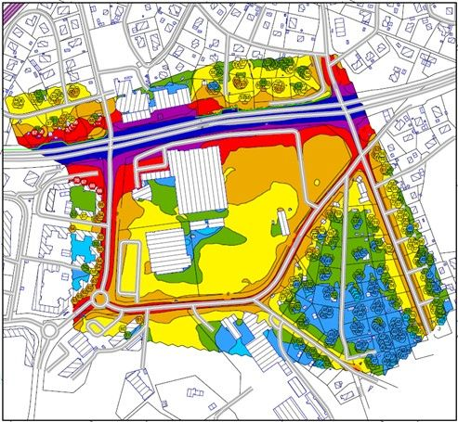
Figuren visar prognosticerade ekvivalenta bullernivåer för år 2040 i ett jämförelsescenario (nollalternativ) där området är oförändrat jämfört med 2023.
Detaljplanen möjliggör en kombinerad idrotts- och simhall med tillhörande ytor för kontor och andra stödjande funktioner samt ett parkeringshus. Verksamheten i sig bedöms inte vara bullerkänslig. Utgångspunkten för den bullerutredning som tagits fram (Akustikverkstan, 2024) har därmed varit att undersöka detaljplanens påverkan på omgivningen.
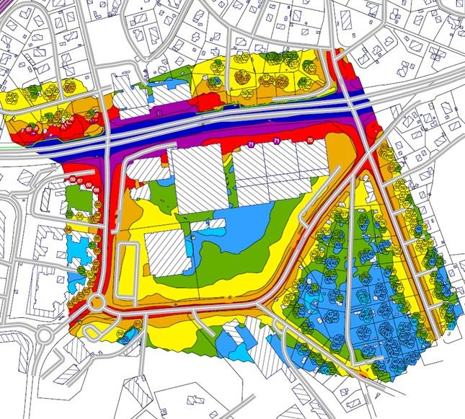
Figuren visar prognosticerade ekvivalenta bullernivåer för år 2040 om planförslaget genomförs.
Söder om detaljplaneområdet bidrar den planerade bebyggelsen med dämpning av trafikbuller i viss utsträckning. Norr om planområdet bedöms befintlig villabebyggelse påverkas av en mindre försämring, då buller från huvudsakligen Huddingevägen reflekteras via den planerade sim- och idrottshallen fasad. Försämringen motsvarar, enligt utredningen, 1–3 dB ekvivalent nivå jämfört med prognosticerade bullernivåer för 2040. I absoluta termer överstiger ingen av de uppmätta nivåerna vid fasader 65 dB dygnsekvivalent nivå, då åtgärder enligt praxis bör övervägas vid äldre befintlig miljö. Med äldre befintlig miljö menas byggnader uppförda innan 1997. Villorna omfattas av stadsplan 0126k-37 från 1947 och historiska flygfoton visar att husen är uppförda tidigare än 1960. Figurerna nedan illustrerar hur de prognosticerade bullernivåerna för 2040 påverkas av planförslaget.
Flera av de aktuella villorna är utpekade i ett kommunalt åtgärdsprogram och har fått kompensation för åtgärd i form av ett bullerplank.
Sedan samråd har hallbyggnadens utformning och gestaltning bearbetats, bland annat för att minimera påverkan på omgivande bebyggelse. Utifrån nya förutsättningar, så som en lägre byggnad och minskad uppglasning av fasader, har nya bullerberäkningar tagits fram (Trafikbuller PM, 2025). Resultatet visar på en minskad påverkan jämfört med tidigare utredning, där ekvivalenta ljudnivåerna i stället ökar som mest med 2 dB(A) för bebyggelsen norr om Huddingevägen. Enligt samma PM beräknas de maximala ljudnivåerna som mest öka med 3 dB(A).
Då försämringen för villabebyggelsen norr om Huddingevägen bedöms vara marginell, nivån för åtgärd i äldre befintlig miljö inte överstigs samt att bullerplank redan har anlagts, bedöms inga vidare skyddsåtgärder för att motverka buller vara motiverade med anledning av detaljplanen. Konsekvenserna bedöms vara acceptabla givet det stora allmänna intresset av den nya sim- och idrottshallen.
Även verksamhetsbuller från fläktsystem på den planerade multihallen har modellerats. Verksamhetsbuller från detaljplanen har i bullerutredningen inte bedömts utgöra någon olägenhet för någon som vistas inom eller i närheten av planområdet. Störst lågfrekvenspåverkan av verksamhetsbuller finns på Huddingegymnasiet, som dock klarar riktvärden för lågfrekvens med god marginal.
Söder om den nya sim- och idrottshallen planeras för nedsänkta spontanidrottsytor som kan generera buller. Redan i dagsläget används den aktuella platsen för organiserad och spontan utomhusidrott. Byggnaden kan bidra med viss ljudreflektion. Dock är den sammantagna bedömningen av detaljplanens konsekvenser för fastigheter söder om hallbyggnaden positiva avseende buller. Detta på grund av att byggnaden bidrar med avskärmning mot Huddingevägen, som utgör den främsta bullerkällan i området.
På föreslaget parkeringshus i planområdets västra del beräknas höga bullernivåer från främst Huddingevägen. Fasader som ligger närmast Huddingevägen har ekvivalenta bullernivåer på upp till 70 dB. Skärmverkan av den föreslagna byggnaden, mot Gymnasietorget, är ungefär densamma som nuvarande niovåningsbyggnad.
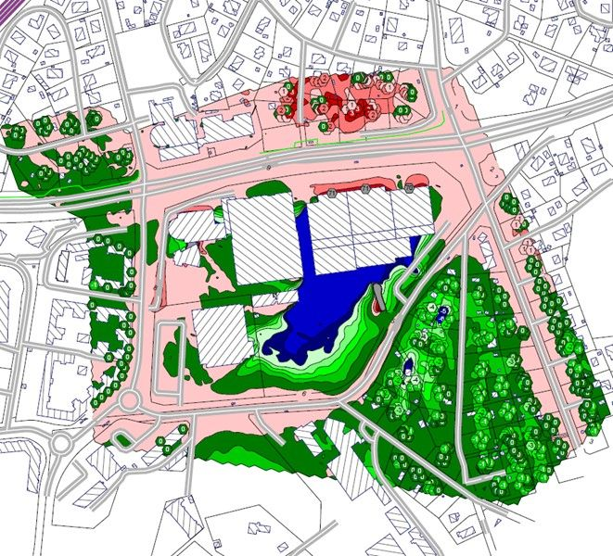
Figuren visar skillnaden i prognosticerade ekvivalenta bullernivåer för år 2040 mellan scenariot där planförslaget har genomförts och nollalternativet.

Stomljud och vibrationer
Planförslaget bedöms inte bidra med ökad risk för stomljud och vibrationer för omkringliggande bebyggelse.

Ras, skred och erosion
I bilagan Tekniskt PM/Geoteknik (2025) har stabilitetsförhållandena bedömts utifrån områdets geotekniska och hydrogeologiska förutsättningar.
Marken inom området är huvudsakligen flack och vid föreliggande höjdpartier påträffas berg i dagen eller ytnära berg. Planerade förhållanden medför inte att några nya större nivåskillnader skapas. Detta, i kombination med att byggnation sker utifrån rekommenderade grundläggningsmetoder, innebär att ingen risk för ras eller skred föreligger för befintliga eller planerade förhållanden, varken i bygg- eller slutskede.
De planerade skyfallsytorna på mark för spontanidrott och park har en lägsta nivå på cirka 1,5 meter under befintlig marknivå. Baserat på den ringa höjdskillnaden i färdigt skede bedöms inga stabilitetsproblem förekomma kopplade till planerade nedsänkningar.
Risk för ras eller blocknedfall bedöms inte föreligga.
Inga tecken på pågående erosion finns i området, och inga förutsättningar för att erosion ska uppstå bedöms finnas som påverkar stabiliteten för området. Inte heller planerade skyfallsytor bedöms ge upphov till erosionsproblem.
Ett varmare och blötare klimat påverkar inte ovanstående bedömningar kring ras, skred och erosion.
Sammantaget förekommer inga totalstabilitetsproblem som kan påverka detaljplaneområdet eller intilliggande områden. Marken bedöms därmed vara lämplig för förslagen utveckling med hänsyn till de geotekniska förhållandena inom planområdet.

Översvämning
Detaljplaneområdet består av en östra del med sim- och idrottshall och en västra del med parkeringshus och angöringsgata. Inom båda områdena finns idag lågpunkter som kommer att byggas bort, vilket kräver kompensationsåtgärder. I bilagan Dagvatten och skyfallsanalys PM (2025) redovisas att tydligt definierade magasineringsvolymer säkerställts på strategiska platser inom planområdet. Detaljplanen kan hantera strax över 3 100 kubikmeter magasineringsvolym i östra delen och 177 kubikmeter i västra delen, vilket fullt ut kompenserar för de lågpunkter som tas i anspråk. Höjdsättning och rinnvägar är noggrant planerade för att leda vattnet till avsedda ytor utan att skapa översvämningar nedströms. Detta ska ske utan att byggnader eller infrastruktur hotas och på ett sådant sätt att räddningstjänst och ambulans bereds tillträde till området även vid kraftiga regn.
Skyfallsanalysen utgår från ett klimatanpassat 100-årsregn med en klimatfaktor på 1,25 med en varaktighet på 6 timmar (baserat på avrinningsförhållandena i närliggande avrinningsområden), regnintensitet beräknas utifrån Dahlströms ekvation 2010 till 106 millimeter nederbörd vid skyfall. Notera att andra mätvärden så som SMHI:s definition av skyfall med 1 timmes varaktighet skulle innebära att en mindre mängd skyfall ansamlas än enligt ovanstående. Vid skyfall med kortare varaktighet än 6 timmar kommer därav mindre volym ansamlas.
Sammantaget bedöms översvämningsrisken i planområdets östra respektive västra del inte försämras genom exploateringen. Även påverkan på områden nedströms förblir oförändrad jämfört med dagens situation. Byggnaderna är placerade så att de inte blockerar befintliga avrinningsvägar och magasineringsytorna är strategiskt placerade för att ta emot vatten från respektive avrinningsområde.
För den östra delen som omfattar sim- och idrottshallen har kompensationsåtgärder med magasineringsvolymer avsatts runt sim- och idrottshallen. Totalt finns magasineringsvolymer om cirka 3 100 kubikmeter, vilket överstiger den volym som lågpunkten på den östra delen kan rymma i dagsläget. I den östra delens lågpunkt kan i dagsläget maximalt rymmas cirka 3 025 kubikmeter.
Norr om sim- och idrottshallen anläggs en magasineringsvolym på 400 kubikmeter med bräddnivå +30,70 meter. Nordöst om sim- och idrottshallen anläggs en magasineringsvolym på 750 kubikmeter med bräddnivå +28,15 meter. Ytterligare magasineringsvolymer på 500 kubikmeter och 1 450 kubikmeter med bräddnivå +28,00 meter har placerats söder om byggnaden.
För den västra delen som omfattar parkeringshuset ianspråktas en lågpunktsvolym på cirka 33 kubikmeter vid skyfall, och infartsvägen från Lännavägen till parkeringshuset påverkar lågpunkten genom att trycka bort cirka 144 kubikmeter vatten. Angöringsgatans vattenvolym har beräknats utifrån att angöringsgatan höjs upp cirka 10–15 centimeter jämfört med befintlig nivå. Eftersom utryckningsfordon primärt kommer angöra parkeringshuset via Gymnasievägen finns möjlighet att utforma denna angöringsgata på samma nivå som befintlig mark, vilket skulle ge betydligt lägre påverkan på lågpunkten och volym att kompensera. Med föreslagen grov höjdsättning på vägen kommer dock cirka 144 kubikmeter att tryckas bort. Sammanlagt behöver 177 kubikmeter vatten kompenseras.
För den västra delen har således magasineringsvolymer om 177 kubikmeter avsatts. En torrdamm med tillräcklig kapacitet föreslås anläggas, vilket innebär att översvämningsrisken i planområdets västra del inte försämras genom exploateringen. Påverkan på områden nedströms förblir oförändrad jämfört med dagens situation. Genom åtgärder i framtagen skyfallsutredning för parallellt pågående planprogram (gymnasieområdet) finns möjligheter att samordna skyfallsåtgärder vilket innebär att vattennivåerna i lågpunkten i framtiden kunna sänkas ytterligare.
De planerade åtgärderna för dagvatten- och skyfallshantering inom detaljplanen del av Gymnasiet 4 bedöms vara tillräckliga. Föroreningsrisken vid skyfall har hanterats genom robusta tekniska lösningar och ett förstärkt underhållsprogram. Magasineringsvolymerna är strategiskt placerade och tydligt dimensionerade enligt situationsplanen för att klara 100-årsregn med klimatfaktor. Höjdsättningen och de markerade rinnvägarna säkerställer att vatten leds till avsedda ytor utan att öka översvämningsrisken nedströms. Detaljplanen kan därmed genomföras utan negativ påverkan på miljökvalitetsnormer eller översvämningssituation i omgivningen.
Utifrån planförslaget bedöms räddningstjänsten ha goda möjligheter att nå både sim- och idrottshallen och parkeringshuset under ett utrett 100-årsregn, eftersom inga höga vattennivåer på räddningsvägarna förväntas. På växtbäddarna och skyfallsytorna intill vägen planteras träd. För att tydliggöra var räddningstjänst och andra fordon inte kan köra när vägområdet översvämmas ska staket eller liknande uppföras som markerar lägen där vattendjupen väntas vara större. Vidare kan räddningstjänsten även passera byggnaden via gång- och cykelvägen (Fritidsgången). Den nya angöringsgatan och Lännavägen kommer vara översvämmad och otillgänglig både för personbilar och räddningstjänst. Räddningstjänsten kommer i stället nå parkeringshuset via anslutningen från Gymnasievägen samt via Fritidsgången.
För sim- och idrottshallen är det viktigt att nivåer för färdigt golv (FG-nivåer) sätts betydligt högre än översvämningsnivåerna för att minska risk för skador vid kraftiga regn. Färdigt golv-nivå för den nya sim- och idrottshallen placeras vid +28,3 meter över angivet nollplan och betydligt högre än omkringliggande mark och tröskelnivån vid Gymnasievägen. Nivån för färdigt golv regleras i plankartan.
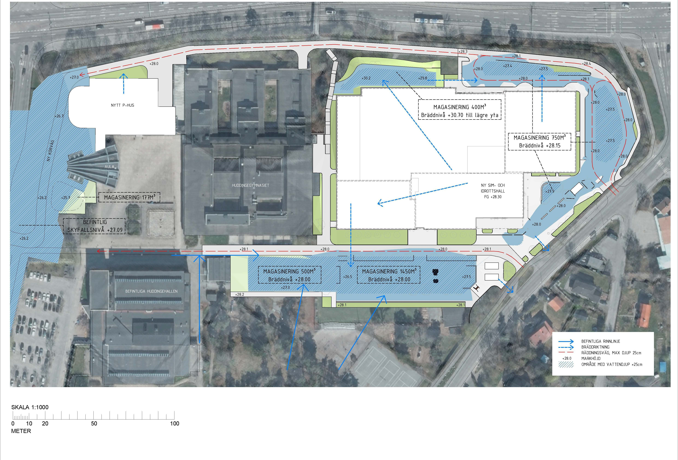
Schematisk situationsplan som visar magasineringsvolymer, höjdsättning, rinnvägar och räddningsvägar inom planområdet. Bild: PE Teknik & Arkitektur och Ek Landskapsarkitekter.

Värmeöeffekter
Då detaljplanen resulterar i ett negativt netto om cirka 45 träd och en stor andel befintlig grönyta kommer att täckas med hårda ytor, är det troligt att den lokala temperaturen förhöjs ytterligare i detaljplanens närområde. Detaljplanen strävar efter att ersätta förlorad grönska i största möjliga utsträckning, men detta försvåras då tillgången till lämpliga ytor är begränsad.

Klimatanpassning
Klimatanpassning sker i form av skyfallshantering för att motverka översvämningsrisker och återplantering av träd för att i så hög grad som möjligt bibehålla kapacitet för reglering av lokalklimat. Det bedöms inte föreligga någon ökad skredrisk till följd av klimatförändringar.

Klimatpåverkan
En viktig aspekt när det gäller klimatpåverkan och exploatering är lokalisering av projektet. Denna exploatering sker i ett läge med goda kollektivtrafikförbindelser och därmed möjligheter till hållbart resande. Av de växthusgasutsläpp som produceras inom Huddinges gränser står trafiken för nästan 60 procent av utsläppen. Inom planområdet bedöms trafikmängderna och utsläppen att öka efter exploatering.
Masshantering kräver generellt mycket transporter vilket leder till stor påverkan på klimatet. I planområdet möjliggörs en större hall för sim- och idrottsverksamhet samt ett parkeringshus. Grundläggning av byggnader bedöms leda till att en betydande mängd schaktmassor kommer att uppstå. Då nya hallbyggnaden planeras att uppföras delvis i en befintlig lågpunkt behöver skyfallsytor tillskapas i området för att hantera översvämningsrisker. Detta leder till att ytterligare schaktmassor.
Avsättningen för de schaktmassor som uppstår bedöms vara begränsad inom detaljplaneområdet, med en negativ massbalans som följd. En masshanteringsplan har tagits fram, där beskrivs hantering och mängd av respektive typ av massor som bedöms uppstå ytterligare.
För att minska klimatpåverkan avses bebyggelsen inom detaljplaneområdet miljöcertifieras med lägsta bedömningsnivå enligt Miljöbyggnad silver.
Byggskedet och materialval är viktiga för en byggnads klimatpåverkan under sin livscykel. Från den 1 januari 2022 gäller lagen om klimatdeklarationer för byggnader. Den omfattar alla som söker bygglov efter detta datum.

Byggnadsfritt avstånd till statlig väg och järnväg
Byggnader placeras så närmsta fasad är minst 25 meter ifrån Huddingevägen (väg 226) och minst 25 meter från närmsta tankstation.
Ett undantag görs då en transformatorstation möjliggörs, cirka 20 meter från Huddingevägen. Då en transformatorstation inte innehar stadigvarande vistelse bedöms risknivåerna inte påverkas (Riskutredning, 2024). För att erhålla ett skäligt skydd mot att påverkas av olyckor med farligt gods regleras att transformatorstationen mot Huddingevägen ska ha fasad utförd i lägsta brandteknisk klass EI 30.
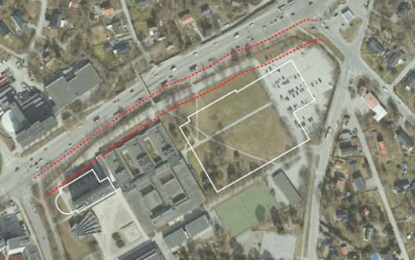
Kartan redovisar en buffertyta på 25 meter ifrån Huddingevägen (rödstreckad linje). Föreslagen bebyggelse ses markerat i vitt. Föreslagen bebyggelse hamnar utanför 25 meter, med undantag från ett E-område som möjliggör en nätstation.

Farligt gods
En riskutredning har tagits fram inom ramen för detaljplanearbetet. Resultaten visar att beräknad individ och samhällsrisknivå ligger över ALARP-området och kan därför inte tolereras utan vidare åtgärd. Framtagen riskutredning pekar därför ut ett antal olika skyddsåtgärder som behöver komma på plats för att den föreslagna sim- och idrottshallen ska bli lämplig.
Punkt 1–4 säkerställs genom planbestämmelser i plankartan. Punkt 5 och 6 säkerställs genom plankartans utpekade byggrätter som säkerställer att ingen byggnation kommer till inom 25 meter ifrån Huddingevägen eller tankstation, se mer under rubrik Byggnadsfritt avstånd till statlig väg och järnväg samt Störande verksamheter.
Riskbedömningen har även omfattat parkeringshuset. Parkeringshuset placeras närmast Huddingevägen medan centrumverksamhet, i parkeringshuset två nedersta våningar, ligger riktade bort från riskkällan. Parkeringshus bedöms i riskutredningen inte vara nödvändig att skydda i samma utsträckning som känsligare, mer personintensiva verksamheter. Detta eftersom parkeringsgarage inte innebär stadigvarande vistelse för personer. Med bakgrund mot detta finns inget som hindrar, utifrån riskhänseende, att parkeringshuset utförs öppet mot Huddingevägen. Vidare innebär öppningar i fasaden att brandgaser ventileras ut och att byggnaden inte rökfylls. Centrumlokalerna kommer vara brandtekniskt avskilda från parkeringsytor med hänsyn till rådande BBR-krav, och riskutredningen vidhåller att inga vidare åtgärder bedöms därför vara nödvändiga för dessa lokaler.
Plankartan reglerar att utrymningsmöjlighet ska finnas i riktning från Huddingevägen alternativt minst 45 meter ifrån Huddingevägen. Då utrymningsväg placeras bort från riskkällan bedöms inga ytterligare skyddsåtgärder vara nödvändiga med hänseende till risk och säkerhet.
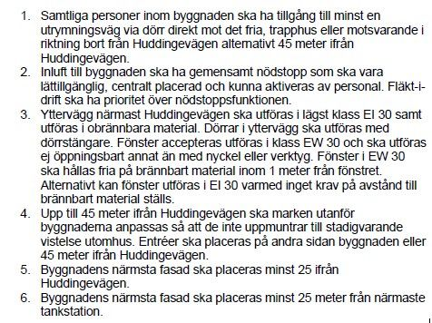
Utdrag ut framtagen riskutredning, Bild: Firetech.

Störande verksamheter
Planområdet ligger cirka 30 meter ifrån en fastighet som innehåller en drivmedelstation.
Avståndet mellan föreslagen bebyggelse och fastigheten som innehåller drivmedelstationen är dock 65 meter. Avståndet är ännu längre till riskkällorna på fastigheten med drivmedelstationen. Den framtagna riskutredningen har tagit med drivmedelstationen som en risk och med genomförda riskreducerande åtgärder bedöms någon risk för människors hälsa och säkerhet inte finnas.
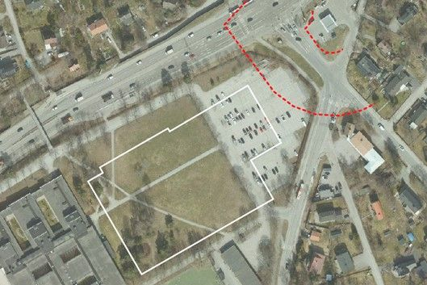
Karta som redovisar en buffert på 50 meter från fastighetsgräns vid drivmedelstation och byggnader inom planområdet. I praktiken är det ännu längre till ”riskkällorna” inom fastigheten för drivmedelstationen.

Bebyggelse

Ljusförhållanden
En skuggstudie har tagits fram för planområdet. Skuggstudien visar att skillnaden mellan skuggning idag, från den befintliga bebyggelsen, och den skuggning som uppstår av den planerade bebyggelsen är relativt liten. Ingen påverkan sker under vare sig vår- eller höstdagjämning. Ett fåtal fastigheter får en ökad skuggning vid 18-tiden under sommarsolståndet.
Sammantaget bedöms skuggpåverkan som planerad bebyggelse medför på befintlig bebyggelse och allmänna ytor vara en acceptabel konsekvens av detaljplanens genomförande. Tillkommande bebyggelse bedöms medföra viss omgivningspåverkan avseende solljus och dagsljus för omgivande bebyggelse. Skuggan är dock ej konstant utan rör sig under dagen och bedöms därför ha begränsad påverkan på solförhållandena eller ljusförhållandena i övrigt. Omkringliggande bebyggelse bedöms ha acceptabla ljusinsläpp även med nu föreslagen detaljplan. Detaljplanen bedöms därmed inte ge upphov till betydande olägenheter. Området ligger även inom centrala Huddinge och är utpekat inom både översiktsplanen och utvecklingsplan för centrala Huddinge som ett förtätningsområde vilket innebär att toleransnivån för omgivningspåverkan måste vara högre.
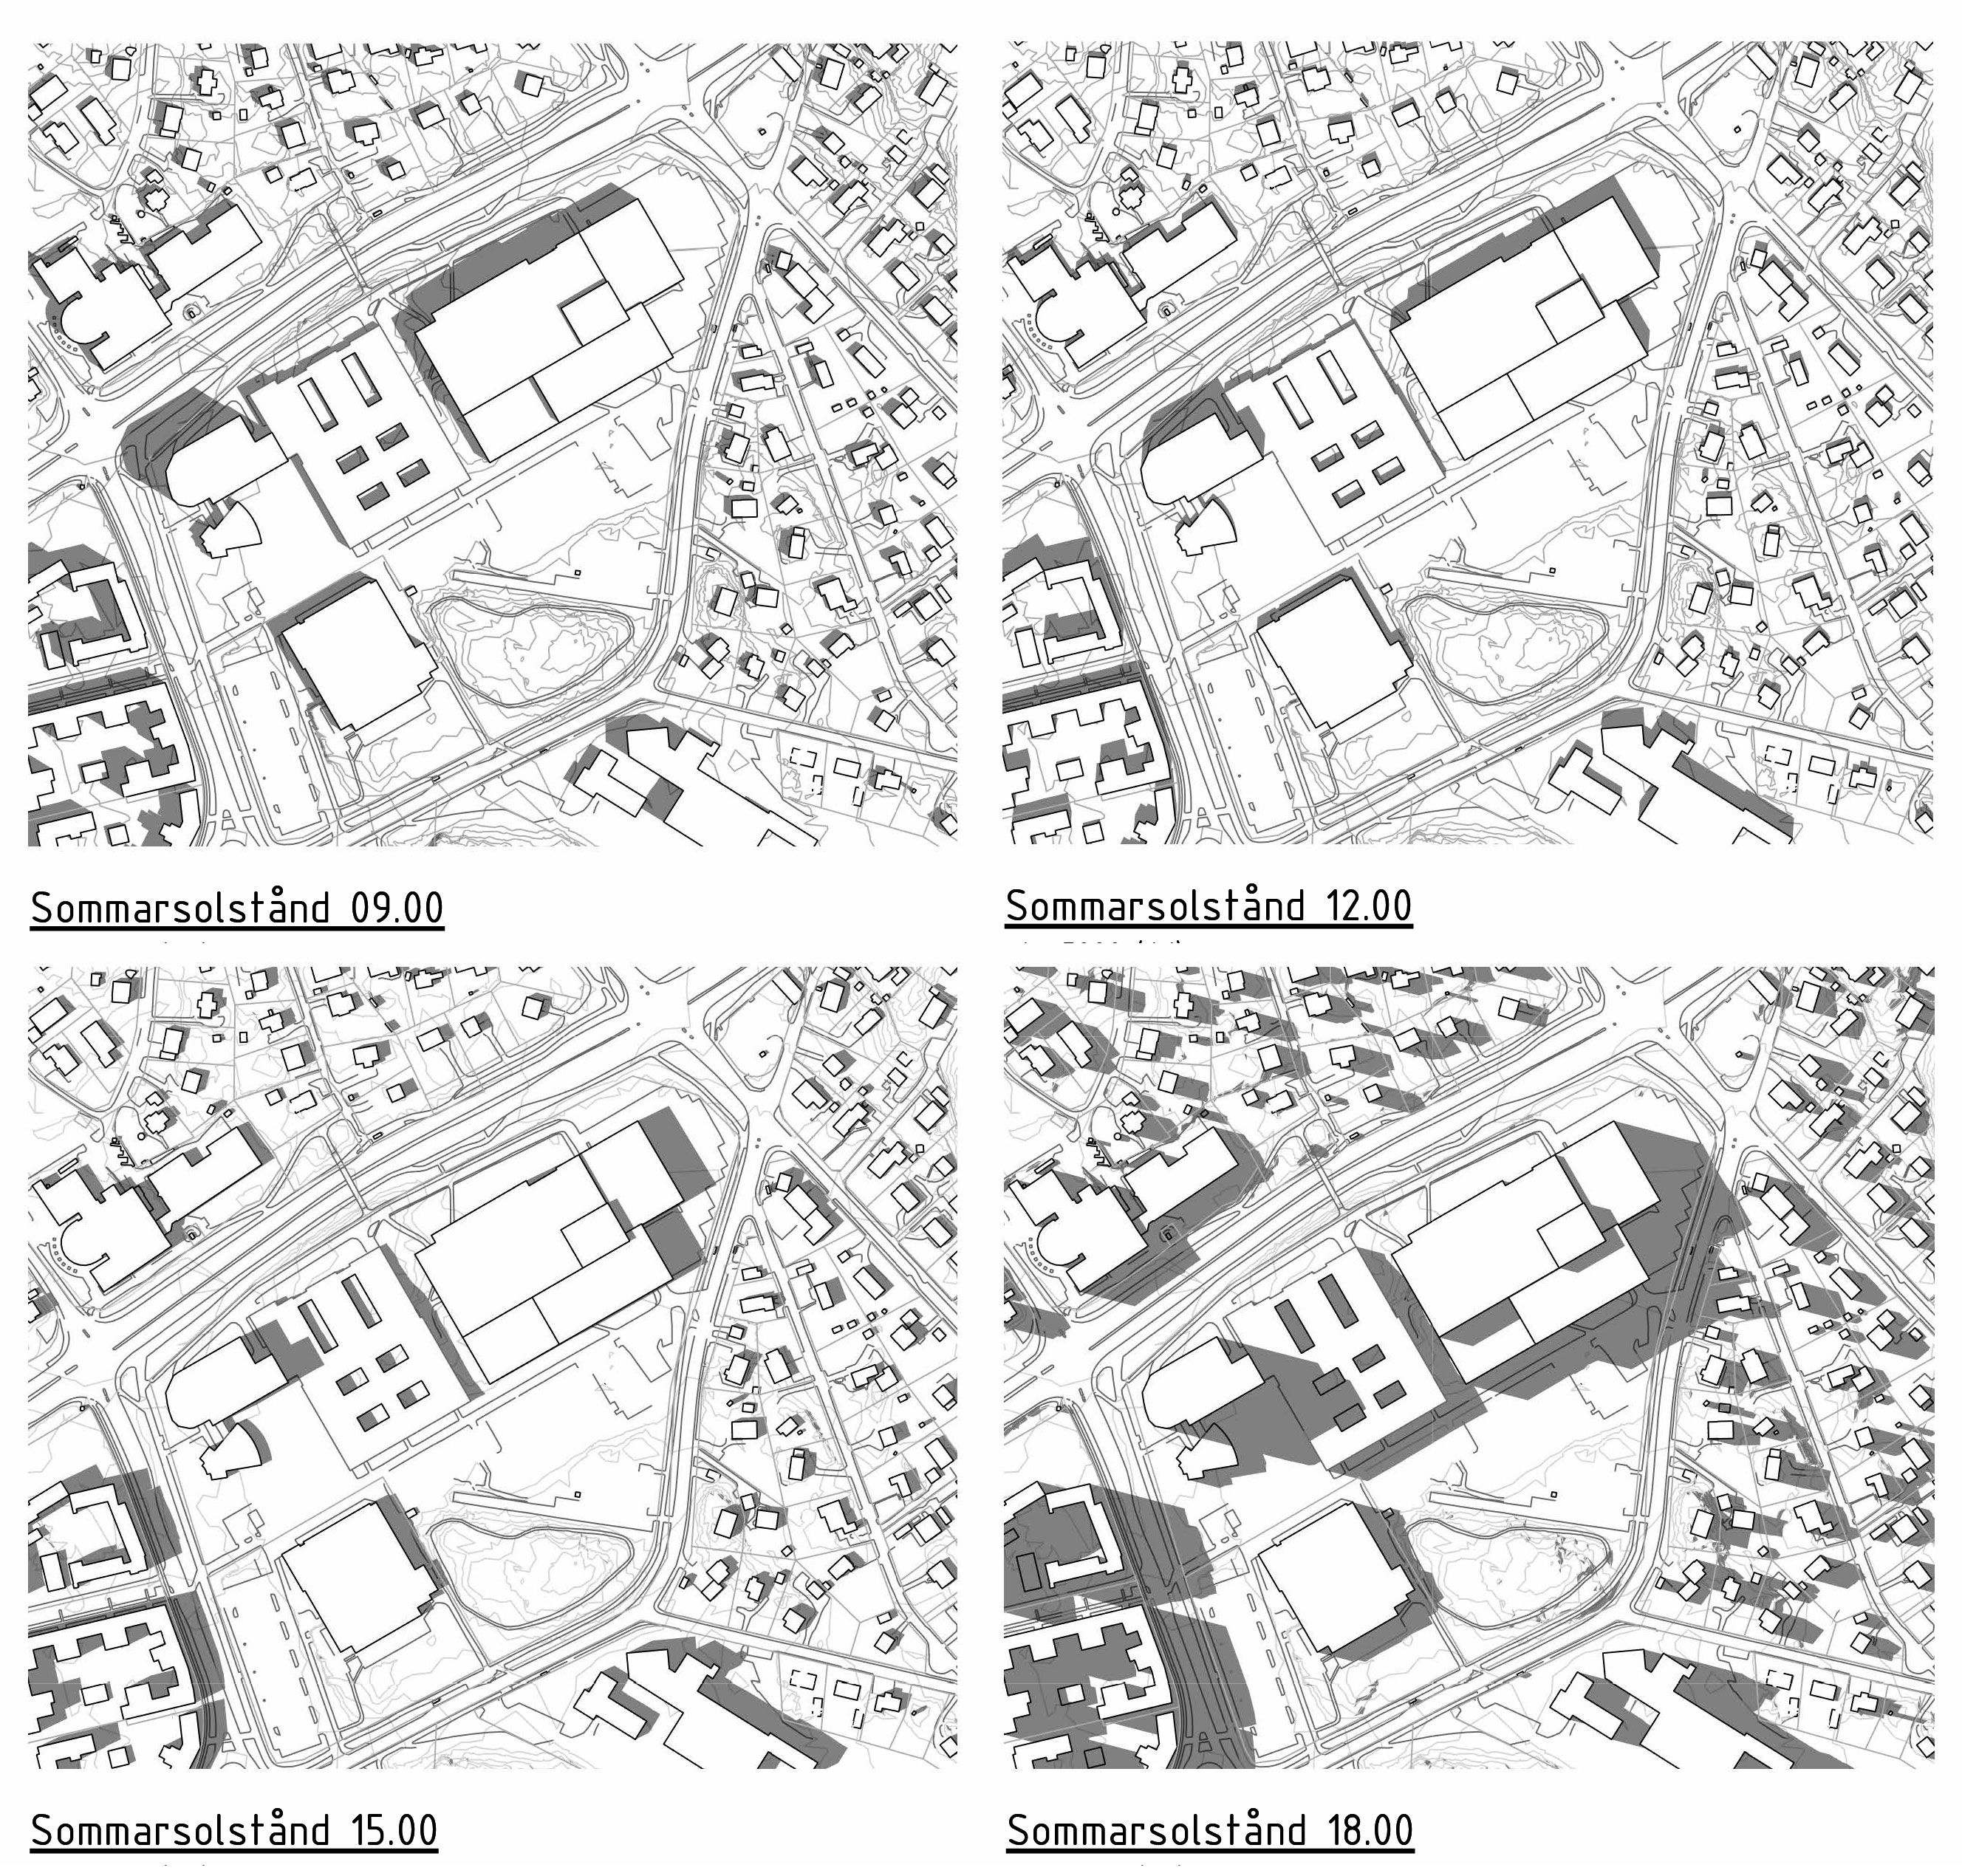
Solstudier som visar skuggverkan under sommarsolstånd klockan 9, 12, 15 och 18 för föreslagen bebyggelse.

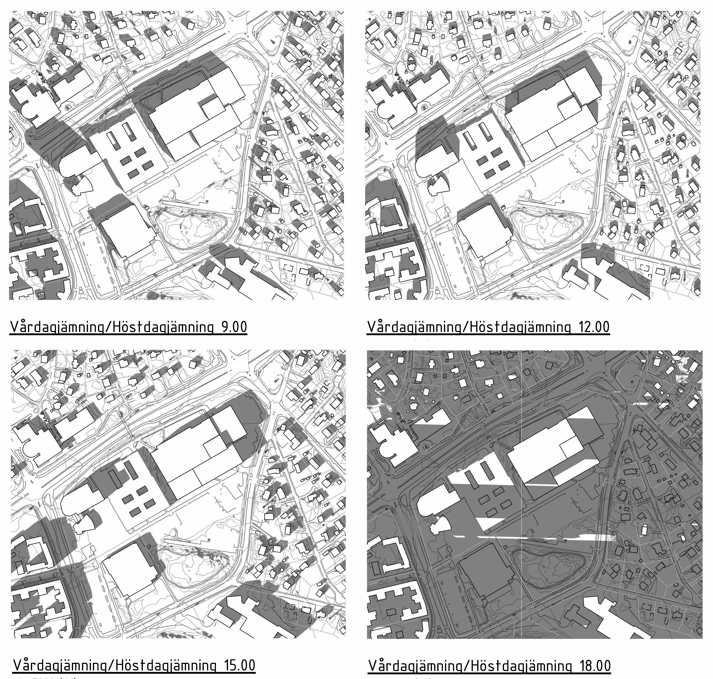
Solstudier som visar skuggverkan under vår- och höstsolstånd klockan 9, 12, 15 och 18 för föreslagen bebyggelse.

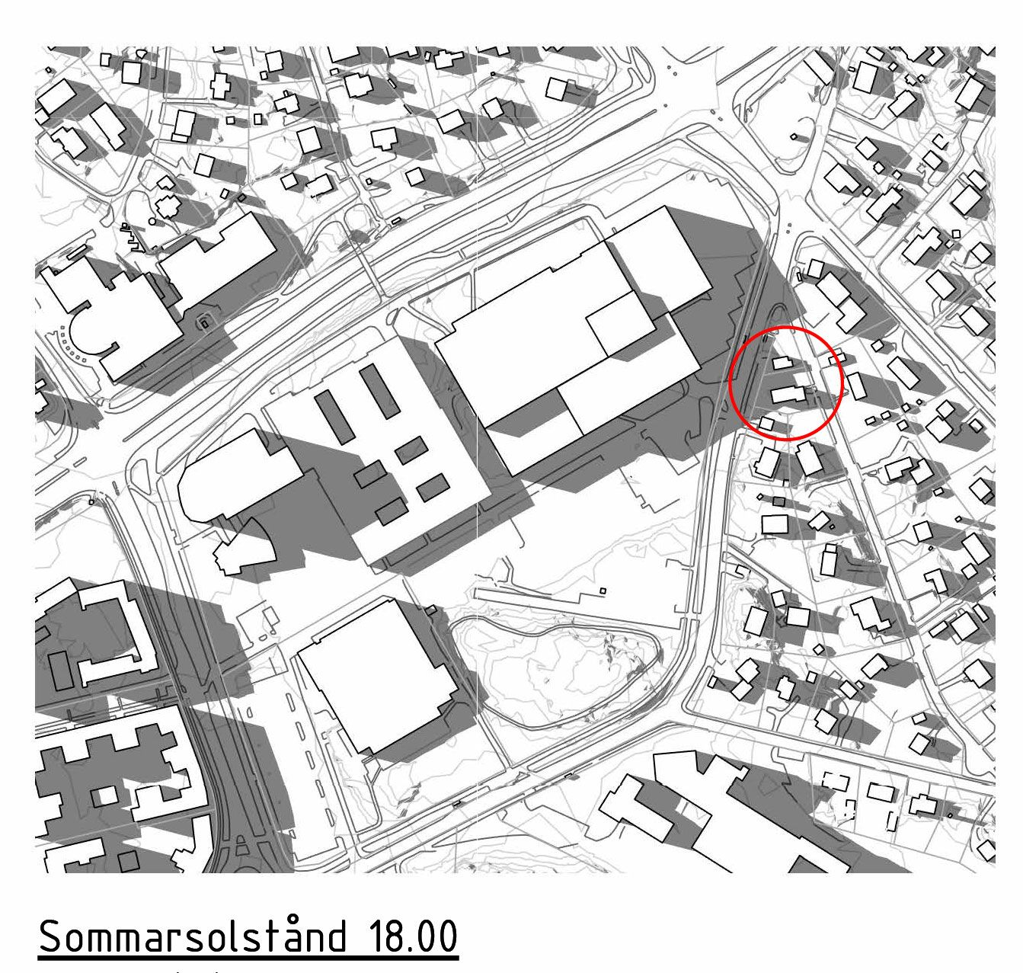
Inzoomad bild som redovisar fastigheter som påverkas av ökad skuggverkan vid klockan 18 under sommarsolstånd.

Stadsbild och landskapsbild
Stadsbilden och landskapsbilden påverkas markant av detaljplaneförslaget. Den nya hallbyggnaden tar en stor, idag obebyggd yta, i anspråk och blir ett tydligt inslag genom sin storskaliga form. Byggnaden konkurrerar med befintliga gymnasiet och blir ett synligt inslag från Huddingevägen. Relativt mycket grönska försvinner även som en konsekvens av detaljplaneförslaget, inte minst ett stort antal uppväxta träd vilket påverkar landskapsbilden av området.
En rivning av kontorshuset vid Huddingegymnasiet möjliggörs även genom detaljplaneförslaget, vilket också innebär en påverkan på stadsbilden. Höghuset har varit en solitär i området med bebyggelse av lägre skala.
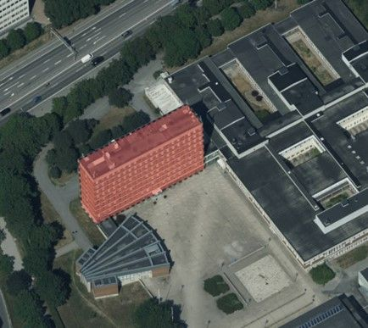
Byggnad som föreslås rivas och ersättas av en ny volym genom detaljplaneförslaget markerat i rött.
Den volym som tillåts ersätta höghuset är en större volym än vad som står på platsen idag men förhåller sig höjdmässigt till den befintliga byggnaden. Gestaltningen och volymen tar dock avstamp i den befintliga.
Att stads- och naturbilden ändras i stor utsträckning bedömer kommunen som en rimlig konsekvens av detaljplanen. Platsen har pekats ut i både kommunens översiktsplan och i utvecklingsplanen för centrala Huddinge som en plats där en omfattande omvandling ska ske. Dessutom bedöms den nya sim- och idrottshallen utgöra ett stort allmänt intresse.
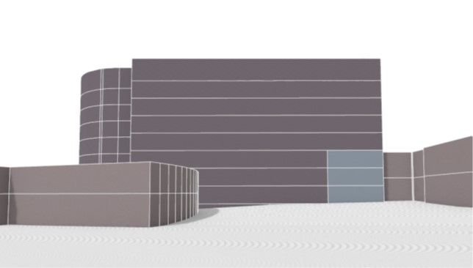
Vy över parkeringshusets volym, sett från Gymnasietorget. Befintlig aula ses till vänster i bild, Huddingegymnasiet skymtas till höger i bild. Bild: Link Arkitekter.

Social hållbarhet
I planarbetet behöver hänsyn tas till det sociala perspektivet och de människor som bor, verkar och rör sig i området. Framför allt barns och ungas perspektiv bedöms viktigt att lyfta fram eftersom barn inte själva kan framföra sina synpunkter på detaljplaneförslaget. Vidare bedöms också både äldre- och funktionshinderperspektivet som viktiga aspekter att hantera inom ramen för detaljplanearbetet, där framför allt tillgänglighet och trygghet är viktiga frågor. Den nya sim- och idrottshallenkommer att utgöra en viktig träffpunkt och mötesplats för kommuninvånarna vilket bedöms bidra positivt till den sociala hållbarheten i stort. Att byggnaden har utformats för att vara en tillgänglig byggnad samt att platsen i stort är relativt plan och lättillgänglig bedöms också vara positivt ur ett tillgänglighetsperspektiv. Platsen är väl ansluten till kollektivtrafik och det är enkelt att ta sig till platsen från alla trafikslag. Genom föreslagna förbättringar i både gång- och cykeltrafiken kommer platsen att vara välintegrerad i övrigt gång- och cykelnät.
Området som tas i anspråk är idag till största delen obebyggt. Det är delvis en bullerutsatt del av gymnasieområdet, som saknar naturliga målpunkter och rörelser efter skoltid. Detaljplanens genomförande kommer leda till att fler människor rör sig över större delar av gymnasieområdet och bör således också kunna öka tryggheten för området i stort.
Att detaljplanen säkerställer att kommunen långsiktigt får möjlighet till ändamålsenliga lokaler för både simning och för ett antal olika idrotter och föreningar, bedöms ha stor positiv effekt på bland annat folkhälsan.
En konsekvens av detaljplanen är att stora ytor som idag används både av gymnasieskolan samt allmänheten för umgänge, rekreation och idrott tas i anspråk. Ytor för spontanidrott tillskapas i anslutning till den nya hallenmen dessa är mindre än de ytor som tas i anspråk. Friytan för gymnasieskolan minskar således på ett påtagligt sätt och även övriga ytor som exempelvis en mindre fotbollsplan tas i anspråk. Dock finns möjlighet att ersätta bollplanen utanför planområdet, på ytan strax söder om föreslagna spontanidrott där tennisplaner i nuläget finns. Detta beskrivs vidare inom ramen för parallellt pågående planprogram.
Detaljplanens genomförande innebär således både positiva och negativa konsekvenserna för barn och unga.
Sammantaget bedömer kommunen att konsekvenserna ur ett socialt hållbarhetsperspektiv är rimliga. Det allmänna intresset att få till ändamålsenliga funktioner för simning och idrott bedöms som stort. Inte minst barn och unga får ändamålsenliga lokaler för simundervisning, lek och rekreation vilket bedöms ha flertalet positiva effekter för folkhälsan.

Kulturmiljö
Inom och i anslutning till detaljplaneområdet finns värdefull kulturmiljö. Stora delar av exploateringen bedöms kunna genomföras utan någon påverkan på kulturmiljön i området. Den framtagna kulturmiljöutredningen konstaterar att miljön runt Gymnasietorget är av störst betydelse och att miljön mot parkstråket och parkeringen i nordost inte har lika tydlig karaktär. Den nya sim- och idrottshallen bedöms således kunna exploateras utan att påverka områdets kulturmiljövärden.
Detaljplanen möjliggör dock även uppförandet av en ny byggnad som ersätter det kontorshus som finns på platsen idag, vilket bedöms få en påverkan på områdets kulturmiljövärden. Gällande kontorshuset beskrivs följande i kulturmiljöutredningen: ”Kontorshuset vid Gymnasietorget från 1973 bedöms ha visst kulturhistoriskt värde. En bedömning som motsvarar gulmarkering i Stockholms stadsmuseums kulturhistoriska klassificering. Byggnaden har vissa arkitektoniska kvalitéer men utgör framför allt en del av en tidstypisk helhetsmiljö med samhällshistoriska värden runt torget. Byggnaden kan inte sägas vara omistlig, men en rivning innebär att vissa kulturhistoriska värden går förlorade. Vid en rivning av kontorshuset bör den norra delen av torget kompletteras med en ny byggnadsvolym.”
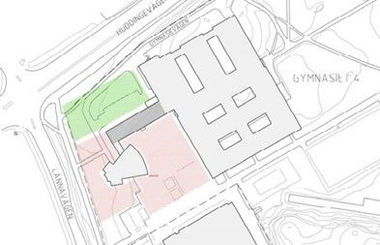
Illustration som visar ytor för påverkan utifrån ett kulturhistoriskt perspektiv. Grön yta kan bebyggas utan negativ påverkan på befintliga kulturvärden. Ny bebyggelse inom röd yta har negativ inverkan på befintliga kulturvärden. Bild: Hos Arkitekter.
Kartan ovan visar vilka ytor som utifrån ett kulturmiljöperspektiv bedöms kunna bebyggas (grönt) och vilka som borde undvaras för exploatering (rött). Riktlinjer som pekas ut om byggnaden rivs är, enligt kulturmiljöutredningen, att en ny volym ska ersätta för att bidra till att Gymnasietorget fortsatt ska ramas in och upplevas som ett torg. En ersättningsbyggnad bör också hämta arkitektoniska element och detaljer från ursprungsbebyggelsen, exempelvis genom fasadmaterial i tegel och betong, platta tak samt horisontella fönsterband.
Den föreslagna byggnadsvolymen ligger till stora delar inom den yta som pekas ut som grönt men en mindre del föreslås också inom det röda området.
Den framtagna kulturmiljöutredningen beskrivs ytan runt aulan som följer: ”Aulans unika modernistiska utformning bör fortsatt framträda mot Lännavägen och inte döljas bakom en hög byggnad. Befintliga byggnader har en uttänkt placering i förhållande till varandra varför en zon runt aulan bör lämnas obebyggd för att aulans sydvästfasad ska vara väl synlig från Lännavägen.”
Trots att delar av föreslagen bebyggelse hamnar inom det område som pekats ut som rött bedömer kommunen att det inte påverkar aulans synlighet från Lännavägen, särskilt inte aulans sydvästfasad som fortsatt kommer vara väl synlig.
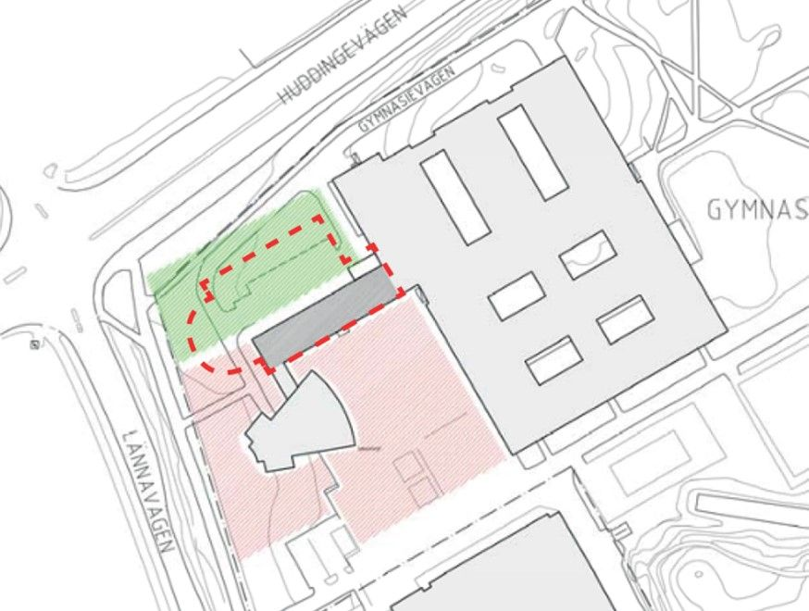
Föreslaget parkeringshus som ersätter befintligt kontorshus ses i rödstreckad linje, där en mindre del av föreslagen byggnad hamnar inom det område där negativ påverkan på befintliga kulturvärden bedöms förekomma.
Utformningsbestämmelser har lagts till i plankartan som reglerar parkeringshusets gestaltning. Dessa har valts med utgångspunkt i de kulturhistoriska värden som befintligt kontorshus har. En planbestämmelse anger att byggnadens fasad mot Gymnasietorget ska utföras med tegel och betong med reliefverkan samt ha en tydlig rutnätsuppdelning där placering och utformning av fönster och/eller öppningar i fasad ska inordnas. Vidare ska bottenvåningen mot torget glasas upp, i likhet med dagens kontorshus.
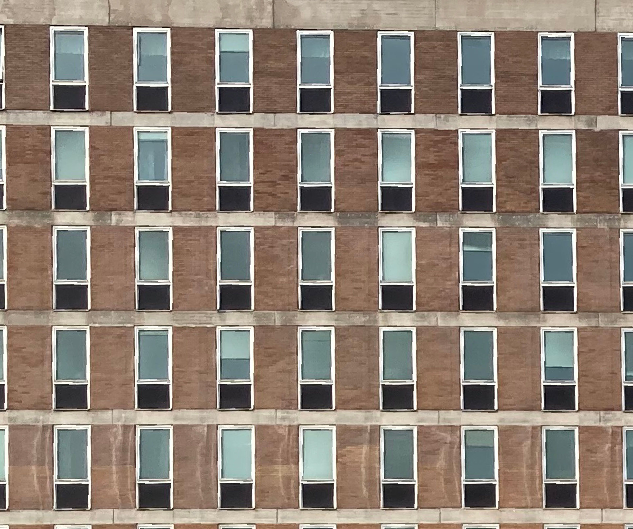
Utsnitt från nuvarande kontorshusets fasad, med tydligt rutnätsmönster bestående av olika material och kulörer i vertikala och horisontella band. Det nya parkeringsgaragets fasad ska mot Gymnasietorget utföras i tegel och betong, med reliefverkan och ha en tydlig rutnätsuppdelning. Fönster och/eller öppningar i fasad ska inordnas detta rutnät.
Ovan entréerna mot Gymnasietorget möjliggörs för skärmtak. Dessa ska utformas med avstamp i befintliga skärmtak genom att de placeras på en lägre höjd under en betongfris och tillåts kraga ut maximalt 1,5 meter från fasaden.

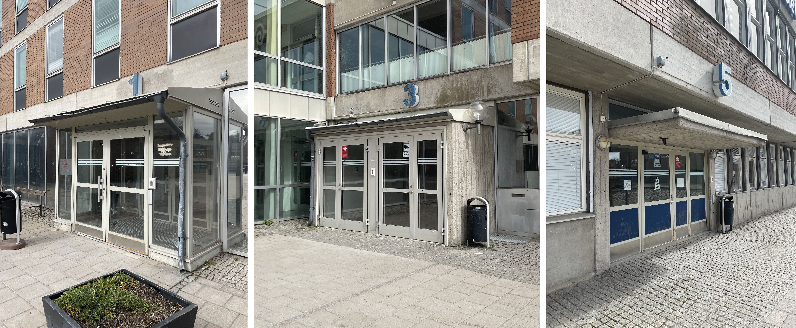
Fotografier över befintliga entréer mot Gymnasietorget. Samtliga skärmtak och utstickande entréhallar är placerade under en betongfris i jämn höjd.
Detaljplaneförslaget kommer påverka områdets kulturmiljövärden negativt eftersom det förutsätter att kontorshuset rivs. Genom avvägningar av olika intressen anser kommunen dock att detta är en rimlig konsekvens av detaljplanens genomförande. Kontorsbyggnaden bedöms vara i behov av större renoveringar och åtgärder har redan gjorts på fasaden för att motverka fallande byggnadsdelar. Vidare förekommer PCB-föroreningar i byggnaden, vilket innebär att byggnaden står inför ett omfattande saneringsbehov. Samtidigt bedöms inte någon användning av byggnaden finnas på sikt då tidigare arbetsplatser redan har flyttat ut från byggnaden. Gymnasieområdet har pekats ut i både kommunens översiktsplan samt utvecklingsplanen för centrala Huddinge som platser där en stor omvandling ska ske. Som ett led i att möjliggöra omvandlingen bedöms det finnas ett stort allmänt intresse av att utnyttja marken på ett effektivt sätt. Byggnaden bedöms enligt genomförd kulturmiljöutredningen inte vara omistlig och kulturmiljön är inte heller utpekat som ett riksintresse för kulturmiljö. Den ersättande byggnaden utformas för att minska den negativa påverkan utifrån ett kulturhistoriskt perspektiv, och samtidigt sparas både aulan och miljön runt aulan, vilket är de värden som pekats ut som den mest värdefulla kulturmiljön. Vidare innebär ett parkeringshus i detta relativt utsatta läge mot Huddingevägen att andra, mer fredade ytor inom fastigheter kan användas för andra ändamål. Exempelvis marken söder om hallbyggnaden blir helt bilfri och kan då nyttjas för spontanidrott och skyfallshantering.
Inga fornlämningar bedöms påverkas av detaljplaneförslaget.

Riksintresse
Detaljplanen bedöms inte påverka några riksintressen negativt.
Väg 226 (Huddingevägen) är utpekat som ett riksintresse för kommunikation. Planförslaget har tagit höjd för en eventuell utbyggnad av trafikplatsen i korsningen Huddingevägen/Björkängsvägen i enlighet med framtagen ÅVS (åtgärdsvalsstudie) för väg 226. Två förslag har tagits fram som visar att olika möjliga lösningar för att uppnå planskildhet. Detaljplanen tar inte ställning till framtida korsningsutformning, utan visar enbart på att detaljplaneförslaget inte riskerar att hindra en eventuell framtida utbyggnad genom den föreslagna bebyggelsens placering.
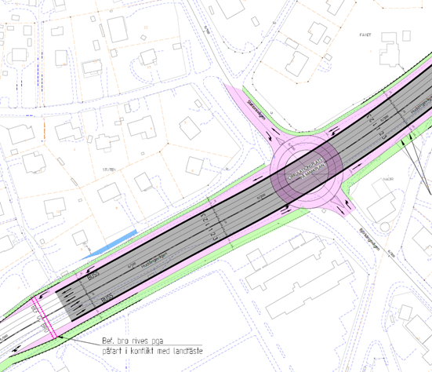
Ritning på en planskild korsning Huddingevägen/Björkängsvägen där Huddingevägen höjs upp och cirkulation sker på dagens höjder. Bild: AFRY.
Föreslagen sim- och idrottshall föreslås placeras med ett större avstånd från Huddingevägen jämfört med den befintliga gymnasiebyggnaden. I båda scenarierna är avståndet till den föreslagna hallbyggnaden cirka 33 meter. Avståndet från yttre vägkant till planområdet är cirka 10 meter och rymmer, mellan byggnaden och ny vägkant, både allmän plats i form av gatumark och kvartersmark som inte får förses med byggnad. Kommunen gör således bedömningen att detaljplaneförslaget inte riskerar att hindra eventuella framtida ambitioner att varken bredda vägen eller bygga om trafikplatsen, i enlighet med framtagen ÅVS (åtgärdssvalstudie) för väg 226. När ombyggnationen blir aktuell är det av stor vikt att utreda ersättande kopplingar för gång- och cykeltrafik i syfte att minska vägens barriäreffekter.
Vidare har även det senare alternativet studerats i det fall en upphöjd cirkulationsplats skulle utföras med slänter. Detta alternativ innebär störst påverkan på närområdet. Alternativet innebär betydande släntintrång på fastigheten Gymnasiet 4 såväl som för omgivande fastigheter, samt för anslutande vägar och infarter. Föreslagen byggrätt för den nya sim- och idrottshallen hamnar dock med ett avstånd om minst cirka 6–7 meter från släntområdet, och omöjliggör i sig således inte alternativet.
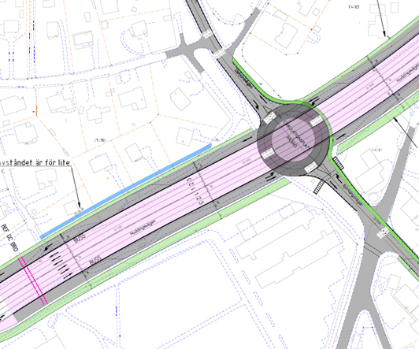
Ritning på en planskild korsning Huddingevägen/Björkängsvägen där Huddingevägen går i samma höjdläge som idag men där cirkulationen höjs. Bild: AFRY.

Trafik

Gatustruktur
På Lännavägen tillkommer en korsningspunkt, när befintlig trevägskorsning vid Kansligränd byggs om till en fyrvägskorsning. Detta bedöms bli den huvudsakliga in- och utfarten till parkeringshuset. En ny korsningspunkt med gång- och cykelvägen öster om Lännavägen skapas, som hastighetsdämpas genom upphöjning. Gång- och cykelstråken både längs Lännavägen och mot Gymnasietorget får opåverkad linjeföring, för att påverkan ska bli så liten som möjligt. Projektering av korsningen kommer visa hur stora anpassningar som kommer behövas på Lännavägen. Befintligt upphöjt övergångsställe och cykelpassage över vägen kan behöva justeras men dess standard ska bibehållas.
Infarten för motorfordonstrafik till planområdet vid Gymnasievägen flyttas cirka 60 meter norrut. Den nya korsningspunkten med gång- och cykelstråk som skapas ska hastighetsdämpas genom upphöjning.
Åtgärder för kollektivtrafiken behövs på Gymnasievägen för att inte försämra trafiksäkerheten och för att inte orsaka framkomlighetsproblem för bil- och busstrafiken.
Inom kvartersmarken påverkas gatustrukturen, inte minst då kvartersgatan som går parallellt med Huddingevägen till Huddingegymnasiet delvis behöver breddas och flyttas. Kvartersgatan förlängs till Lännavägen på ytor som idag är gräsytor.

Gångtrafik
Den nya sim- och idrottshallen medför att stora mängder människor kommer att röra sig på gångstråken mot hallen. Inom planområdet görs flera åtgärder för att det ska finnas utrymme för stora flöden gående och cyklister samt som gör det tryggt att som gående röra sig i området. Fritidsgången blir allmän plats och breddas för att kunna ge utrymme för höga flöden mellan parkeringshuset och hallens entré. Gående separeras från cyklister för att det ska bli tryggt att som gående använda stråket. Gång- och cykelbanan breddas och separeras också på Gymnasievägen förbi hallen. Övergångsstället över Gymnasievägen flyttas och hastighetssäkras.
Runt planområdet skapas ett flertal kopplingar från omgivande gångstråk till kommande gångstråken inom fastigheten, för att det ska bli gent för gående att röra sig i alla riktningar.
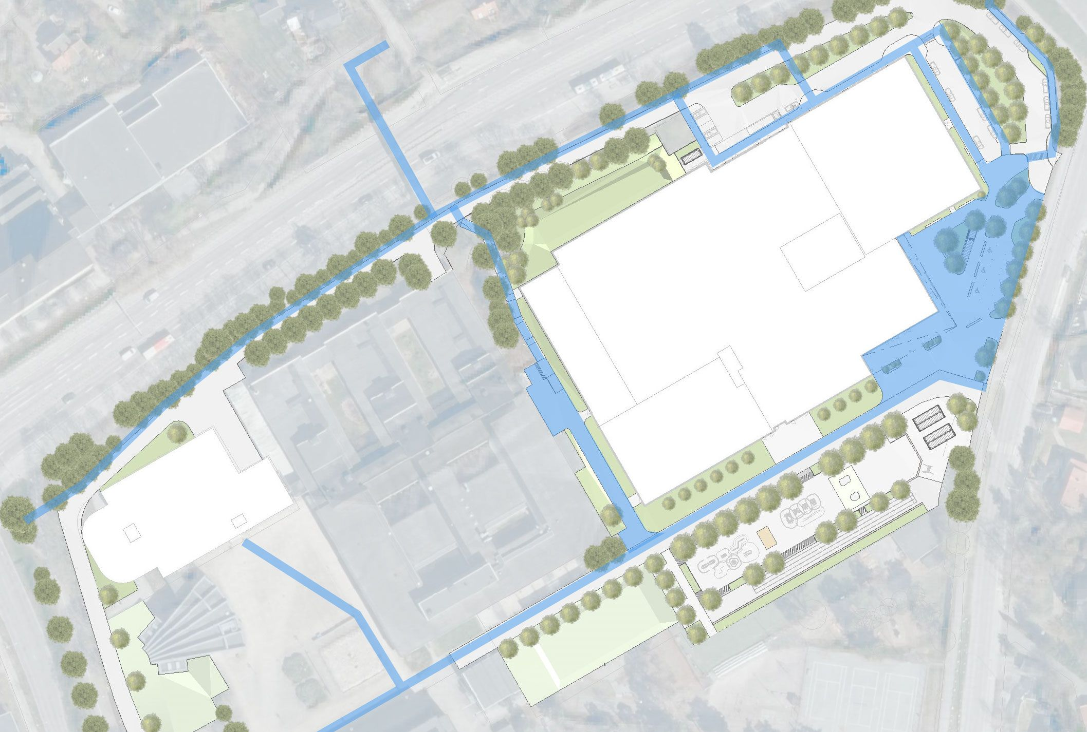
Gångstråk och gångytor kring den nya sim- och idrottshallen. Bild: Ek Landskapsarkitekter.

Cykeltrafik
Den nya sim- och idrottshallen medför att cykelflödena på omgivande stråk ökar. Inom planområdet görs flera åtgärder för att det ska vara god framkomlighet och trafiksäkerhet för cyklister. Fritidsgången blir allmän plats, breddas och separeras på delen öster om gymnasietorget för att ge utrymme för både stora flöden cyklister och gående från parkeringshuset. Cykeldelen placeras på den södra delen för att passera i utkanten av Gymnasietorget och torget vid hallens huvudentré.
Gång- och cykelstråket längs Gymnasievägen breddas på en sträcka förbi hallen (från Björkängsvägen och cirka 150 meter söderut). Gående och cyklister separeras för att det ska bli god framkomlighet för cyklister som vill passera förbi hallområdet längs Gymnasievägen. Där kvartersgatan korsar gång- och cykelstråket längs Gymnasievägen ska korsningspunkten hastighetssäkras genom att den görs upphöjd.
På huvudcykelstråket längs Lännavägen tillkommer en korsningspunkt. Denna hastighetssäkras genom upphöjning. Denna gång- och cykelbana, liksom gång- och cykelbanan mot gymnasietorget, ska även i fortsättningen ha rak linjeföring och tillkommande gata anpassas efter gång- och cykelstråken.

Kollektivtrafik
Planförslaget innebär en ökning av på- och avstigande på närliggande busshållplatser. Framför allt bedöms hållplats Norrgårdsvägen få en märkbar ökning.
Den nya placeringen av anslutningen mot Gymnasievägen hamnar strax bakom busshållplats Norrgårdsvägen för södergående bussar. För att bilar som köar bakom stannande bussar inte ska blockera korsningen behöver hållplatsen flyttas söderut. På Gymnasievägen behöver befintligt övergångsställe också flyttas för att det ska finnas en gen koppling mellan hallens entré och hållplats för norrgående bussar. Utan flytt av övergångsstället är det stor risk för spring över vägen på platser där sikten är skymd av stannande bussar. Utformningen utförs enligt Trafikförvaltningens riktlinjer.
Det kan även bli nödvändigt att flytta hållplatsen för norrgående bussar. Detta för att åstadkomma tillräckligt avstånd mellan hållplatsen och korsningen, skapa en gen koppling för gående till busshållplatsen samt uppnå övriga krav, exempelvis avseende framkomlighet för räddningstjänstens fordon och hänsyn till befintliga villautfarter. Markens förutsättningar innebär att upphöjning av övergångsstället över vägen inte är lämpligt. Ett möjligt alternativ för att förbättra för trafiksäkerheten är att vägen förses med mittrefug med räcke mellan hållplatserna och förbi övergångsstället. Detta så att gående kan passera vägen i två etapper. En mittrefug omöjliggör också omkörningar och bedöms ha en hastighetsdämpande effekt.
Den nya sim- och idrottshallen leder till ökad trafikering i området som även påverkar busstrafiken. Trafikanalyser har genomförts för att kontrollera att påverkan på busstrafiken inte blir för omfattande. Påverkan bedöms bli acceptabel. Störst påverkan bedöms bli för buss i nordostlig riktning där restiderna kan öka något när det är som mest trafik i vägnätet.

Biltrafik
Den nya sim- och idrottshallen blir en stor målpunkt som genererar mycket biltrafik. Den tillkommande trafiken som hallen medför utgör ändå en liten del av den totala trafiken i det övergripande vägnätet. Modellerade trafikflöden för dagens trafiksituation samt för planförslaget visas i bilden nedan. Flödena avser timtrafik under eftermiddagens maxtimme. Det är den tid som bedöms mest kritisk eftersom omgivande flöden är som störst. Trafikflödena till och från hallen väntas bli högre på helger men då är omgivande flöden lägre och kapaciteten i vägnätet totalt sett bättre.
Det finns idag kritiska punkter i vägnätet, där trafikflödena ligger nära vägnätets kapacitetstak. Den mest kritiska punkten är Björkängsvägens anslutning mot Huddingevägen men även Lännavägens anslutning mot Huddingevägen och det är därför viktigt att trafiken kan fördelas på mer gynnsamt sätt, så att kapaciteten inte överskrids i någon del av vägnätet. Enligt de trafikanalyser som genomförts blir det en acceptabel trafiksituation i området även med den trafik som tillförs. Föreslagna korsningsutformningar ger tillräcklig kapacitet att hantera det tillkommande flödet.
Viss osäkerhet finns kring prognostiserad trafikalstring samt hur trafiken kommer fördela sig. Om det i framtiden uppstår framkomlighetsproblem i korsningen Gymnasievägen-Björkängsvägen kan denna övervägas att byggas om till cirkulationsplats. Detta skulle bland annat gynna busstrafiken på Gymnasievägen. En sådan lösning måste noggrant utredas och analyseras, bland annat med beaktande av vilka effekter det har på trafiken från Huddingevägen som får sämre framkomlighet med risk för köer som följd.
En osäkerhet med den nya korningen på Lännavägen är att köbildning kan uppstå när trafik från Huddingevägen ska svänga vänster in mot den nya kvartersgatan. Detta då trafikanterna behöver väja för trafik i motsatt riktning på Lännavägen. Ett extra körfält bedöms vara mest lämplig åtgärd om detta leder till framkomlighetsproblem. Genomförda trafikanalyser visar att ett extra körfält inte är motiverat i ett inledande skede.
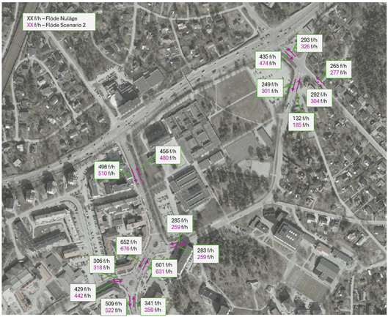
Modellerad, riktningsfördelad timtrafik för nuläget samt planförslaget för eftermiddagens maxtimme vardag. Bild: M4Traffic.

Trafiksäkerhet
Ökad trafik innebär att risken för olyckor ökar. För att minska risken för olyckor föreslås samtliga nya korsningspunkter mellan vägnätet och gång- och cykelstråk hastighetssäkras. Även hastighetssäkring av befintliga korsningspunkter samt ytterligare trafiksäkerhetsåtgärder föreslås. Sammantaget bedöms det bli en trafiksäker miljö runt den nya sim- och idrottshallen.

Säker skolväg
Den nya gång- och cykelvägen som byggs genom området via Gymnasievägen innebär att en attraktiv skolväg för gående och cyklande till Huddingegymnasiet skapas genom planområdet. Planförslaget innebär att stora delar av området, inklusive stråk till närliggande busshållplatser, blir helt fria från biltrafik. På angöringsgatan i höjd med gångbron över Huddingevägen, där många barn och unga går mellan Sågbäcksgymnasiet och Huddingegymnasiet, ska ett upphöjt övergångsställe skapas.

Tillgänglighet
Planförslaget innebär att förutsättningarna att angöra Huddingegymnasiet och aulan påverkas. Gymnasiets östra och södra entréer kommer inte vara möjlig att angöra inom 25 meter. Tillgänglig angöring och parkering ska finnas inom 25 meter från entré till Gymnasietorget samt till aulan. I samband med bygglovsprövning säkerställs att krav på tillgänglig angöring och parkering är uppfyllt.

Administrativa frågor
Detaljplanen har tagits fram av Samhällsbyggnadsavdelningen under ledning av plansektionen och i samarbete med mark- och exploateringssektionen, trafik- och landskapssektionen samt gatuprojektsektionen.

Anna Forssén
Planarkitekt

